Hazme un Agente de Cambio:
Un recurso multisectorial para
el Cambio Social y de Comportamiento para trabajadores comunitarios y equipos de campo

El Programa de Soporte Técnico y Rendimiento Operacional –TOPS- es un mecanismo financiado por la Agencia de los Estados Unidos para el Desarrollo Internacional –USAID- y Food for Peace, el cual genera, captura, distribuye y aplica la información, el conocimiento y las prácticas prometedoras en los programas de asistencia alimentaria. TOPS se asegura que una mayor cantidad de comunidades y hogares se beneficien de la inversión del gobierno de los Estados Unidos para la lucha global contra el hambre. A través de crear capacidad técnica, un programa de micro subvenciones para financiar investigaciones, documentaciones e innovaciones y una comunidad de práctica presencial y en línea (la Red de Seguridad Alimentaria y Nutricional -FSN-), El Programa TOPS capacita a implementadores de seguridad alimentaria y a la comunidad donante a hacer un impacto duradero para las millones de personas más vulnerables del mundo.
Con el liderazgo de Save the Children, El Programa TOPS es un consorcio respaldo por la experiencia de sus cooperantes: el grupo CORE (gestión del conocimiento), Food for the Hungry (cambio social y de comportamiento), Mercy Corps (gestión de recursos naturales y agricultura) y TANGO Internacional (monitoreo y evaluación). Save the Children aporta su experiencia y conocimientos en administración de materias primas, género y tecnología alimentaria y nutricional, así como la gestión de la subvención de US$30 millones por 7 años consecutivos (2010 – 2017).
Descargo de responsabilidad:
El Programa TOPS y la Red de FSN son posibles por el generoso apoyo y la contribución del pueblo de los Estados Unidos de América, a través de la Agencia de los Estados Unidos para el Desarrollo Internacional –USAID-. El contenido de esta guía ha sido creado por el programa TOPS y no refleja necesariamente las opiniones de USAID o del gobierno de Estados Unidos.
Créditos:
La Red FSN y Grupo CORE. 2015. Hazme un Agente de Cambio: Un Recurso Multisectorial para el CSC para Trabajadores Comunitarios y Equipos de Campo. Washington, DC: El Programa TOPS.
Todas las ilustraciones fueron creadas por Regina Doyle, excepto para la ilustración del insecto encontrado en Lección 1, Hoja de trabajo 6: dibujo para práctica la escucha activa. La ilustración del insecto está basada en un dibujo similar que se encuentra en Construyendo Grupos Dinámicos: Dibujar un Insecto de la extensión de la Universidad de Ohio disponible en http://hostedweb.cfaes.ohio-state.edu/bdg/pdf_docs/g/G06_1.pdf.
Contacto:
The TOPS Program
c/o Save the Children USA
2000 L Street, NW, Suite 500
Washington, DC 20036
info@thetopsprogram.org
www.thetopsprogram.org
www.fsnnetwork.org

Contenidos
Abreviaciones y Acrónimos i
Reconocimientos ii
Introducción iii
Lección 1: Cambio de comportamiento a través de la comunicación efectiva 1

¿Por qué esta lección? 1

Preparación anticipada 1

Tareas... 2

Lección 1, Hoja de trabajo 1: Buena comunicación 13

Lección 1, Hoja de trabajo 2: La rueda del respeto 14

Lección 1, Hoja de trabajo 3: Mostrar respeto 15

Lección 1, Hoja de trabajo 4: Escuchando juegos de roles 16

Lección 1, Hoja de trabajo 5: Técnicas para escuchar 18

Lección 1, Hoja de trabajo 6: Dibujo para practicar la escucha 19

Lección 1, Hoja de trabajo 7: Preguntas abiertas y cerradas 20
Lección 2: Empatía: Entendiendo la perspectiva de los demás 22

¿Por qué esta lección? 22

Preparativos con anticipación 22

Tareas.. 23

Lección 2, Hoja de trabajo 1: Definición de Empatía 29

Lección 2, Hoja de trabajo 2: Cuatro habilidades para mejorar la empatía 30

Lección 2, Hoja de trabajo 3: Guía de sentimientos con caritas 31
Lección 3: Cambio de Comportamiento Negociado 32

¿Por qué esta lección? 33

Preparación anticipada 33

Tareas... 34

Lección 3, Hoja de trabajo 1: Cambio de Comportamiento Negociado 39

Lección 3, Hoja de trabajo 2: Actuar los diálogos: Cambio de Comportamiento Negociado 40

Lección 3, Hoja de trabajo 3: Ilustraciones de los pasos para el Cambio de Comportamiento Negociado 46

Lección 3, Hoja de trabajo 4: Pasos para el Cambio de Comportamiento Negociado 63

Lección 3, Hoja de trabajo 5: Escenarios para actuar 64

Lección 3, Hoja de trabajo 6: Lista de verificación para observar 65

Lección 4: Visitas domiciliares/ Consejería individual 66

¿Por qué esta lección? 66

Preparación anticipada 67

Tareas... 67

Lección 4, Hoja de trabajo 1: Propósito de la visita domiciliar 72

Lección 4, Hoja de trabajo 2: Actuar el diálogo: Los pasos para la visita domiciliar usando el proceso de Cambio de Comportamiento Negociado 73

Lección 4, Hoja de trabajo 3: Pasos para conducir una visita domiciliar utilizando el Cambio de Comportamiento Negociado 77

Lección 4, Hoja de trabajo 4: Lista de verificación y mejora de calidad: Visitas domiciliares/Cambio de Comportamiento Negociado 78
Lección 5: Cambio de Comportamiento por medio de testimonios guiados 79

¿Por qué esta lección? 79

Preparación anticipada 80

Tareas.. 80

Lección 5, Hoja de trabajo 1: ¿Por qué son efectivos los testimonios? 84

Lección 5, Hoja de trabajo 2: Pasos para organizar un testimonio 85

Lección 5, Hoja de trabajo 3: Ejemplo de testimonio 87

Lección 5, Hoja de trabajo 4: Instrucciones para preparar testimonios en un grupo pequeño 89
Lección 6: Contar Historias para el Cambio de Comportamiento 91

¿Por qué esta lección? 91

Preparación anticipada 92

Tareas.. 92

Lección 6, Hoja de trabajo 1: Historia con final cerrado: Lombrices rojas 100

Lección 6, Hoja de trabajo 2: Historias con final abierto 101

Lección 6, Hoja de trabajo 3: Preguntas para discutir para historias con final cerrado 102

Lección 6, Hoja de trabajo 4: Preguntas de discusión para historias con final abierto 103

Lección 6, Hoja de trabajo 5: Lineamientos para desarrollar historias para Cambio de Comportamiento 104

Lección 6, Hoja de trabajo 6: Elementos de una historia 106
Lección 7: Aprendiendo a través de visitas cruzadas 107

¿Por qué esta lección? 107

Preparación anticipada 107

Tareas… 108

Lección 7, Hoja de trabajo 1: La historia de una visita cruzada 112

Lección 7, Hoja de trabajo 2: Lista de verificación para planificar una visita cruzada 113

Lección 8: Cambio de Comportamiento a través de la facilitación efectiva 116

¿Por qué esta lección? 116

Preparación anticipada 116

Tareas.. 117

Lección 8, Hoja de trabajo 1: Lista de verificación y mejora de calidad para las habilidades de facilitación de los Agentes para el Cambio de Comportamiento 122

Lección 8, Hoja de trabajo 2: Habilidades de facilitación: Sugerencias de un facilitador experto 124
Lección avanzada 1: Lista de verificación y mejora de la calidad y dar retroalimentación 125

¿Por qué esta lección? 125

Preparación anticipada 126

Tareas.. 127

Lección Avanzada 1, Hoja de trabajo 1: Lista de verificación y mejora de la calidad (LVMC) para sesiones educativas 134

Lección Avanzada 1, Hoja de trabajo 2: Lista de verificación y mejora de la calidad (LVMC) para evaluar retroalimentación positive 136

Lección avanzada 1, Hoja de trabajo 3: Juego de roles Parte 1: Sesión educativa 138

Lección avanzada 1, Hoja de trabajo 4: Juego de roles, parte 2: Dando retroalimentación 139

Lección avanzada 1, Hoja de trabajo 5: Pasos para dar retroalimentación a los trabajadores 140
Lección Avanzada 2: Conversaciones motivadoras: Conversaciones para el cambio 141

¿Por qué esta lección? 141

Preparación anticipada 142

Tareas… 142

Lección avanzada 2, Hoja de trabajo 1: Juego de roles, Tarjetas para respuestas 152

Lección avanzada 2, Hoja de trabajo 2: Información y recursos acerca de entrevistas motivacionales 153
Lección avanzada 3: Editando las historias 155

Reseña de la lección 155

Recursos adicionales (disponibles en inglés) 155

Parte 1: “Mi mejor yo posible” 156

Parte 2: Indicaciones para las historias 159

Parte 3: Ejercicio de valores personales 166

Abreviaciones y Acrónimos
ACC Agente de Cambio de Comportamiento
CM Conversaciones motivacionales
CSC Cambio Social y de Comportamiento
EM Entrevista motivacional
HUAC Hazme un Agente de Cambio
La Programa TOPS Programa de Soporte Técnico y Rendimiento Operacional
la Red FSN Red de Seguridad Alimentaria y Nutricional
LME Lactancia materna exclusiva
ONG Organización no Gubernamental
LVMC Lista de verificación de mejora de la calidad
SAN Seguridad Alimentaria y Nutricional
SRO Sales de rehidratación oral
USAID Agencia de los Estados Unidos para el Desarrollo Internacional
VIH Virus de Inmunodeficiencia Adquirida

Reconocimientos
El currículo the Hazme un Agente de Cambio no hubiese sido posible de no haber sido por la dedicación y muchas horas de trabajo de Tom Davis (Feed the Children), Mary DeCoster (Food for the Hungry), Jennifer Weiss (Concern International), Amelia Brandt (Medicines for Humanity), Bonnie Kittle (independent consultant), Tara Kovach (FHI 360), Fe Garcia (World Vision), Anna Schurmann (IntraHealth International), Beth Outterson (Save the Children), Terry Laura (Compassion International), Donna Rzewnicki (consultora independiente), and Jennifer Nielsen (Helen Keller International). Todos ellos desarrollaron las lecciones incluidas en este currículo. Además, se agradece la colaboración de Mathias Pollock’s (Mercy Corps) por el rol que tomó en el desarrollo de la lección: Cambio de Comportamiento Negociado.
Así mismo, Christy Gavitt (American Red Cross) contribuyó en la organización de la validación de varias lecciones hechas por American Red Cross/Indonesia, y la retroalimentación y sugerencias recabadas durante este trabajo de campo, ayudó a fortalecer la lección acerca de comunicación. Mary DeCoster y Bonnie Kittle revisaron las lecciones y se aseguraron que todos los ejemplos fueran fáciles de entender en el campo, siguieran formatos estandarizados y utilizaran el método de la Educación por Diálogo. Subsecuentemente, las lecciones fueron validadas en la Democrática República del Congo con el apoyo de Mercy Corps en Bangladesh, Niger y Washington, D.C., con el apoyo del programa TOPS, luego del cual Mary DeCoster, Bonnie Kittle y Donna Rzewnicki realizaron ajustes adicionales.
Estamos agradecidos con Regina Doyle por sus bellas ilustraciones, con Mesa Somer por su edición y con Rachel Elrom por la edición final y el formato.

Introducción
El Programa de Soporte Técnico y Rendimiento Operacional –TOPS-, la Fuerza de Trabajo de la Red de Cambio Social y de Comportamiento CSC que pertenece a la Red de Seguridad Alimentaria y Nutricional –SAN- y el Grupo de trabajo de CSC del Grupo CORE Group se complacen en ofrecer este set de lecciones de CSC titulado Hazme un Agente de Cambio –HUAC-. Estas lecciones buscan construir las habilidades en los trabajadores comunitarios para convertirlos en agentes de desarrollo de su comunidad, agentes comunitarios de salud y en agentes de extensión agrícola, de tal modo puedan ser promotores más eficaces del cambio de comportamiento en sus comunidades. Las lecciones no son específicas a un sector, pero son habilidades probadas y verdaderamente genéricas, tales como la comunicación y la narración, que pueden ayudar a un trabajador de desarrollo de cualquier sector a ser más eficaz como un Agente de Cambio de Comportamiento.
Estas lecciones fueron desarrolladas por especialistas de CSC de múltiples organizaciones no gubernamentales –ONG-, la mayoría de los cuales son miembros activos del grupo de trabajo de CSC del Grupo CORE y la Fuerza de Trabajo de CSC de SAN. Juntos, estos actores trabajaron voluntariamente para identificar las competencias necesarias relacionadas con el cambio de comportamiento, establecer un formato de plan de lección y la metodología de capacitación preferida, diseñaron las lecciones, desarrollaron las hojas de trabajo y ayudas visuales, además revisaron y validaron los materiales. El grupo de trabajo de CSC del Grupo CORE revisó los planes de lección, que también fueron validados en campo. Muchas de las lecciones ya habían sido utilizadas por individuos u organizaciones, fueron adaptadas para este plan de estudios y ahora se ofrecen como parte de este conjunto de ejercicios de capacitación.
Sabiendo que los trabajadores de desarrollo con sede en las comunidades a menudo están demasiado ocupados para asistir a un curso prolongado o quizás prefieran aprender una habilidad a la vez, las lecciones de HUAC fueron diseñadas para realizarse individualmente o como un currículo completo. La mayoría de lecciones duran desde unas horas hasta un medio día. Se podría ofrecer un entrenamiento que dure una semana o como un curso de educación continua durante un período de tiempo. Los supervisores y sus equipos podrían seleccionar habilidades específicas que necesitan ser construidas o reforzadas y cubrir solamente esas lecciones, o se puede ofrecer el plan de estudios completo. Las lecciones están diseñadas en un orden sugerido porque algunas son estructuradas con base en las lecciones anteriores.

Lección 1: Cambio de comportamiento
a través de la comunicación efectiva
Objetivos basados en logros
Al finalizer esta lección, los participantes habrán:
- Descrito por qué un Agente de Cambio de Comportamiento (ACC) necesita tener habilidades de comunicación
- Definido lo que es buena comunicación
- Practicado tres tipos de escucha, incluyendo la escucha reflexiva
- Recibido ejemplos de preguntas abiertas y cerradas
Duración
4–5 horas
Materiales
- Papel de rotafolio, marcadores, masking tape, papel blanco tamaño carta, tarjetas para notas o pedazos pequeños de papel y lápices con borrador (1 por participante)
- Lección 1, Hoja de trabajo 1: Buena comunicación (1 copia por participante)
- Lección 1, Hoja de trabajo 2: La rueda del respeto (1 copia para cada grupo de 4–5 participantes)
- Lección 1, Hoja de trabajo 3: Mostrando respeto (1 copia por participante)
- Lección 1, Hoja de trabajo 4: Escuchando juego de roles (6 copias)
- Lección 1, Hoja de trabajo 5: Técnicas para escuchar (1 copia por participante)
- Lección 1, Hoja de trabajo 6: Dibujando un insecto para practicar la escucha
(1 copia grande o un dibujo para mostrar a los participantes al final del ejercicio)
- Lección 1, Hoja de trabajo 7: Preguntas abiertas y cerradas (1 copia por participante)

¿Por qué esta lección?
La comunicación efectiva es una de las más importantes habilidades de los ACC, pero gran parte de su formación es sobre el contenido técnico y mensajes programáticos. Esta lección le ayudará a los ACC a mejorar sus habilidades de comunicación para que puedan trabajar más eficazmente con las comunidades para promover el cambio de comportamiento.

Preparación anticipada
A lo largo de este manual, el término Agente de Cambio de Comportamiento (ACC) se utiliza para representar la gran variedad de papeles de los trabajadores que promueven el cambio. Al facilitar esta lección y las demás, reemplace “ACC” con un título que sea apropiado para su audiencia (como agente de extensión agrícola, trabajadora comunitaria de salud o educador). Para la Tarea 4, revisar los tres juegos de roles de la Lección 1, Hoja de trabajo 4: Escuchar juegos de roles. Si es necesario, adaptar el juego de roles para integrar los temas o áreas programáticasde los participantes. Seleccionar a 6 participantes (2 para cada juego de roles) y darles copias de los juegos de roles por adelantado para que ellos puedan practicar.
Leer los dos conjuntos de preguntas en la Lección 1, Hoja de trabajo 7: Preguntas abiertas y cerradas. Decidir la opción que mejor satisfaga las necesidades de su grupo, o escribir un ejemplo que es sea más relevante.

Tareas
1. Actividad de calentamiento (15 minutos)
1a. Integrar al grupo de participantes en pares. Explicar que las parejas se entrevistan mutuamente sobre las siguientes preguntas, luego utilizar la información recopilada para introducir a sus parejas al grupo más grande. Si es necesario, escriba las preguntas en el papelógrafo.
- ¿Quién es la persona con quien realmente disfrutas platicar, y por qué?
- Nombra una de las habilidades de la comunicación que tú sientas que haces bien.
1b. Permitir a los participantes que conversen por 5 minutos, luego pedir a cada persona que presente a su pareja y las respuestas al grupo. En el rotafolio, escribir una lista de las habilidades de comunicación mencionadas por los participantes (las habilidades de la persona con quien les gusta hablar, así como las habilidades que ellos dicen tener).
1c. Cuando todos se hayan presentado, leer en voz alta la lista de habilidades de comunicación. Observar que esta lista muestra que los participantes ya están muy familiarizados con la “buena comunicación” y que ya tienen práctica con muchas habilidades de comunicación. Facilitar una breve discusión utilizando las siguientes preguntas.
- En relación a la habilidad que dijeron que tienen, ¿es una habilidad que siempre han tenido? Si no es así, ¿cómo mejoraron? ¿Alguien puede compartir un ejemplo de cómo mejoraron una habilidad de comunicación?
- ¿Cuáles de estas habilidades creen que podrían mejorar?
1d. Tomar en cuenta que durante esta lección, los participantes tendrán la oportunidad de aprender no solo de las actividades, pero también unos de otros. Animar a los participantes a utilizar sus mejores habilidades de comunicación durante el entrenamiento y prestar atención a lo que otros hacen bien y probar las habilidades ellos mismos.

2. Buena comunicación (10 minutos)
2a. Solicitar a los participantes que se imaginen que la lista es una descripción de lo que es una buena comunicación. Preguntarles si algo falta. Pedirles que piensen en el tipo de habilidades de comunicación que son necesarias en un ACC; ¿Qué más se debe agregar a la lista?
2b. Distribuir la Lección 1, Hoja de Trabajo 1: Buena Comunicación. Solicitar a un voluntario que lea la definición en voz alta. Preguntar a los participantes si ellos agriarían o cambiarían la definición de alguna manera.
2c. Continuar con una discusión basada en las siguientes preguntas:
- ¿Qué diferencias encuentran entre la lista de habilidades en esta hoja de trabajo y la lista del rotafolio? (Invitar a participantes para agregar elementos de los rotafolios a su hoja de trabajo).
- ¿Por qué es importante para los agentes de cambio de comportamiento aprender y practicar habilidades de comunicación? (Escuchar las respuestas del grupo y luego añadir cualquiera de estos puntos si no fueron mencionados: la buena comunicación crea confianza; hace que las personas se sientan respetadas y escuchadas y, como resultado, habrá más probabilidad de que escuchen y aprendan de lo que usted está enseñando; ayuda a asegurarse de que entienden lo que usted está diciendo; la buena comunicación, motivar y apoyar a la gente edifica su confianza y los a anima a probar nuevos comportamientos y habilidades.)
2d. Resumir explicando a los participantes: cuando usted se comunica bien, mostrando respeto, escuchando, dialogando; es solidario, aprende sobre las realidades de las personas y el mensaje es adaptado a las situaciones de ellas, usted tendrá una mejor oportunidad de éxito en ayudar a la gente a aprender información, obtener servicios y probar nuevos comportamientos.
Cuando se llega a conocer a las familias en un nivel más personal, se puede entender mejor las dificultades que enfrentan al probar nuevos comportamientos, a la vez se facilita el hablar con ellos para ayudarlos a encontrar maneras de eliminar o superar esas dificultades. Esto es mucho más eficaz y respetuoso que insistir en comportamientos que pueden ser poco realistas; aumenta las probabilidades de que su audiencia sea capaz de realizar los nuevos comportamientos y los continúen haciendo durante un largo período de tiempo.
3. Mostrando respeto (30 minutos)
3a. Explicar a los participantes: Para comunicarse bien con la gente, usted debe ser capaz de hacerlos sentir cómodos y respetados. En esta actividad, vamos a discutir lo que hace que la gente se sienta respetada y cómo pueden mostrar respeto a las familias con quienes va a trabaja. La siguiente actividad ofrece una oportunidad para explorar lo que hace que la gente se sienta respetada y cómo podemos mostrar respeto a las personas y familias con las que trabajamos.
3b. Decir a los participantes: en silencio e individualmente, dedique un minuto para pensar en una ocasión en particular que causó que se sintiera respetado/a ¿Qué estaba sucediendo que lo/la hizo sentir respetado/a?
3c. Después de un par de minutos, integrar a los participantes en pequeños grupos de cuatro o cinco personas. Darle a cada grupo un marcador y una copia de la Lección 1, Hoja de trabajo 2: la rueda del respeto.
3d. Explicar a los participantes: Ahora van a tener 10 minutos para la siguiente parte de la actividad. Comparta sus pensamientos con los miembros de su grupo pequeño. Entonces, como un grupo, elijan frases cortas o palabras que completen la declaración: «Yo sé que yo estoy siendo respetado/a cuando...» Escriba estas frases cortas o palabras en los espacios de la rueda de respeto de su grupo. Usted puede agregar más espacios y frases si es necesario.
3e. Después de 10 minutos, solicitar a todos los grupos que peguen sus ruedas de respeto en la pared y que los participantes circulen en la sala para ver el trabajo de todos. Solicite a los participantes que utilicen un marcador para dibujar una cara sonriente (u otro símbolo) en cualquiera de las ruedas a la par de una manera, de las que están escritas, que se relacione con la forma en que ellos a menudo muestran respeto a los demás y una estrella (u otro símbolo diferente al primero) junto a una práctica que les gustaría aumentar o mejorar.
3f. Solicitar a los participantes que regresen a sus asientos. Luego, facilitar una discusión con base en las siguientes preguntas.
- ¿Cómo podemos mostrar respeto por la gente que servimos y para las personas que trabajamos?
- ¿Existen formas en las que podamos decir a otros que nos respeten?
3g. Distribuir la Lección 1, Hoja de trabajo 3: Mostrando respeto. Pedir a los participantes que la lean (o solicitar a un voluntario que la lea en voz) y comparar los elementos de la lista con lo que escribieron en las ruedas de respeto. Solicitar a los participantes que agreguen a la hoja de trabajo lo que tengan en sus propias listas para hacer una lista aún más completa.
3h. Resumir diciendo a los participantes: la comunicación eficaz crea un sentimiento de seguridad y de respeto. Un Agente de Cambio de Comportamiento debe crear esta sensación de seguridad y respeto con cada familia para que todos sus miembros se sientan cómodos compartiendo sus ideas, sin miedo al rechazo o desaprobación. Respeto por las ideas, costumbres y derechos de los miembros de la familia deben ser la base de todas sus interacciones. Durante este entrenamiento, practiquemos el respetarnos los unos a los otros.
4. Características de la escucha (30 minutos)
4a. Decir a los participantes: como ya hemos comentado, los agentes de cambio de comportamiento deben usar las habilidades de la buena comunicación para ayudar a mejorar el bienestar de las familias en sus comunidades. Parte de ser un buen comunicador es escuchar bien. En esta actividad nos centraremos en nuestra capacidad de escucha.
4b. Formular al grupo las siguientes preguntas y fomentar una breve discusión que podría incluir las respuestas que aparecen debajo de cada pregunta.
- ¿Cuál es la diferencia entre oír y escuchar?
- Oír es involuntario; escuchar es voluntario.
- Siempre oímos cosas a nuestro al rededor, pero no siempre prestamos atención a lo que estamos oyendo.
- Oír algo, no significa que lo hayamos entendido.
- Oír no requiere ningún esfuerzo.
- Escuchar requiere algún esfuerzo.
- Cuando escuchamos tratamos de entender, buscamos un significado no solo oímos palabras.
- ¿Qué cree que debe hacer para escuchar correctamente?
- Prestar atención a lo que la persona está diciendo.
- Evitar distraerme o pensar en otras cosas mientras la persona me está hablando.
- Mostrar que está escuchando al ver a la persona, responder lo que está diciendo o hacer preguntas cuando sea necesario.
- Evitar pensar tanto su respuesta, que lo distraiga de escuchar y entender lo que la persona está diciendo.
- Si usted no está prestando atención o si está pensando por anticipado la respuesta que va a dar, mientras la otra persona está hablando, ¿Cómo cree que afecte la comunicación?
- Usted podría no entender la situación específica de la persona.
- Usted puede no comprender lo que se está diciendo.
- Puede interrumpir o frustrar a la persona.
- La persona dejará de compartir información y siente que no está siendo escuchado/a.
- ¿Por qué es importante para los Agentes de Cambio de Comportamiento el escuchar adecuadamente cuando se comunican con las familias o los otros miembros de la comunidad?
- Los ACC deben comunicarse para ayudar a las personas a superar los obstáculos que les impiden aprender, obtener servicios y probar nuevos comportamientos.
- Los ACC deben escuchar bien para poder comprender los problemas de otras personas desde su perspectiva y conocer las realidades de otras personas.
4c. Explicar a los participantes: ahora podrán ver tres juegos de roles que demuestran diferentes técnicas para escuchar que son importantes para los Agentes de Cambio de Comportamiento.
4d. Pegar tres papelógrafos en la pared. Invitar a los participantes seleccionados anteriormente a interpretar el juego de roles de la Lección 1, Hoja de trabajo 4: Escuchar juego de roles y decirle que pase al frente del salón a actuar. Limitar cada actuación a unos pocos minutos. Solicitar a los participantes que observen cuidadosamente a cada oyente durante los juegos de roles para ver lo que están haciendo. No le diga al grupo qué técnica se manifestará cada juego de roles.
4e. Después del primer juego de rol, hacer a la siguiente pregunta y escribir las respuestas brevemente en la primera hoja de rotafolio en blanco pegado en la pared, dejando un espacio en blanco en la parte superior de la hoja: ¿Qué hizo el oyente durante la actuación? (Por ejemplo, el oyente utiliza solo comunicación no verbal, como el contacto con los ojos y asintiendo con su cabeza y dio respuestas breves, como “sí”, “ya veo”, “ajá,” para mostrar interés y animar a la persona a seguir hablando)
4f. Repetir este proceso con el juego de roles de “hacer preguntas aclaradoras” y el de “escuchar y reformular”.
4g. Finalizados todos los juegos de roles, revisar cada rotafolio con las respuestas a la pregunta “Qué hizo el oyente durante el juego de roles?” Después de revisar cada hoja, escribir el nombre de la técnica de escucha en la parte superior de la hoja, ya sea:
- Escuchar sin responder
- Hacer preguntas aclaradoras
- Escuchar y reformular
4h. Formular las siguientes preguntas y promover una breve discusión. Las posibles respuestas serán encontradas en paréntesis después de las preguntas.
- ¿Cuándo creen ustedes que es más eficaz utilizar la técnica de “escuchar sin responder”? (Cuando alguien está muy molesto o temperamental a cerca de un tema, cuando alguien se mantiene enfocado en el tema y no necesita que se le hagan preguntas o se le ayude a seguir hablando, cuando estemos comprendiendo todo lo que la persona está diciendo)
- ¿Cuándo creen ustedes que es más eficaz utilizar el método de “hacer preguntas de clarificación”? (Cuando están intentando aprender algo, cuando no estén seguros de que han entendido todo lo que se ha dicho, cuando se necesita más información, o si están tratando de ayudar a una persona a buscar soluciones a un problema)
- ¿Cuándo creen ustedes que es más eficaz utilizar la técnica de “escuchar y reformular”? (Cuando intentan entender el punto de vista de alguien sobre un tema, cuando deseen que la persona sepa que ustedes entienden lo que dijo, cuando quiere reforzar un mensaje clave)
4i. Dirigir a los participantes a ver la Lección 1, Hoja de trabajo 5: Técnicas para escuchar, de manera que cuenten con más información acerca de estas técnicas.
4j. Decir a los participantes: cada una de estas técnicas puede funcionar mejor en distintos momentos, sin embargo, al estar escuchando, es muy común que haya un intercambio entre las tres durante una misma conversación. Las tres técnicas para escuchar son importantes, y un buen Agente de Cambio de Comportamiento debe aprender y practicarlas.
5. Practicar la escucha (45 minutos)
5a. Explicar a los participantes: Vamos a practicar nuestras habilidades para escuchar.
5b. Distribuir una hoja de papel bond tamaño carta en blanco, un lápiz con borrador a cada participante.
5c. Explicar la tarea a los participantes: Ahora deben escuchar mis instrucciones y dibujar lo que les indico en la hoja de papel. Solo tienen que escuchar y dibujar. No pueden formular preguntas ni hacer comentarios. No pueden mirar los dibujos de sus compañeros.
5d. Dar, verbalmente, a los participantes las instrucciones para dibujar la imagen que se encuentra en la Lección 1, Hoja de trabajo 6: Dibujar un insecto para practicar la escucha, línea por línea (véase abajo). Dar instrucciones detalladas para que los participantes sean capaces de reproducir el dibujo como mejor puedan (pero no mostrar la imagen). Se puede repetir cada instrucción solo una vez. No permita que los participantes hagan preguntas ni comentarios; deben dibujar en silencio. No muestran la imagen a los otros participantes. No permitir que los participantes miren otros dibujos.
Instrucciones para los participantes acerca de cómo dibujar el insecto
- El insecto es redondo.
- El insecto tiene ocho patas, agrupadas en pares, con cuatro patas a la izquierda y cuatro a la derecha. En los pares, una pierna es más larga que la otra.
- El insecto tiene dos ojos arriba de su cuerpo.
- El insecto tiene dos antenas curveadas.
- El insecto tiene dos alas con la forma de vainas de arvejas.
- El insecto tiene una mancha a la par de cada ala.
- El insecto tiene un aguijón al final de su cuerpo.
- El insecto tiene dos palpadores en cada pata, uno más largo que el otro, y los dos saliendo del mismo lado de la pata.
- El insecto tiene una boca redonda en medio de los dos ojos.
- El insecto puso cinco huevos cuadrados a la izquierda de su aguijón.

5e. NO debe mostrar el dibujo original al terminar de dar las instrucciones. Dirigir una breve discusión preguntando:
- ¿Qué tan parecido cree que está su dibujo al original?
- ¿Cómo se sintieron que no se les permitiera ver el dibujo original ni hacer preguntas?
5f. Decir a los participantes: ustedes pueden ahora hacer preguntas para aclarar las instrucciones del dibujo y hacer algunos cambios, si lo consideran necesario. Dedicar 5 minutos para hacer esto.
5g. Cuando los participantes hayan terminado de mejorar sus dibujos, se procede a enseñar el dibujo que el facilitador tiene preparado. Solicitar a los participantes que sujeten sus dibujos en alto para que todos los puedan ver.
5h. Preguntar a los participantes lo siguiente, promoviendo una breve discusión entre todos.
- ¿Cuáles de estos dibujos son los más similares al dibujo original?
- A las personas cuyos dibujos sean los más similares al original, preguntar: ¿Cómo lo lograron?
- Preguntar atodos: ¿Qué fue lo que más les ayudó cuando estaban dibujando?
- ¿Qué fue lo más frustrante o no les sirvió mientras dibujaban?
- ¿En qué les ayudó cuando al fin pudieron hacer preguntas de clarificación?
- ¿Qué aprendieron de este ejercicio?

5i. Decir a los participantes: solo hemos practicado dos de las técnicas para escuchar: “saber escuchar sin responder” y “hacer preguntas de aclaración.” Ambas técnicas son útiles. Mientras que escuchar sin responder puede ser eficaz, hacer preguntas de aclaración a menudo ayuda a entender mejor lo que alguien está diciendo. El saber cuándo formular preguntas y que preguntas hacer son, también, habilidades importantes.
5j. Decir a los participantes: Ahora practicaremos “escuchar y reformular”. Esta es la técnica que representa más reto. Revisemos lo que entendemos por “reformular”.
5k. Integrar a los participantes en dos grupos y solicitarles que se sienten en dos círculos de manera en que todos los miembros del grupo puedan verse y escucharse entre sí fácilmente. Solicite a los participantes que escuchen cuidadosamente. Explicar el ejercicio: ambos grupos discutirán un tema asignado (seleccione un tema levemente polémico sobre el cual todos tengan una opinión y considere pedirle algunas personas que tomen una posición opuesta a su verdadera opinión para asegurar una discusión más animada). Todos deben participar en la discusión, pero no hay ningún orden establecido. Ambas discusiones suceden simultáneamente. Un miembro del grupo iniciará la discusión expresando una idea u opinión sobre el tema. Antes de que una segunda persona pueda responder o contribuir con su propia idea, primero tiene que reformular o resumir lo que dijo la primera persona. Al reformular es importante no repetir simplemente lo que ha dicho la primera persona; la idea debe ser expresada en palabras diferentes. La primera persona tiene que estar satisfecha que su idea ha sido reformulada con precisión. Solo entonces la segunda persona puede aportar sus propias ideas. Una tercera persona reformula la idea de la segunda persona, entonces agrega su propia idea. Continuar la discusión de esta manera. Todos deben participar en la discusión. El debate continúa hasta que todos hayan tenido oportunidad de hablar, o hasta que el tiempo se termine.
5l. Decir a los participantes: hemos practicado la tercera técnica para escuchar: “escuchar y reformular”. Este tipo de escucha también a veces se llama “escucha reflexiva” y tiene varios propósitos: puede ayudar al oyente a asegúrese de que entiende correctamente y ayuda a la persona que está hablando a sentirse escuchada y entendida. Esto puede ser especialmente útil al tratar con temas difíciles o polémicos o para resolver conflictos y puede ayudar a construir confianza y respeto mutuo.
6. Pregunatas Abiertas y Cerradas (1 hora)
6a. Explicar a los participantes: para iniciar una discusión con una madre o entender las preocupaciones de un agricultor, se necesita hacer algunas preguntas. Es importante hacer las preguntas de una manera que anime a la gente a hablar con usted y compartir más información. Esto le ayuda a aprender más durante el tiempo que tengan disponible. Existen dos tipos de preguntas que comúnmente utilizamos: abiertas y cerradas. ¿Alguien sabe la diferencia entre estos tipos de preguntas? (Respuestas: preguntas cerradas generalmente pueden ser contestadas por “sí” o “no” o se limitan a una lista corta de respuestas. Las preguntas abiertas permiten al entrevistado formar una respuesta propia que es generalmente más completa y muestra más opiniones de los encuestados.)
6b. Agregar:
- Las preguntas abiertas son generalmente las más útiles si usted quiere empezar una discusión. Para contestarlas, una persona debe dar algo de información. Las preguntas abiertas suelen comenzar con “¿Cómo? ¿Qué? ¿Cuándo? ¿Dónde?” Por ejemplo, “¿Cómo está usted alimentando a su bebé?” “¿Qué le ayuda a decidir cuándo vender su cosecha?”
- Las preguntas cerradas son generalmente menos útiles para iniciar una discusión. Generalmente conducen a respuestas más cortas, más limitadas, como un “sí” o “no”. Las preguntas cerradas usualmente comienzan con frases como “¿Usted (hace algo)...?” o “¿Usted (hizo algo)...?” Por ejemplo: “¿Usted dio de mamar a su último bebé?” Si una madre contesta que “Sí”, aún no se sabe si le dio lactancia materna exclusiva o si también utilizó otro tipo de alimentos.
6c. Decirle a los participantes: Ahora vamos a practicar el crear preguntas abiertas y cerradas.
6d. Entregar una tarjeta o un pequeño trozo de papel a cada participante. Solicitar a cada participante que escriba una pregunta cerrada en la tarjeta. Recoger las tarjetas y redistribuirlas. Luego, pedir a cada participante que reformule la pregunta cerrada a una pregunta abierta y escriba la pregunta abierta en el otro lado de la tarjeta. Cuando todos hayan terminado, mientras camina entre los participantes, solicite a cada uno que lea la pregunta cerrada y la que reformularon. Verificar que hayan comprendido.
Abajo se encuentran algunas preguntas cerradas como ejemplo, con sus respectivas preguntas abiertas.
Ejemplo de preguntas cerradas  ¿Su bebé duerme con usted?  ¿Los bancos de semillas han ayudado a su comunidad?  ¿Su bebé come papillas?  ¿Le da de comer frutas a su hijo/a frecuentemente?  ¿Su familia bebe del agua del río?  ¿Su bebé está vacunado/a?  ¿Usted sabe cómo prevenir la malaria? | Preguntas abiertas reformuladas  ¿Dónde duerme su bebé?  ¿Cómo ha afectado a las familias la existencia de bancos de semillas?  ¿Qué clases de comida prefiere su bebé?  ¿Con qué frecuencia le da de comer frutas su hijo/a?  ¿En dónde puede encontrar agua para su familia?  ¿Qué vacunas ha recibido su bebé?  ¿Qué ha escuchado acerca de la prevención de la malaria?

6e. Distribuir la Lección 1, Hoja de trabajo 7: Preguntas abiertas y cerradas. Informar a los participantes qué opción se utilizará (opción 1, opción 2 u otro ejemplo que prepararon con antelación). Solicitar voluntarios para leer las palabras del miembro de la comunidad que están en las demostraciones, mientras el facilitador lee la parte de la ACC. Después de cada demostración, comentar sobre lo que el ACC ha aprendido.
- Discutir la Demostración A, preguntando:
- ¿Qué pasó en el juego de roles? (Respuestas incluyen: el ACC solo recibió “sí” o “no” por respuesta y no aprendió mucho, puede ser difícil saber qué decir a continuación.)
- ¿Qué tipo de información obtuvo el ACC de parte de la persona? ¿Cuánta información y de qué tipo? (Respuestas incluyen: la persona contestó “sí” o “no” solamente, el ACC tiene información limitada.)
- ¿Por qué sucedió esto? (Respuestas incluyen: el ACC no solicita que la persona dé más información.)
- ¿Qué tan útil fue esta conversación para el Agente de Cambio de Comportamiento y para la otra persona? (Respuestas incluyen: probablemente no fue útil, el ACC obtuvo limitada información, la persona no aprendió nada.)

- Discutir la demostración B, preguntando:
- ¿Qué pasó en el juego de roles? (Respuestas incluyen: el ACC comenzó un diálogo más abierto, más información fue compartida).
- ¿Qué tipo de información obtuvo el Agente de Cambio de Comportamiento de la persona? ¿Cuánta información y qué tipo? (Respuestas incluyen: el ACC hizo preguntas abiertas, la persona no pudo responder con solo un “sí” o un “no”, la persona tuvo que dar algunos datos, el ACC aprendido mucho más.)
- ¿Por qué sucedió esto? (Respuestas incluyen: el ACC hizo preguntas para que la persona diera más información.)
- ¿Qué tan útil fue esta conversación para el Agente de Cambio de Comportamiento y para la otra persona? (Respuestas incluyen: probablemente más útil, el ACC aprendió más acerca de la persona.)
7. Cierre (5 minutes)
7a. Finalizar esta actividad preguntando a los participantes qué aprendieron acerca de la buena comunicación. Preguntar qué habilidades de comunicación estarán poniendo en práctica durante la próxima semana y cómo piensan que esas habilidades podrían mejorar su trabajo en la comunidad

Lección 1, Hoja de trabajo 1: Buena comunicación
¿Qué es la “buena comunicación”?
La buena comunicación ocurre cuando un mensaje es dado por una persona y recibido y entendido por otra(s), y las dos partes se sienten que han sido comprendidas.
¿Qué habilidades de comunicación necesita tener un Agente de Cambio de Comportamiento?
- Mostrar respeto por las personas.
- Explicar las cosas claramente.
- Hacer preguntas para asegurarse de que la gente entiende.
- Hacer preguntas abiertas y promover el diálogo.
- Aprender a reconocer las ideas y realidades de las personas.
- Preguntar sobre experiencias y opiniones de las personas y construir sobre ellas.
- Escuchar activa y atentamente lo que dice la gente y demostrar que entiende.
- Observar expresiones y lenguaje corporal para ver qué tan bien se está comunicando con la gente.
- Tener un conocimiento técnico preciso y ser honesto cuando no sabe una respuesta.
- Contextualizar lo que dice a la situación y la realidad de la persona.
- No regañar, dar lecciones ni dar órdenes a la gente.
- Actuar como un recurso, no como una autoridad.
- Ser sensible a la cultura.
- Ser honestos acerca de lo que puede y no puede hacer.

Lección 1, Hoja de trabajo 2: La rueda del respeto
Sé que estoy siendo respetado/a cuando…

Lección 1, Hoja de trabajo 3: Mostrar respeto
- Crear maneras para conocer a los miembros de la familia y para que puedan llegar a conocerlo a usted. Aprender los nombres de todos los miembros de las familias y siempre llamar a la gente por su nombre.
- Aprender sobre la vida de cada familia y mostrar comprensión de sus dificultades y desafíos.
- Si es normal para esta cultura, mirar a la gente cuando habla con ellos.
- Escuchar atenta y cuidadosamente.
- Comunicarse con la gente individualmente (no solo en grupos numerosos).
- Animar a la gente a compartir sus ideas y opiniones.
- Escuchar las ideas de las personas y darles oportunidad de descubrir sus propias respuestas y perspectivas.
- Hacer preguntas abiertas sobre lo que ya saben acerca el tema que se está comunicando.
- Mostrar que comprende los conocimientos y comportamientos positivos y saludables que ya están utilizando.
- Hacer preguntas abiertas para poder conocer y comprender mejor la situación y vida de cada familia.
- Animar a la gente a hacer preguntas y responderles lo mejor que pueda. Si no sabe la respuesta a una pregunta, decir que no sabe pero que lo averiguará.
- Cuando comparta nueva información, preguntar lo que ya saben sobre el tema y, sensiblemente, deles más información.

Lección 1, Hoja de trabajo 4: Escuchando juegos de roles

Juego de roles 1: Escuchar sin responder
Instrucciones: Los dos actores se deben sentar uno enfrente del otro. El juego de roles debería durar de uno a dos minutos.
Persona que habla: Cuéntele a quien le escucha acerca de alguien que usted conoce y que estaba enfermo, describa que le pasó a esa persona.
Persona que escucha: Oyente: Mientras la otra persona está hablando, simplemente escuchar. No responder o hacer preguntas, pero (si es culturalmente apropiado) mantener contacto visual con él/ella de una manera amistosa. Asiente con la cabeza y diga cosas como “aja”, “mmmjjjj” y “sí” (sonidos de aliento) de tiempo en tiempo, cuando sea apropiado.

Juego de roles 2: Hacer preguntas de aclaración
Instrucciones: Los dos actores deben sentarse a la par, no necesariamente cara a cara, pero cerca. El oyente es un ACC que acaba de conocer un nuevo contacto en una nueva comunidad. El juego de roles debe durar de uno a dos minutos.
Persona que habla: (miembro de la comunidad): hemos tenido agentes de extensión agrícola haciendo parcelas demostrativas aquí en el pasado.
Oyente (ACC): Ah, si, ¿con quienes trabajaron?
Persona que habla: Sobre todo con la escuela, creo
Oyente: ¿Cómo les fue?
Persona que habla: Bien. Creo que los niños lo disfrutaron.
Oyente: ¿Cómo le pareció el proyecto a la comunidad?
Persona que habla: Les pareció que estaba muy bien que alguien quisiera trabajar con la escuela.
Oyente: ¿Con quién puedo hablar en la comunidad si quisiéramos hacer otra demostración? ¿Con la escuela o con alguien más en la comunidad?
Persona que habla: Podría hablar con el profesor el lunes o venir a la reunión del Consejo de la aldea el mes próximo.
Oyente: Qué bien, ¡muchas gracias!

Role Play 3: Escuchar y reformular
Instrucciones: Los dos actores deben sentarse a la par, no necesariamente cara a cara, pero cerca. La persona que habla debe explicar su opinión sobre los servicios que recibió en el centro de salud. El oyente debe responder resumiendo y reafirmando las ideas que está escuchando. Los actores deben seguir este script o crear algo similar.
Persona que habla: ¡No puedo creer lo que sucedió hoy en el centro de salud! Cuando llegué a las 8:30 a.m. ya estaban 10 mujeres esperando sus consultas prenatales. Sé que generalmente tenemos que esperar, ¡pero hoy fue el colmo!
Oyente: Hmm. Me parece que tuviste un día difícil.
Persona que habla: Sí. Y, después que llegué yo, llegaron otras mujeres, ya éramos como 20 y nadie nos estaba atendiendo. Nos esperamos hasta alrededor 11:00 y nadie llegó, ¡no había nadie trabajando! Finalmente, cuando me estaba preparando para regresar a mi casa, la señora de la limpieza llegó y nos dijo que la enfermera tuvo que atender a una mujer en trabajo de parto en el hospital por una emergencia. Me hubiera gustado saber eso más temprano. ¡Qué desperdicio de mi tiempo!
Oyente: Me parece que estás muy frustrada porque tuviste que esperar mucho tiempo. Y te molestó que te hicieran esperar. Me imagino que te hubiera gustado que alguien dejara una nota o que hubieran notificado de alguna manera a todas las mujeres que iban a visitas prenatales para que no se quedaran tanto tiempo esperando, y así no hubieran perdido tanto tiempo.
Persona que habla: ¡Así es!

Lección 1, Hoja de trabajo 5: Técnicas para escuchar

1. Escuchar sin responder
El oyente utiliza solo comunicación no verbal (contacto con los ojos, asintiendo con la cabeza, postura positiva) y breves respuestas (“aja,” “sí”, “mmm”) para mostrar interés y ayudar a que el que el interlocutor continúe hablando.
El oyente evita gestos que comunican aburrimiento, como ver la hora en su reloj, tamborileo con sus dedos, o signos de impaciencia por llegar al punto.
Esta técnica ayuda a la persona que está hablando a que lo haga libremente y exprese sus ideas.

2. Hacer preguntas para clarificación
El oyente formula preguntas específicas a su interlocutor para aclarar lo que está diciendo. Esta técnica ayuda a que el oyente obtenga más información acerca de la situación, para entender bien lo que está escuchando. Ayuda a la persona que está hablando a considerar todos los aspectos de la situación o tema, contestando preguntas relacionadas con sus ideas. Esta técnica también puede ayudarles a que los dos evalúen alternativas y posibles soluciones.

3. Escuchar y reformular
El oyente reafirma en sus propias palabras lo que él o ella entiende de lo que la persona que está hablando ha dicho. El oyente puede reformular las declaraciones; por ejemplo: “lo que me estás diciendo es…”, “lo que te escucho decir es…” o “si te entiendo correctamente…” Esta técnica asegura que el oyente entienda lo que le están diciendo. También permite que la persona que está hablando pueda aclarar algo que el oyente no entendía, ya que escuchará sus propias ideas repetidas en forma resumida y el oyente le permitirá mejorar su comprensión.

Lección 1, Hoja de trabajo 6: Dibujo para practicar la escucha

Lección 1, Hoja de trabajo 7: Preguntas abiertas y cerradas

Opción 1: Lactancia materna
Demostración A: Preguntas cerradas a las cuales la madre (María) puede responder
“sí” o “no”.
ACC: Buenos días, María. Yo soy Marta, la Trabajadora de Salud de la Comunidad. ¿Pedrito está bien?
María: Sí, gracias.
ACC: ¿Le estás dando de mamar?
María: Sí
ACC: ¿Tienes alguna dificultad?
María: No.
ACC: ¿Está mamando frecuentemente?
María: Sí
Demostración B: Preguntas abiertas
ACC: Buenos días, María. Yo soy Marta, la Trabajadora de Salud de la Comunidad. ¿Cómo está Pedrito?
María: Él está bien, tiene mucha hambre.
ACC: Cuéntame, ¿Cómo lo estás alimentando?
María: Le doy de mamar. Solo le tengo que dar la botella en la nochecita.
ACC: ¿Por qué decidiste hacer eso?
María: Porque llora más a esa hora, entonces creo que mi leche no es suficiente.

Opción 2: Asociación de ahorros y préstamos de la comunidad
Demostración A: Preguntas cerradas a las cuales la miembro de la comunidad (María) puede responder “sí” o “no”.
ACC: Buenos días, María. Soy Marta, miembro de la Asociación de ahorros y préstamos de la comunidad. ¿Usted ha escuchado acerca de esta asociación?
María: Sí, gracias
ACC: ¿Podría venir a nuestra reunión mañana?
María: No, no puedo.
ACC: ¿Cree que podría llegar en el futuro?
María: Tal vez.
ACC: ¿Tiene alguna pregunta sobre la asociación?
María: En este momento, no. Gracias
Demostración B: Preguntas abiertas
ACC: Buenos días, María. Soy Marta, miembro de la asociación de ahorros y préstamos de la comunidad. ¿Qué ha escuchado usted acerca de esta asociación?
María: Que las personas pueden pedir préstamos para realizar proyectos.
ACC: Así es. ¿Cómo cree usted que esta asociación puede ayudarla a usted y a su familia, si usted fuera miembro de ella?
María: No estoy segura. No sé muy bien cómo funciona.
ACC: ¿Qué piensa de acompañarnos durante nuestra siguiente entrevista? Podría conocer a otros miembros y conocer cómo les va a ellos.
María: Se escucha bien, pero estoy ocupada con mis quehaceres y con mis hijos.
ACC: Le entiendo. Muchos de nuestros miembros están muy ocupados también. Por eso nuestras reuniones son cortas, para respetar el tiempo de todos. ¿A qué horas le queda mejor a usted?
María: Usualmente, por la tarde.

Lección 2: Empatía:
Entendiendo la perspectiva de los demás
Objetivos basados en logros
Al finalizar esta lección, los participantes habrán:
- Entendido la definición básica de empatía
- Compartido experiencias acerca de mostrar empatía o tener sentimientos de empatía
- Compartido un ejemplo de una situación laboral en la cual la empatía hubiera sido útil
- Practicado el nombrar las emociones
- Discutido la importancia de expresar las emociones adecuadamente y aceptar las diferencias
- Repasado la escucha reflectiva
Duración
2 horas 20 minutos
Materiales
- Rotafolio, tarjetas índex y marcadores
- Lección 2, Hoja de trabajo 1: Definición de Empatía (1 copia por participante)
- Lección 2, Hoja de trabajo 2: Cuatro habilidades para mejorar la empatía (1 copia por participante)
- Lección 2, Hoja de trabajo 3: Guía de emociones con caritas (1 copia para cada grupo de 4 a 5 personas)

¿Por qué esta lección?
La empatía se reconoce como un facilitador para el cambio de comportamiento. Desarrollar empatía mejora las relaciones del Agente de Cambio de Comportamiento (ACC) con los miembros de la comunidad y aumenta su capacidad para trabajar con ellos para abordar las barreras al cambio de comportamiento.

Preparativos con anticipación
A lo largo de este manual, el término Agente de Cambio de Comportamiento (ACC) se utiliza para representar la gran variedad de roles de los trabajadores que promueven el cambio. Al facilitar esta lección y las demás, reemplazar “ACC” con un título que sea apropiado para su audiencia (como agente de extensión agrícola, trabajadora comunitaria de salud o educador).
Si se utilizan fotografías en vez de la Lección 2, Hoja de trabajo 3: Guía de emociones con caritas, debe elegirlas con antelación para que estén listas cuando sea el momento de presentarlas.

Tareas
- Actividades de calentamiento (15 minutos)
1a. Llevar a cabo una dinámica de inicio para que les permita a los participantes conocerse un poco mejor.
1b. Por ejemplo, “dos similitudes y una diferencia”: pedir a los participantes que se integren grupos de tres personas que no conocen bien. Deben hablar y encontrar dos cosas interesantes, que tengan en común y una cosa que sea diferente o única para cada persona del grupo. Darles 5 minutos para descubrir sus semejanzas y diferencias, y luego pedirles a cada grupo que las compartan en plenaria.
1c. Agradecer a los participantes por compartir. Luego, facilitar una breve discusión basada en las siguientes preguntas.
- ¿Qué tipo de preguntas le formula a sus compañeros para descubrir sus semejanzas y diferencias?
- ¿De qué manera el explorar este tipo de cosas mejora nuestras relaciones con los demás?

- Definición de Empatía (15 minutos)
2a. Explicar a los participantes que la sesión de hoy se centrará en una habilidad para relacionarse con las demás personas, llamada “empatía.” Empezar la discusión con la siguiente pregunta: ¿Qué significa para usted la palabra “empatía”? Pueden dar su definición personal o mencionar algunas palabras que los participantes relacionen con empatía.
2b. Después de que varios de los participantes compartan sus ideas, resumir y discutir las definiciones. Si las respuestas de los participantes no cubrieron la siguiente definición, compartirla con los participantes: la capacidad de ver y entender desde la perspectiva de otra persona.
2c. Referir a los participantes a la Lección 2, Hoja de trabajo 1: Definición de Empatía. Solicitarle a un voluntario que lea la definición en voz alta. Pedirle al grupo que den sus comentarios o agreguen sus ideas.
2d. Explicar que las personas a menudo confunden empatía con simpatía. Revisar las diferencias y discutir. Invitar a los participantes a encontrar las palabras usadas en el idioma local que signifiquen empatía y simpatía y escribirlas en un rotafolio (o solicitar el apoyo de un participante para escribirlas). Pegar este rotafolio con las palabras en el idioma local en un lugar visible en la sala.
- Explorar experiencias personales de Empatía (30 minutos)
3a. Explicar a los participantes: ahora que hemos definido la palabra “empatía”, vamos a ver cómo se aplica a nuestras vidas. Por favor piensen por un minuto sobre un tiempo en su propia vida cuando mostraron empatía a alguien o cuando alguien se identificó con usted.
Como facilitador, puede que desee compartir primero un ejemplo personal que sea sencillo y claro (por ejemplo: “Mi hermana estaba muy nerviosa porque iba a dar una presentación a la Comisión de Salud de pueblo, en la cual su supervisor estaría presente. Yo solía ponerme muy ansioso cuando tenía que hablar en público, y sé que puede ser muy estresante cuando se desea hacer un buen papel delante de un supervisor. Así que hablé con ella para intentar entender cómo se sentía y hacerle saber que a mí me importaba lo que estaba sintiendo.”)
3b. Integrar a los participantes en parejas y pedirles que compartan su experiencia personal con su pareja.
3c. Después de unos minutos y mientras los participantes todavía están en parejas, decir: ahora piensen en un momento cuando alguien NO les mostró empatía.
3d. Solicitar a los participantes que compartan su ejemplo con su pareja. Anímelos a elegir un ejemplo que sea personal pero que se sientan cómodos compartiendo con el grupo. Tener en cuenta que el ejemplo no necesariamente debe ser sensible o privado. Por ejemplo: “La semana pasada, tuve un momento difícil manteniéndome al día en el trabajo porque estaba enfermo, y uno de mis compañeros de trabajo no le importó que no me sentía bien y era grosero conmigo porque no podía terminar todo mi trabajo.”
3e. Pedir al grupo que vuelva a reunirse en plenaria y que compartan alguna historia que les haya parecido particularmente interesante. Si es necesario, hacer las siguientes preguntas:
- ¿Qué recuerdan haber sentido cuando estuvieron en la situación donde alguien no les mostró empatía?
- ¿En qué se diferencia lo que sintieron en la primera situación que citaron, cuando sí les mostraron empatía?
- ¿Cómo reaccionaron? ¿Qué hicieron en esa situación?
3f. Solicitar a los participantes que reflexionen sobre sus experiencias personales con la empatía. Luego, formular las siguientes preguntas mientras escribe las respuestas en un rotafolio.
- ¿De qué manera puede ser más efectivo un Agente de Cambio de Comportamiento si muestra empatía? (Respuestas podrían incluir: cuando las personas se sienten comprendidas, son más propensas a escuchar las sugerencias, cuando una ACC es empático, es más probable que entienda las barreras para el cambio de comportamiento y está mejor preparado para ayudar a las personas a adoptar un nuevo comportamiento.)
- ¿Cómo podría afectarle el trabajo a un Agente de Cambio de Comportamiento que no es empático? (Respuestas podrían incluir: a la gente puede no agradarle el ACC; las personas no escucharán, confiarán ni seguirán las sugerencias del ACC; el ACC puede sentir frustración de no ser capaz de comprender situaciones desde la perspectiva de los miembros de la comunidad.)
3g. Resumir la discusión mediante la lectura de lo siguiente:
¿Por qué es importante la empatía?
Desarrollar empatía mejora la relación de un ACC con miembros de la comunidad y aumenta su capacidad para entender y trabajar a través de las barreras al cambio de comportamiento, al mismo tiempo que les permite aprender más acerca de las razones por las cuales la persona quiera cambiar.

- Cómo desarrollar Empatía (15 minutos)
4a. Decirle a los participantes: ahora que hemos reconocido la importancia de la empatía, vamos a aprender a desarrollar nuestra capacidad de tener empatía. Así como las personas no pueden ser buenos jugadores de fútbol sin practicarlo, es difícil entender otras perspectivas si no se tiene la práctica. Sin embargo, ¡todos somos capaces de sentir empatía!
4b. Entregar la Lección 2, Hoja de trabajo 2: Cuatro habilidades para mejorar la empatía. Pedir a voluntarios que lean en voz alta cada sección de la hoja de trabajo. Explicar que en el resto de la lección aprenderán habilidades en cada una de estas áreas.
- La habilidad de leer emociones (30 minutos)
5a. Decirle a los participantes que para comunicarse tienen que ser capaces de entender cómo se siente su interlocutor. Integrar a los participantes en grupos de tres o cuatro personas, y solicitarles a cada grupo que dibujen en un rotafolio un par de caras de la Lección 2, Hoja de trabajo 3: Guía de sentimientos con caritas o usar fotografías de personas con expresiones que sean fáciles de entender. Para cada cara, preguntar a los participantes: ¿Cómo creen que se siente esta persona? ¿Cómo saben lo que está sintiendo la persona?
5b. Decir a los participantes: Nombren algunas señales de emociones que nos ayudan a saber lo que la gente siente. Las señales de emociones pueden ser habladas, incluyendo las palabras que usa y cómo él o ella les dice. También podemos ver la emoción a través de expresiones faciales y el lenguaje corporal. Por ejemplo, alguien con sus brazos cruzados puede sentirse defensivo o incómodo. ¿Existen señales adicionales que debemos buscar? (Permitir a los participantes que den algunas respuestas).
5c. Explicar que los facilitadores experimentados a menudo pueden leer el lenguaje corporal de los participantes durante una sesión de entrenamiento, se fijan si los participantes están aburridos, frustrados, interesados, si necesitan un descanso y mucho más. Tener una idea de cómo se está sintiendo el grupo ayuda a mejorar la eficacia del facilitador.
5d. Pedir algunos voluntarios (o todos los participantes) que rápidamente hagan una pose para demostrar con lenguaje corporal una emoción que se ha sentido en una sesión de entrenamiento. Luego, el facilitador, debe intentar nombrar tantas emociones como pueda. Esta actividad debe durar uno o dos minutos y puede provocar algunas risas. Si al grupo se le dificulta hacer esto o los participantes son tímidos, puede revertir la actividad y, como facilitador, demostrar varias emociones (por ejemplo, cruzar los brazos y mirada defensiva, descansar su cabeza en sus manos y aspecto cansado, mirar impaciente y levantar la mano como si deseara hacer una pregunta, rascarse la cabeza y lucir confundido) mientras que los participantes intentan leer el lenguaje corporal.
Decir al grupo: Un Agente de Cambio de Comportamiento eficaz está alerta tanto al lenguaje corporal como al verbal y modifica su estrategia con base en su interpretación de las señales. Esto es una forma en la que un Agente de Cambio de Comportamiento puede demostrar empatía.
5e. Preguntar a los participantes: ¿Cuáles son algunas emociones que pueden surgir mientras se trabaja en la comunidad?
A medida en que los participantes comparten sus respuestas, escribirlas en tarjetas individuales. Si un participante repite una respuesta previamente compartida, igual se puede escribir en otra tarjeta. Pedir a los participantes que continúen respondiendo hasta que tenga al menos una tarjeta para cada participante.
5f. Entregar a cada participante una tarjeta con una emoción escrita. Solicíteles que se turnen para actuar esa emoción. Cuando cada participante actúa la emoción asignada, la audiencia debe adivinar de qué emoción se trata.
5g. Explicar que para poder “leer” las emociones el ACC debe prestar bastante atención.
- Expresar las emociones de una manera apropiada (15 minutos)
6a. Decir a los participantes: Los beneficiarios no son los únicos que sienten una gama de emociones. Nosotros somos personas también, al igual que los miembros de la comunidad. Para ser ACC eficaces, debemos aprender cómo expresar adecuadamente nuestras propias emociones.
6b. Formular las siguientes preguntas y apuntar las respuestas en un rotafolio:
  - ¿Cuáles son algunas emociones que sienten a menudo durante su trabajo? (Las respuestas podrían incluir: felicidad, frustración, tristeza, alegría, cansancio.)
  - ¿Cuáles son algunas maneras apropiadas de expresar estas emociones? (Las respuestas pueden incluir: usar declaraciones que empiecen con “yo”, respirar profundamente, lo cual es útil porque nos da tiempo adicional para relajarnos y no responder inmediatamente cuando nos sentimos enojados o frustrados.)
Nota: Después de cada nueva respuesta, pedirle al participante que explique por qué esa acción le es útil.
6c. Decir a los participantes: Ahora vamos a comparar nuestra lista a la lista en la Hoja de trabajo 1. ¿Hace falta algo? Si faltara alguno de los elementos de la hoja de trabajo en la nueva lista, agregarla en el rotafolio.
- Escuchar y reformular (5 minutos)
7a. Decir a los participantes: en la lección 1 aprendieron sobre diferentes maneras de escuchar. Una de ellas se llama “escuchar y reformular”. ¿Alguien puede recordarnos lo que es? (Respuesta: reformulación es resumir o reafirmar en nuestras propias palabras lo que una persona nos ha dicho. Es importante no simplemente repetir lo que ha dicho la persona, sino decir la idea utilizando nuestras propias palabras).
7b. Preguntar a los participantes: ¿por qué creen que esta es una parte importante de la empatía? (Una posible respuesta: es necesario entender lo que alguien está diciendo si queremos entender su perspectiva.) ¡Excelente! La habilidad de escuchar y reformular es muy importante para desarrollar y demostrar empatía.
- Aceptar las diferencias (5 minutos)
8a. Preguntar a los participantes: ¿Qué deberíamos hacer cuando simplemente no estamos de acuerdo con la perspectiva de los demás? (Pedir varias respuestas.)
8b. Decir a los participantes: esto por supuesto nos ocurre a todos, pero como Agentes de Cambio de Comportamiento, queremos ser capaces de responder profesionalmente, sin dañar las relaciones que estamos construyendo con miembros de la comunidad. Es importante recordar que debemos centrarnos en el comportamiento que estamos tratando de cambiar, pero no emitir juicio sobre otros individuos. A lo largo de su entrenamiento, aprenderán maneras creativas y eficaces para ayudar a las personas a cambiar su comportamiento, incluso cuando su perspectiva puede ser diferente a la de ellos.
- Cierre (10 minutos)
9a. Decir a los participantes que para terminar esta lección acerca de la empatía, le gustaría saber de qué maneras pueden ellos usar empatía en su lugar de trabajo la próxima semana. Dedicar unos minutos para compartir las respuestas con el grupo.
9b. Decir a los participantes: Les animo a que se platiquen la próxima semana para ver cómo les fue con la práctica de empatía y si les ayudó en algo.

Lección 2, Hoja de trabajo 1: Definición de Empatía

¿Qué es “empatía”?
La empatía es la habilidad de:
- Ver y entender la perspectiva de otras personas.
- Ponerse en sus zapatos (o imaginar lo que sería estar en su situación).
- Entender las emociones y los pensamientos de otra persona.

¿Cuál es la diferencia entre “empatía” y “simpatía?”
- La empatía es un sentimiento emocional más fuerte, donde el observador comparte el estado emocional (por ejemplo, angustia, tristeza, alegría) de la otra persona como si fuese su propio sentimiento.
- Simpatía es el reconocimiento, percepción, comprensión y la reacción a un estado emocional o la necesidad de otra persona.
 | Empatía | Simpatía
Definición | Entender lo que otros están sintiendo porque lo he experimentado en mí mismo(a) o puedo ponerme en sus zapatos. | Reconocer las dificultades emocionales de otra persona y ofrecer consuelo y desahogo.
Ejemplo | Sé que no es fácil bajar de peso porque yo he enfrentado problemas similares. | Cuando las personas tratan de hacer cambios como este (como bajar de peso), al principio, parece difícil.
Relación | Personal | Amigos, familiares y comunidad (la experiencia de otros).
Contexto de Prestación de servicios de salud | Identificarme con mi paciente porque he estado en una situación o experiencia similar. | Consolar a mi paciente o a su familia.

Lección 2, Hoja de trabajo 2:
Cuatro habilidades para mejorar la empatía

1. Habilidad de leer las emociones
- Prestar cercana atención a:
- Las palabras habladas
- El tono de la voz
- Expresiones faciales
- Lenguaje corporal

2. Habilidad de expresar emociones adecuadamente
- Utilizar declaraciones que comiencen con “yo” en lugar de “usted”. Ejemplo: Yo me siento preocupado(a) porque no le he visto llegar a la clínica. En lugar de: Usted no ha llegado a la clínica.
- Reconocer emociones negativas y utilizar métodos de control.
- Respirar despacio y profundo.
- Al reconocer que los consejos para el cambio van a crearle dificultades a los participantes, comenzar con una declaración de empatía que demuestre que entienden sus sentimientos. Luego, explicarles por qué es importante el cambio y la razón del mismo. (Por ejemplo: Me doy cuenta que es difícil cAnitar dos millas para llegar a la clínica. Entiendo que usted prefiera ir a la tienda de la esquina. Pero es importante que solo use la verdadera medicina que dan en la clínica porque la medicina de la tienda no funciona bien.)
- Terminar la conversación, si fuera necesario (por ejemplo, si se está empezando a sentir enojado y piensa que no podrá expresar sus emociones adecuadamente en ese momento.)

3. Habilidad de escuchar efectivamente
- Utilizar la habilidad de escuchar y reformular (es decir, reafirmar o resumir en sus propias palabras lo que ha escuchado, por ejemplo: “Quiero asegurarme que estoy entendiendo bien: usted se siente frustrado porque no tiene suficiente tiempo…”, “lo que le escucho decir es que...”)

4. Aceptar las diferencias
  - Tener en mente que se desea cambiar el comportamiento, no a la persona.
  - Explorar la manera de hacer posible el cambio de comportamiento, aceptando las diferencias de opinión o de creencias.
  - Hacer preguntas para entender las diferencias en los planteamientos y lo que es o podría ser un motivador para el cambio de comportamiento.

Lección 2, Hoja de trabajo 3: Guía de sentimientos con caritas
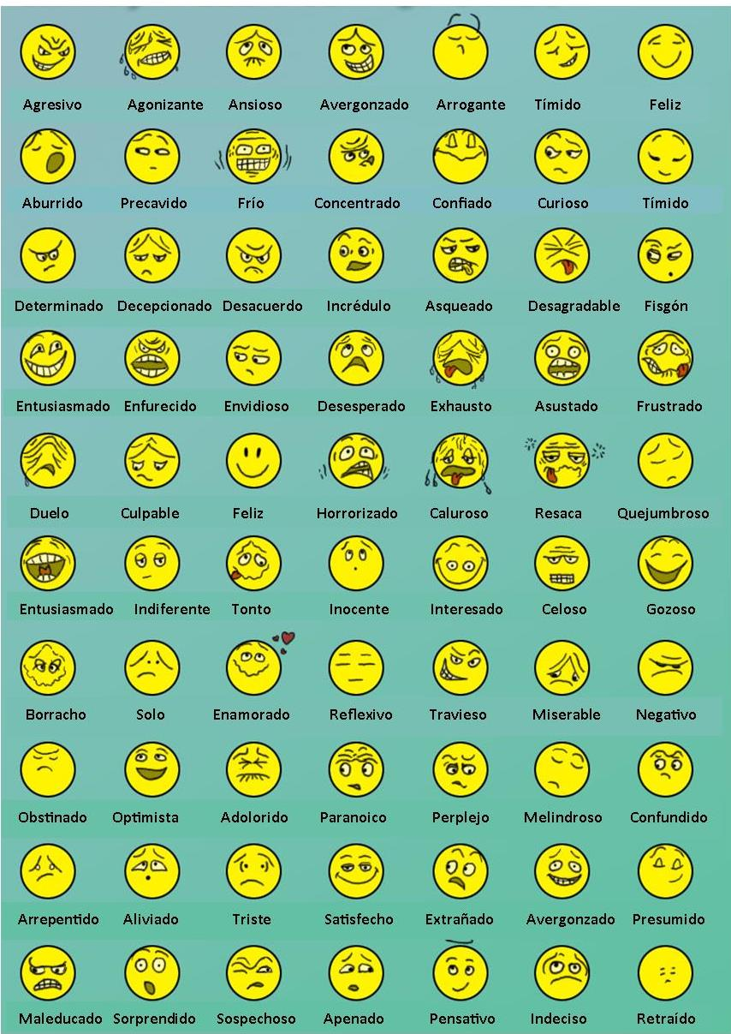

Lección 3: Cambio de
Comportamiento Negociado
Objetivos basados en logros
Al finalizar esta sesión, los participantes habrán:
- Definido la palabra “negociar.”
- Entendido la utilidad de las habilidades en el Cambio de Comportamiento Negociado para el Agente de Cambio de Comportamiento (ACC).
- Identificado los pasos del Cambio de Comportamiento Negociado.
- Practicado negociar un cambio de comportamiento en un escenario familiar acerca de un tema relevante.
- Dado retroalimentación acerca de sus propias habilidades en el Cambio de Comportamiento Negociado.
- Dado retroalimentación a los otros participantes acerca de sus habilidades en el Cambio de Comportamiento Negociado.
Duración
2.5 a 3.5 horas
Materiales
- Papel de rotafolios, marcadores y cinta adhesiva (masking tape)
- Rotafolios previamente escritos con la lista de comportamientos ideales que los participantes promueven
- Rotafolios previamente escritos con los pasos del proceso del Cambio de Comportamiento Negociado
- Lección 3, Hoja de trabajo 1: Cambio de Comportamiento Negociado (1 copia por participante)
- Lección 3, Hoja de trabajo 2: Actuar los diálogos: Cambio de Comportamiento Negociados (o una adaptación; 2 copias)
- Lección 3, Hoja de trabajo 3: Ilustraciones de los pasos del Cambio de Comportamiento Negociado (1 set para cada grupo de 4–5 participantes)
- Lección 3, Hoja de trabajo 4: Pasos para el proceso de Cambio de Comportamientos Negociado (1 copia para cada participante)
- Lección 3, Hoja de trabajo 5: Actuar los escenarios (1 copia, con los escenarios separados)
- Lección 3, Hoja de trabajo 6: Lista de verificación para observar (1 copia por participante)

¿Por qué esta lección?
Durante el proceso de adoptar un nuevo comportamiento, las personas encuentran a menudo desafíos personales (dificultades, barreras u obstáculos). Los ACC pueden aprender a ayudar a su audiencia a superar estos obstáculos al aprender habilidades del Cambio de Comportamiento Negociado.

Preparación anticipada
A lo largo de este manual, el término ACC se utiliza para representar la gran variedad de papeles en manos de los trabajadores que promueven el cambio. Al facilitar esta lección y las otras, puede reemplazar “ACC” con un título que sea apropiado para la audiencia (como Agente de Extensión Agrícola, Trabajadora Comunitaria de Salud, Educador, etc.)
Si los ACC promueven un conjunto de “comportamientos ideales” o “Acciones esenciales” (como acciones esenciales para la nutrición o medidas de higiene esenciales) como parte del proyecto/programa, escribir una lista de estos comportamientos en papel de rotafolio para utilizarla con la introducción al comportamiento ideal del paso 2a.
Elegir dos voluntarios para hacer una actuación y pedirles que practiquen con anticipación uno de los scripts en la Lección 3, Hoja de trabajo 2: Actuar los diálogos: Cambio de Comportamiento Negociado. La opción A es un diálogo sobre la lactancia materna exclusiva. La opción B se centra en la incorporación de peces de estanques personales a la dieta familiar. Estos diálogos se pueden cambiar por el facilitador previamente para incluir información y comportamientos que sean más relevantes para la situación local y el trabajo del ACC en la comunidad. Asegurar que cada uno de los ocho pasos en el proceso de Cambio de Comportamiento Negociado, que aparecen en los subtítulos de la lección 3, hoja de trabajo 2, sean claramente demostrados durante la actuación del diálogo.
En papel de rotafolio, preparar una lista de las palabras clave de la Lección 3, Hoja de trabajo 2: Actuar los diálogos: Cambio de Comportamiento Negociado (saludar, preguntar, escuchar, identificar, discutir, recomendar y negociar, acuerdo, cita).
Copie y recorte las figuras grandes que aparecen en la Lección 3, Hoja de trabajo 4: Ilustraciones de los pasos en el proceso de Cambio de Comportamiento Negociado, en donde aparece un conjunto de ilustraciones de mujeres y uno de hombres. Los facilitadores deben realizar copias adicionales cuando sea necesario (entregar un conjunto de ilustraciones ya sea de hombres o de mujeres a cada grupo pequeño de cuatro a cinco participantes).
Leer y seleccionar el escenario con tema apropiado en la Lección 3, Hoja de trabajo 5: Escenarios para actuar. Para algunos grupos, es posible que el facilitador deba escribir nuevos escenarios que sean más relevantes al trabajo de los ACC.

Tareas
1. Actividad de calentamiento (20 minutos)
1a. Explicar a los participantes: una de las tareas más importantes de un Agente Cambio de Comportamiento es aumentar comportamientos que se conoce que ayudarán a los miembros de la comunidad a ser más saludables. Por lo tanto, hoy aprenderán y practicarán una habilidad que pueden utilizar para ayudar a las personas a superar obstáculos personales para lograr el cambio.
1b. Explicar que comenzarán la lección con una rápida actividad para ayudar a “ponerse en los zapatos” de miembros de la comunidad. Realizar un ejercicio que permita a los participantes compartir algunos cambios de comportamiento que están trabajando en sus propias vidas.
Por ejemplo, usted puede jugar “dos verdades y una mentira,” donde los participantes piensan en dos comportamientos que actualmente están tratando de cambiar y uno en el que no están trabajando actualmente. Luego comparten sus tres comportamientos con los otros participantes, quienes tratan de adivinar cuales son las dos verdades y la mentira. (Por ejemplo, “yo estoy tratando de comer una fruta y un vegetal con cada comida” [la verdad]; “Estoy tomando clases de acrobacia para hacer más ejercicio” [mentira]; “Yo estoy tratando de no mandar mensajes con mi celular cuando estoy con mi familia” [verdad]). Animar a los participantes a que se diviertan con la actividad.
2. Comportamiento Ideal y Casi Ideal (20 minutos)
2a. Explicar a los participantes que algunos de los comportamientos que acaban de compartir se pueden describir como “comportamientos ideales”, o las acciones que consideramos como las más beneficiosas para alcanzar cierta meta. Solicitar a los participantes a compartir algunos de los comportamientos ideales que promueven en su trabajo como ACC. (Si los participantes trabajan en un programa con “Medidas esenciales” o comportamientos ideales ya establecidos, compartir la lista del rotafolio que se preparó con antelación).
2b. Preguntar a los participantes: ¿es siempre posible o es fácil para los miembros de la comunidad practicar el comportamiento ideal? (Deben responder “no”. Si no, recordarles sus propias barreras para practicar los comportamientos que se mencionaron durante el primer ejercicio).
2c. Preguntar a los participantes: ¿Cuáles son algunas de las razones por las cuales los miembros de la comunidad no puedan practicar el comportamiento ideal? (Respuestas podrían incluir: no tienen manera de conseguir los materiales que necesitan, tabúes culturales, temor a malos resultados, dificultad para recordar cómo o cuándo hacer el comportamiento, puntos de vista religiosos, temor a las consecuencias negativas de hacer el comportamiento, pensar que no es probable que el peligro o amenaza les suceda a ellos, pensar que el peligro no es grave).
2d. Preguntar a los participantes: cuando las madres u otros miembros de la comunidad tienen problemas para cambiar su comportamiento, ¿cuál es el papel del Agente de Cambio de Comportamiento? (Ellos deben responder: ayudar a la persona a encontrar formas de superar las dificultades.)
Explicar que una forma de superar las dificultades es llamada Cambio de Comportamiento Negociado.
2e. Explicar a los participantes: antes de utilizar el enfoque de Cambio de Comportamiento Negociado, necesitan saber dos cosas: ¿Cuál es el comportamiento ideal? ¿Cuál sería el Segundo mejor comportamiento que la persona podría probar, o un comportamiento que “se aproxime” al comportamiento ideal? A veces esto puede ser un comportamiento similar, pero hecho con menos frecuencia o con menos cantidad, etc.
- Señalar los rotafolios de los comportamientos ideales, solicitar a los participantes que escriban los comportamientos que ellos consideran pueden aproximarse a cada uno de los comportamientos ideales mostrados en el rotafolio.
- Solicitar a los participantes que compartan sus ideas y las discutan entre sí. Llegar a un acuerdo sobre los comportamientos “casi” ideales.
3. Definición y ventajas del Cambio de Comportamiento Negociado (20 minutos)
3a. Preguntar al grupo si alguna vez han oído hablar de Cambio de Comportamiento Negociado. Solicitarles que piensen qué podría significar esto.
3b. Leer y discutir brevemente la definición de este enfoque, la cual se encuentra en la Lección 3, Hoja de trabajo 1: Cambio de Comportamiento Negociado. Solicitar que hagan preguntas.
3c. Los participantes se integran en pequeños grupos de cuatro o cinco y solicitarles que discutan y hagan una lista de lo que ellos piensan que podrían ser las ventajas del Cambio de Comportamiento Negociado. Dedicar unos minutos para hacer esto, y luego pedir a cada grupo que compartan algunos ejemplos. Escribir las respuestas en papel de rotafolio.
3d. Distribuir una copia de la Lección 3, Hoja de trabajo 1 y solicitarles que comparen la lista de ventajas que hicieron a la lista en la hoja de trabajo. Solicitar que agreguen a la hoja de trabajo alguna idea que esté en su lista que piensan que es importante.
4. Nombrar los pasos de la negociación (30 minutos)
4a. Explicar a los participantes: Ahora van a ver una actuación que muestra los pasos para el Cambio de Comportamiento Negociado
4b. Solicitar a los voluntarios previamente elegidos que actúen uno de los diálogos encontrados en la Lección 3, Hoja de trabajo 2: Actuar diálogos: Cambio de Comportamiento Negociado (o la adaptación que fue preparada de antemano). Asegurarse de que cada uno de los ocho pasos en el proceso de negociar el cambio de comportamiento, que aparecen en los subtítulos de la hoja de trabajo de la lección 3m hoja de trabajo 2, se demuestren claramente durante la actuación.
4c. Después de la actuación, solicitar a los participantes que cuenten lo que vieron, incluyendo: ¿Qué sucedió primero? Entonces ¿qué pasó? Mostrar la lista del rotafolio de pasos preparada de antemano (usar como guía la Lección 3, Hoja de trabajo 4: pasos en el proceso del Cambio de Comportamiento Negociado). Preguntar a los participantes si vieron todos estos pasos durante la actuación.
4d. Solicitar a los participantes que regresen a sus grupos pequeños. Proveer a cada grupo un conjunto de las ilustraciones de la Lección 3, Hoja de trabajo 3. Pedirle a cada grupo que organicen las fotos en orden, según la lista de pasos en el rotafolio (sin mirar Lección 3, Hoja de trabajo 4).
4e. Una vez que los participantes terminan de colocar los cuadros en orden, distribuir a cada participante una copia de la Lección 3, Hoja de trabajo 4: Pasos en el proceso de Cambio de Comportamiento Negociado y solicitar a cada grupo que comparen su orden con el de la hoja de trabajo.
Señalar que algunas personas encuentran que las imágenes son útiles como recordatorio de los pasos en un proceso. Animar a los participantes a revisar las ilustraciones o descripciones escritas de cada paso, mientras continúan con esta lección.
4f. Explicar y preguntar a los participantes: En el proceso de negociación tiene que haber al menos una visita de seguimiento. ¿Cuál creen que es el propósito de la visita de seguimiento? (Respuestas podrían incluir: ver si la madre/persona ha intentado hacer el cambio de comportamiento y que resultados tiene, ver si se ha superado el obstáculo, encontrar otros comportamientos que la madre/persona podría necesitar adoptar.) Durante la visita de seguimiento, el Agente de Cambio de Comportamiento debe seguir el mismo proceso del Cambio de Comportamiento Negociado solo que esta vez el Agente de Cambio de Comportamiento le pregunta sobre el comportamiento acordado primero y continúa desde allí.

5. Practicar las habilidades de negociación (1–2 horas)
5a. Explicar a los participantes: hemos hablado de la teoría detrás del proceso del Cambio de Comportamiento Negociado. Ahora es el momento para poner nuestro conocimiento en práctica.
5b. Integrar a los participantes en grupos de dos o tres personas. Dar a cada grupo un escenario diferente de la lista en la Lección 3, Hoja de trabajo 5: Escenarios para actuar. (O cada grupo puede decidir trabajar sobre otra situación que es relevante para su trabajo). Solicitar a cada grupo que discutan la situación y desarrollen un acto de 2 a 3 minutos sobre cómo negociar el cambio de comportamiento. Una persona desempeñará el papel del ACC, y la otra actuará el papel de los miembros de la comunidad. La tercera persona puede hacer el papel de una persona que influencia (como un marido o una suegra, si es necesario). Cada grupo pequeño tendrá un turno para actuar su escenario delante el grupo grande.
5c. Antes de realizar la primera actuación, distribuir a cada participante la Lección 3, Hoja de trabajo 6: Lista de verificación para observar y explicar que dos miembros del grupo la completarán durante cada actuación (el facilitador debe elegir al azar dos participantes para llenar la lista de verificación antes de que comience cada actuación). Compartir las siguientes instrucciones para el uso de la lista de verificación para observar:
- Marcar los pasos del proceso que se vayan completando durante la actuación.
- Cuando termine la actuación, los participantes que están completando el formulario tendrán unos minutos para retroalimentar a los actores, a quienes deben preguntar: “¿Qué creen ustedes que hicieron bien?”
- Entonces, los observadores pueden proporcionar retroalimentación constructiva adicional si es necesario, utilizando frases como, “¿Qué pasaría si...?” o “¿Qué tal si...?” (los comentarios deben ser buenos y alentadores y no demasiado detallados – ¡apenas estamos aprendiendo! Quienes reciben retroalimentación solo deben decir “Gracias” y no deben argumentar o explicar por qué hicieron cosas de cierta manera.)
- Si el tiempo lo permite, otros participantes pueden dar retroalimentación verbal a los actores.
5d. Después de que todas las actuaciones hayan terminado, facilitar una discusión con base en las siguientes preguntas:
- ¿Cómo se sintió representando al miembro de la comunidad? ¿Cómo le fue, desde su punto de vista?
- ¿Cómo se sintió representando al Agente de Cambio de Comportamiento? ¿Cómo le fue, desde su punto de vista?
- ¿Qué se le hizo difícil?
- ¿Qué puede mejorar?
6. Cierre (10 minutos)
6a. Explicar que el enfoque de Cambio de Comportamiento Negociado puede utilizarse con cualquier comportamiento en cualquier sector. Señalar que el proceso requiere al menos una visita de seguimiento para ver cómo siguen las recomendaciones y para identificar otros comportamientos que la persona debe adoptar según la situación.
6b. Preguntar a los participantes cómo podrían empezar la incorporación del Cambio de Comportamiento Negociado en su propio trabajo como ACC.

Lección 3, Hoja de trabajo 1: Cambio de Comportamiento Negociado

Descripción del enfoque
Negociar el cambio de comportamiento significa que el Agente de Cambio Comportamiento (ACC) junto con un miembro de la comunidad consideran diversas opciones para decidir lo que hará esa persona. El ACC no obligará a la persona a hacer algo. El ACC escucha respetuosamente lo que está diciendo la otra persona. Al final, los dos llegarán a un acuerdo con la decisión que toma la otra persona. Recordar que este proceso es una negociación.

Ventajas de la negociación
- La negociación promueve el cambio continuo porque demuestra cómo, a través de dar pequeños pasos, se puede llegar a una meta más alta.
- La negociación se convierte en un puente entre las necesidades y los valores de la comunidad y el conocimiento científico.
- En la negociación, se hace uso de las habilidades de escuchar, preguntar y negociar, lo cual permite a los ACC identificar lo que piensan, sienten y hacen los miembros de la comunidad. Esta información puede ayudar a los ACC a identificar y solucionar las barreras para el cambio.
- La negociación promueve enfoques positivos en los ACC y los inspira a tener la disposición de aprender de la comunidad, a tener empatía por las situaciones y dificultades de los miembros de la comunidad y a lograr una mejor comprensión de las oportunidades de un cambio realista.
- La negociación genera confianza entre el ACC y los miembros de la comunidad, porque se les brinda la oportunidad de expresarse y notan que sus situaciones fueron tomadas en cuenta.
- Negociar con varias familias identifica cuales son las mejores prácticas posibles dentro de una situación dada, aunque aquellas no sean necesariamente la prácticas ideales.

Lección 3, Hoja de trabajo 2: Actuar los diálogos:
Cambio de Comportamiento Negociado

Opción A
Comportamiento: Lactancia materna exclusiva (LME)
Escenario: La madre dice que su bebé de dos meses de edad necesita beber agua.
Actores: Agente del Cambio de Comportamiento (ACC), Madre, Suegra
Actor | Diálogo
1. Saludo
ACC | Buenos días, María. Me alegra verla. Espero que se encuentre bien de salud. Felicidades por el nacimiento de su hijo.
Madre | Bienvenido(a). Me da gusto verlo(a). Gracias por venir a visitarme.
2. Preguntar
3. Escuchar
ACC | ¿Qué edad tiene Pablo ya? ¿Cómo ha estado?
Madre | Pablo ya tiene 2 meses de edad, y ha estado muy bien. Lo llevé a que lo pesaran la semana pasada por primera vez.
ACC | ¡Eso estuvo muy bien! ¿Qué le dijeron acerca del peso de Pablo?
Madre | Me dijeron que subió el peso que era necesario. ¡Mire cómo está de gordito!
ACC | Esas son buenas noticias. ¡La felicito! Ahora cuénteme, ¿cómo se ha estado alimentando Pablo?
Madre | El está mamando muy bien, de día y de noche. Tiene hambre todo el tiempo.
ACC | Es una buena noticia. ¿Dime, cuando tienes que trabajar fuera del hogar, quién se encarga de Pablo y qué hacen para alimentarlo?
4. Identificar
Madre | Sí, eso es un reto. A veces tengo que dejar a Pablo en la casa y mi suegra se encarga de él. A veces ella le da agua para que tome o jugo ya que en estos días ha hecho mucho calor. Ella dice que los bebés necesitan más líquidos durante la temporada de calor.
ACC | Entonces, su suegra le ha estado dando agua o jugo a Pablo. ¿Cómo se siente usted al respecto?
Madre | Ella ha criado a muchos niños, así que tiene mucha experiencia.
ACC | Sí, tiene razón. Cuénteme, ¿su suegra está en casa? ¿Será que puede reunirse con nosotros un rato?
Madre | Si, ella está aquí. La voy a llamar. (La madre llama a la suegra para que se una a la reunión.) Ella es mi suegra, Elena.
5. Discusión
ACC | Hola, que gusto me da conocerla. La felicito por su nieto tan lindo. Me enteré que usted apoya a María a cuidar a Pablo cuando ella no está en casa. Eso es de mucha ayuda.
Suegra | Es un gusto conocerlo(a). Sí, yo disfruto cuidando a Pablito cuando María no está en casa.
ACC | Entendí que a usted le preocupa que cuando hay tanto calor como hoy, Pablo necesita tomar más líquidos.
Suegra | Así es. Eso es lo que sabemos desde hace mucho tiempo. Lo aprendí de mi propia madre.
ACC | Es cierto que cuando hace calor todo el mundo tiene que beber más, pero ¿Sabía usted que la leche materna contiene una gran cantidad de agua? Por lo que cada vez que María amamanta a Pablo, ella está dándole agua también.
Suegra | No, yo no sabía eso. Es interesante. Pero cuando María no está en casa, tengo que darle agua a Pablo.
6. Recomendar
ACC | Entiendo que le preocupa que Pablo necesite agua en este tiempo caluroso, pero el estómago de Pablo no está listo para otros alimentos y bebidas hasta que esté cerca de los 6 meses de edad. El agua y el jugo puede provocarle malestar estomacal y causarle diarrea. La diarrea en un niño tan chiquito puede ser muy grave.  Me gustaría hacerle una sugerencia. Cuando María deje a Pablo con usted, ella primero debe darle una buena alimentación y hacer planes de salir por unas pocas horas. De esa manera ella estará de regreso a tiempo para alimentarlo nuevamente cuando tenga hambre. ¿Creen que pueden hacer esto hasta que Pablo cumpla 6 meses de edad y esté listo para otros alimentos?
Madre | ¡Ay Dios mío! Seis meses – ¡para eso faltan 4 meses más!
Suegra | Falta mucho tiempo para eso. Seguramente él va a necesitar alimentos antes.
ACC | Sí, me doy cuenta que otros 4 meses les parece mucho tiempo. ¿Por qué no tratan de darle solamente leche materna el próximo mes? Elena, ¿podría recordarle a María que le dé bastante de mamar a Pablo antes de que salga a algún lado? ¿Qué opinas de esa sugerencia?
Madre | ¿Qué piensa, Elena? ¿Un mes más? Y después veremos qué pasa.
7. Acuerdos
ACC | Después de un mes, puedo volver y vamos a ver si Pablo continúa su aumento de peso. Es la manera perfecta para saber si él está sano. ¿Qué opina, Elena?
Suegra | Sí, yo creo que podemos tartar de hacerlo por un mes.
ACC | Entonces, ¿estamos de acuerdo que Pablo solamente tomará leche maternal durante el siguiente mes?
Madre y Suegra | Así es.
8. Cita
ACC | ¡Genial! Planeo regresar en unas semanas para ver cómo van las cosas. ¿Están de acuerdo? Y si algo surge mientras tanto, por favor, vayan a verme.
Madre | Muy bien, así lo hare. Gracias por venir.
ACC | ¡Pablito tiene mucha suerte de tener a una madre y una abuelita tan amorosas!

Opción B
Comportamiento: Incorporar pescados de los estanques personales (acuicultura) a la dieta de los niños y niñas.
Escenario: La madre desea introducir pescado a la dieta de los niños y niñas pero su esposo vende el pescado en el mercado.
Actores: Agente de Cambio de Comportamiento (ACC), Madre, Padre
Actor | Diálogo
1. Saludo
ACC | Buenos días, Ángela. ¿Cómo ha estado? Espero que su tanque de peces esté progresando. ¡Felicidades por su primera cosecha de peces!
Madre | Bienvenido(a). ¡Qué bueno verle de nuevo!
2. Preguntar
3. Escuchar
ACC | Por lo que entiendo, ya ha pasado casi 6 meses desde que instalaron su estanque. ¿Qué tal les ha ido?
Madre | Las cosas van bastante bien. Hemos recibido entrenamientos muy buenos y hemos puesto en práctica todo lo que nos enseñaron los trabajadores de extensión pesquera.
ACC | Me alegra escuchar eso. ¿Tuvieron también una visita del trabajador de salud local?
Madre | ¡Sí, claro! Ella me dijo que muchos niños están desnutridos en nuestra comunidad, y que tenemos que tratar de incluir otros alimentos en su dieta, como el pescado.
ACC | Eso es cierto. ¡El pescado es una fuente importante de proteína! Cuénteme, ¿cómo va con esto?
Madre | Bueno, he estado probando, pero hay algunas cosas que me lo ha hecho bastante difícil.
ACC | Puede ser difícil intentar cambiar la dieta de su familia, y estoy muy contento(a) de que usted está tratando. ¿Me puede contar algunas de las cosas que se le han hecho difíciles?
4.Identificar
Madre | Sí, bueno, mi esposo no quiere utilizar los peces de nuestro estanque para nuestras comidas familiares. Quiere vender todo el pescado porque dice que podemos hacer más dinero.
ACC | Entonces, ¿su esposo cree que ganar dinero en el mercado es más importante para la familia que introducir nuevos alimentos a la dieta de sus hijos e hijas?
Madre | Sí, el siente que nuestros niños y niñas se ven igual que el resto de los niños y niñas de la aldea y están todos muy sanos. Es decir, a veces se enferman, pero dice que es normal.
ACC | Y usted, ¿qué piensa al respecto?
Madre | Pues bien, en las sesiones de educación hemos aprendido que los niños deberían comer alimentos de diferentes tipos y en mayor cantidad para asegurarse de que crezcan grandes y fuertes.
ACC | Eso es verdad. ¿Ha tratado de hablar sobre esto con su esposo?
Madre | Sí, pero es difícil y él no siempre escucha.
ACC | Tal vez ayudaría si los dos le hablamos. ¿Él se encuentra en casa?
Madre | Sí, está aquí afuera. Lo voy a llamar. (Esposa llama al esposo para que se reúna con ellos.) Le presento a mi esposo, Cipriano.
5. Discutir
ACC | Hola. Me alegra conocerlo. ¡Felicitaciones por su hermoso estanque! Entiendo que es mucho trabajo, pero que finalmente han comenzado a cosechar los peces. Es una gran noticia.
Padre | Es un placer conocerlo, también. Sí, estoy muy orgulloso de nuestros peces. Tomó un tiempo para que crecieran, pero ahora veo que valió la pena.
ACC | Entiendo que han estado vendiendo en el mercado los pescados que cosechan para conseguir más dinero.
Padre | Sí, a casi todos en nuestra comunidad les gusta comer pescado, y mis vecinos están encantados de comprarlos conmigo.
ACC | Es bueno que a la gente les guste comer pescado. Son una gran fuente de proteína, lo que es importante para que el cuerpo crezca y tenga energía. ¿A sus niños les gusta comer pescado?
Padre | No sé. Realmente no los alimentamos con pescado porque son tan valiosos que los vendo todos. Es decir, sé que mi esposa quiere darles pescado, pero los niños son tan pequeños que no necesitan comer mucho de todos modos.
ACC | Los niños son pequeños de tamaño cuando tienen corta edad, pero también les falta mucho por crecer. Realmente, necesitan más alimento en este momento en sus vidas, especialmente alimentos provenientes de animales, para poder continuar creciendo y convertirse en adultos sanos y fuertes.
Padre | Hmm. Nunca pensé en eso de esta manera. Pero el dinero también es importante.
6. Recomendar
ACC | Entiendo que usted necesita ganar dinero y que la venta de pescado en el mercado añade otra fuente de ingresos. Pero, también es importante asegurarse de que sus hijos tienen suficiente alimento de calidad. La comida que les dan de comer ahora va a determinar lo saludable serán más adelante.  Me gustaría hacer una sugerencia. Cuando Angela prepare la comida, ¿Por qué no la ayuda a incluir algunos pescados para cada uno de los miembros de la familia: para ti, para ella y cada uno de sus hijos? Usted todavía tendrá una gran cantidad de peces para vender y sus hijos recibirán los nutrientes que necesitan. ¿Cree que puede hacerlo?
Madre | ¡Wow! Añadir pescado a los platos de todos cada día, ¡van a ser muchos pescados!
Padre | Sí, creo que no puedo permitirme usar todos esos pescados para nuestra familia.
ACC | Veo que comer pescado en su dieta familiar todos los días es mucho pedir. ¿Por qué no tratan de añadir pescado a sus comidas cada dos días? ¿Ángela, puede usted recordarle a Cipriano que aparte algunos peces para hacer cena cada dos días? ¿Qué opinan de esta sugerencia?
Madre | ¿Qué opinas, Cipriano? Cada dos días estaría bien. A los niños les encanta comer pescado...
Padre | Bueno, supongo que podemos probar.
7. Acuerdo
ACC | ¡Excelente! Lleve la cuenta de los pescados que vende a la semana y los que se come la familia. También, podemos medir a los niños ahora y luego comprobar otra vez cuando vuelva en un par de meses para ver cuánto crecen.
Padre | Bueno, supongo que podemos intentarlo durante un par de meses.
ACC | Entonces, ¿estamos de acuerdo en que Ángela alimentará a la familia con pescado por lo menos cada dos días?
Madre y Padre | Sí.
8. Cita
ACC | ¡Genial! Planeo volver en 2 meses para ver cómo van las cosas. ¿Está bien con ustedes? Y si algo surge mientras tanto, por favor, solo vayan a verme.
Madre | Muy bien, así lo haremos. Gracias por venir.
ACC | No hay problema. Me alegro de que el estanque está funcionando y que, aparte de que genera ingresos adicionales a la familia, sus hijos se van a beneficiar.

Lección 3, Hoja de trabajo 3: Ilustraciones de los pasos
para el Cambio de Comportamiento Negociado
Esta hoja de trabajo incluye dos juegos de ilustraciones: uno que representa a dos mujeres conversando y los otros que representan a dos hombres también conversando. Ambos conjuntos se colocan en el orden de los ocho pasos del Cambio de Comportamiento Negociado.

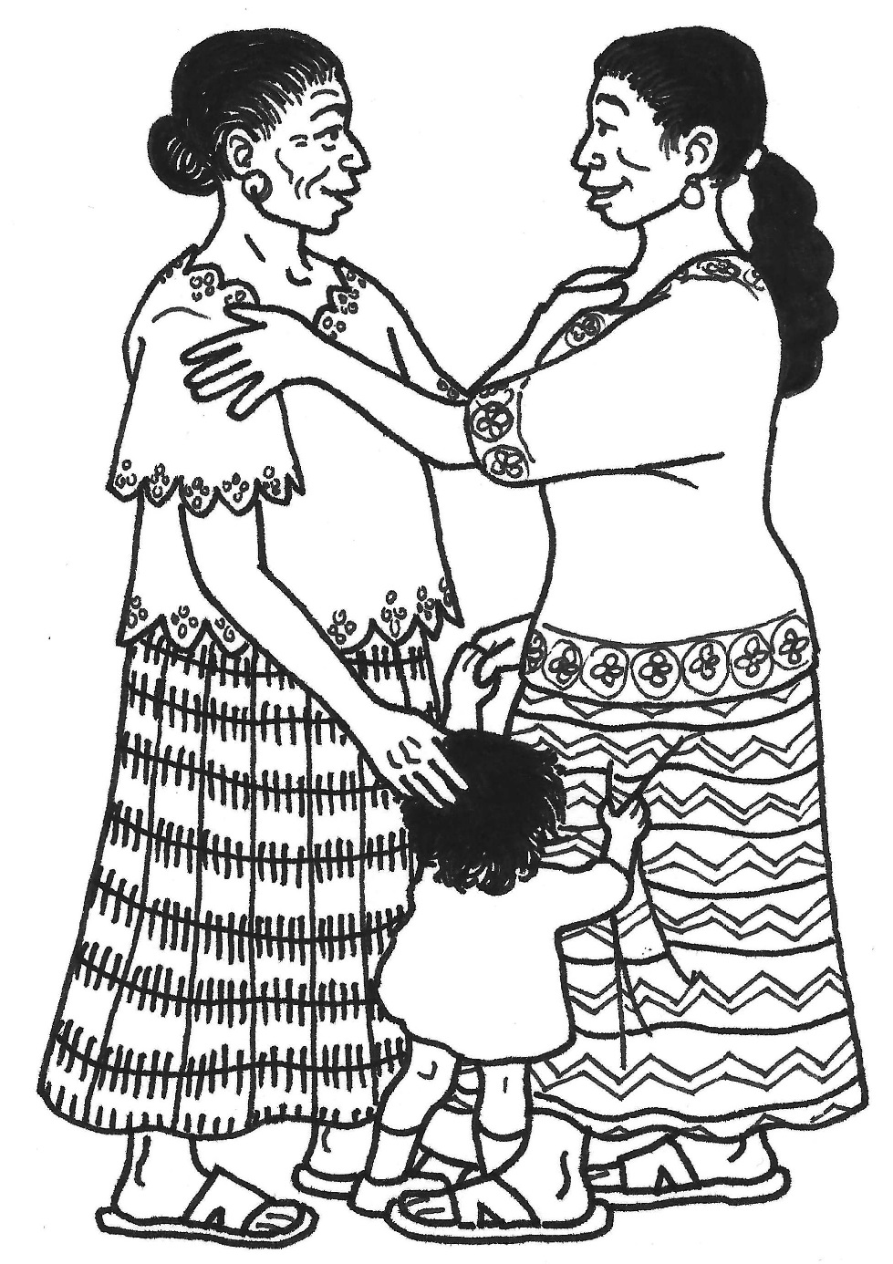

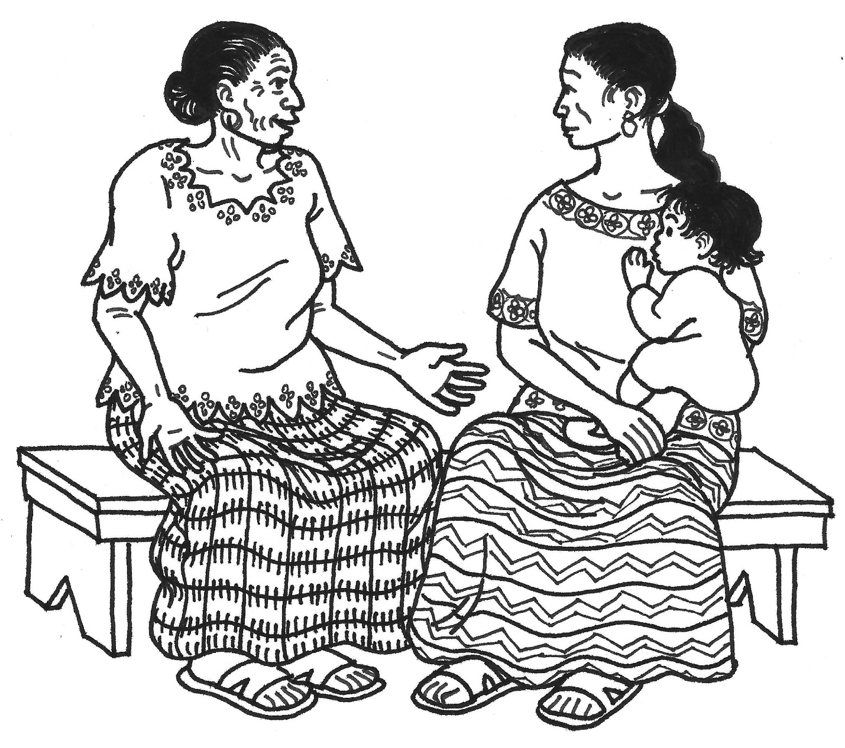

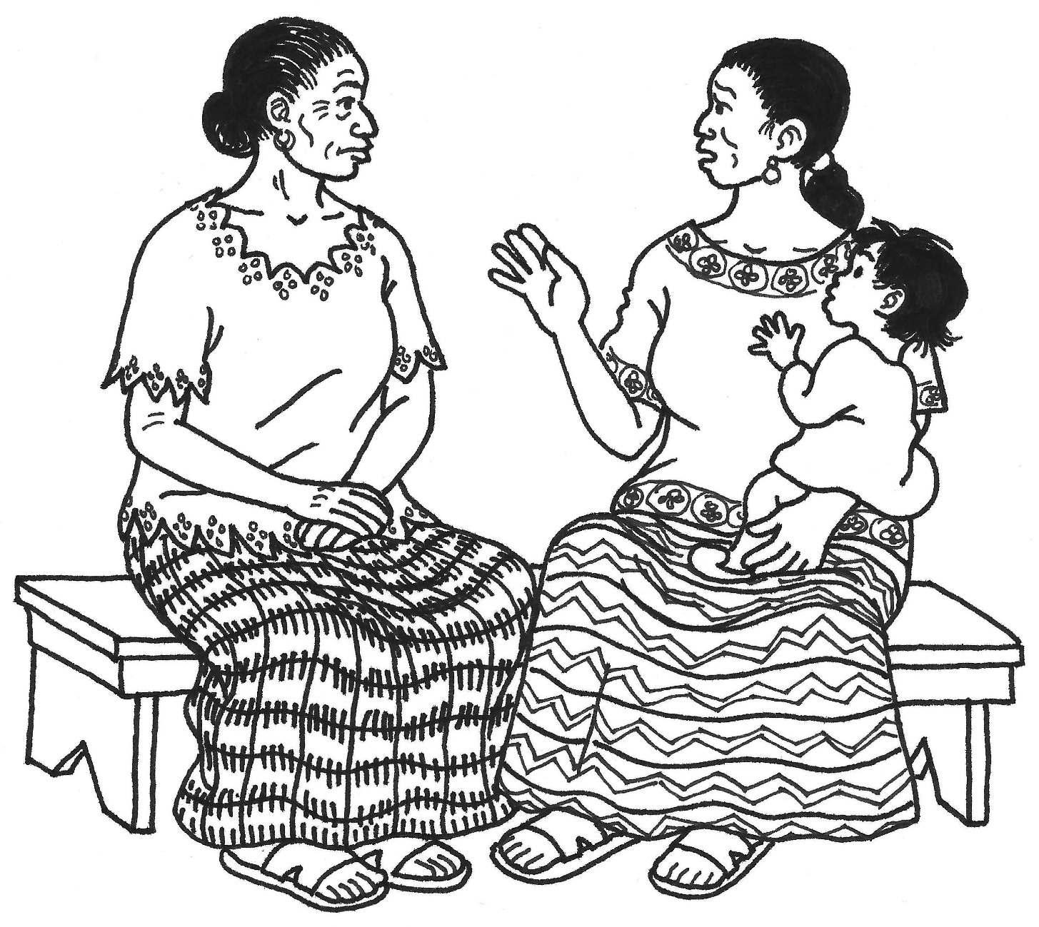

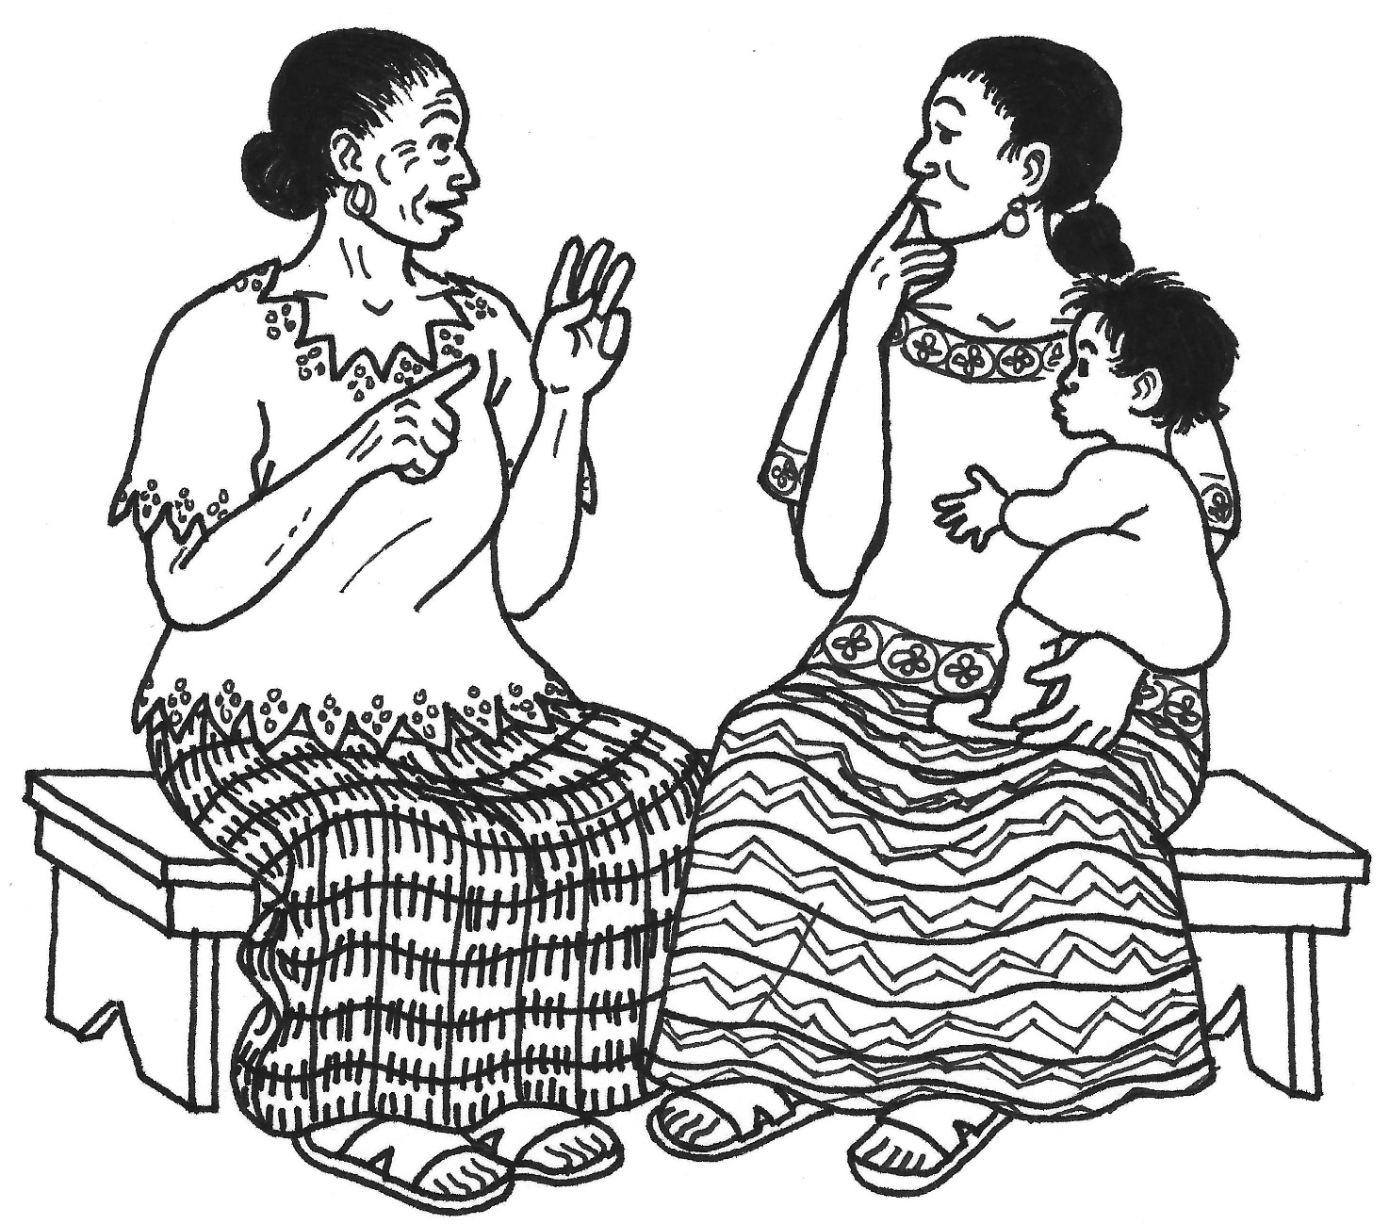

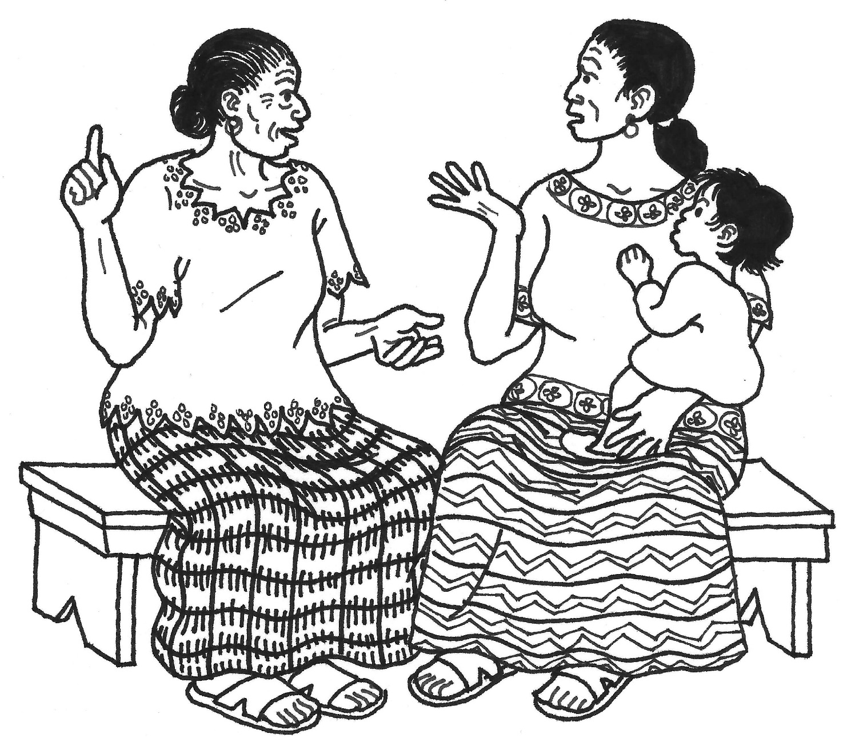

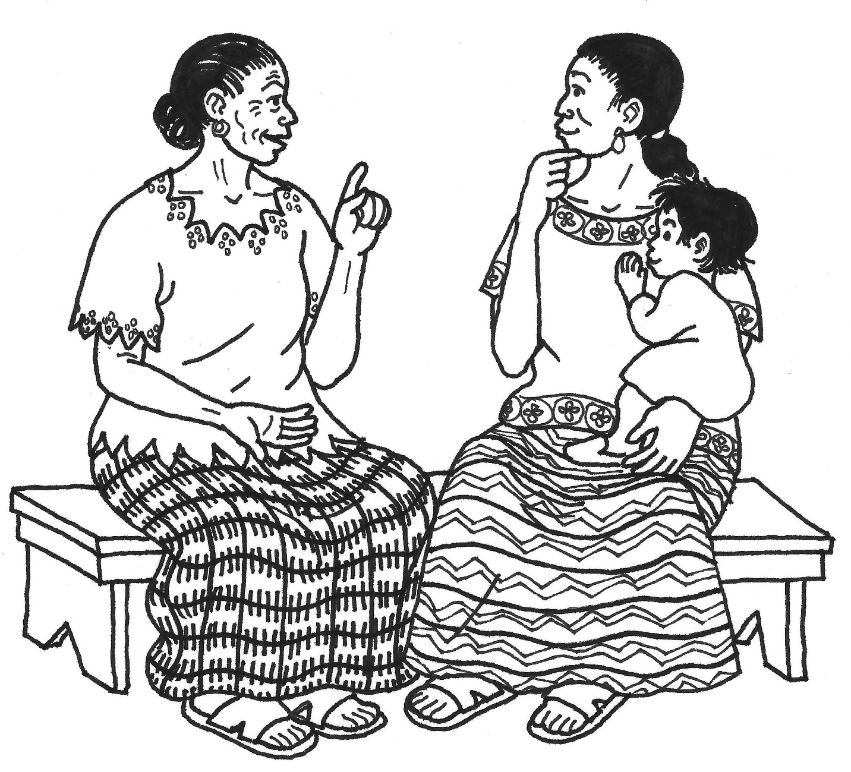

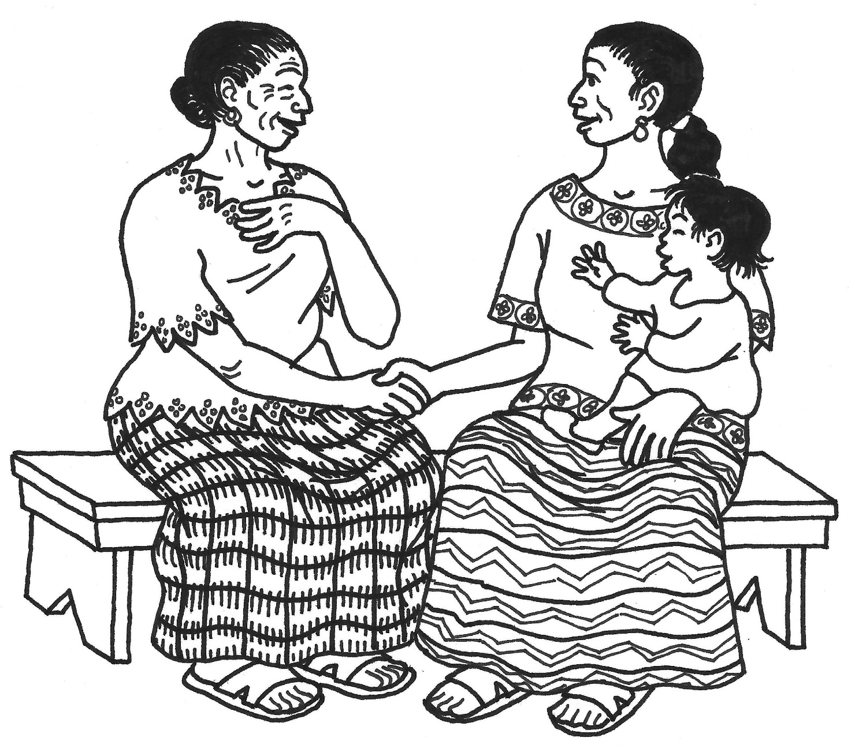

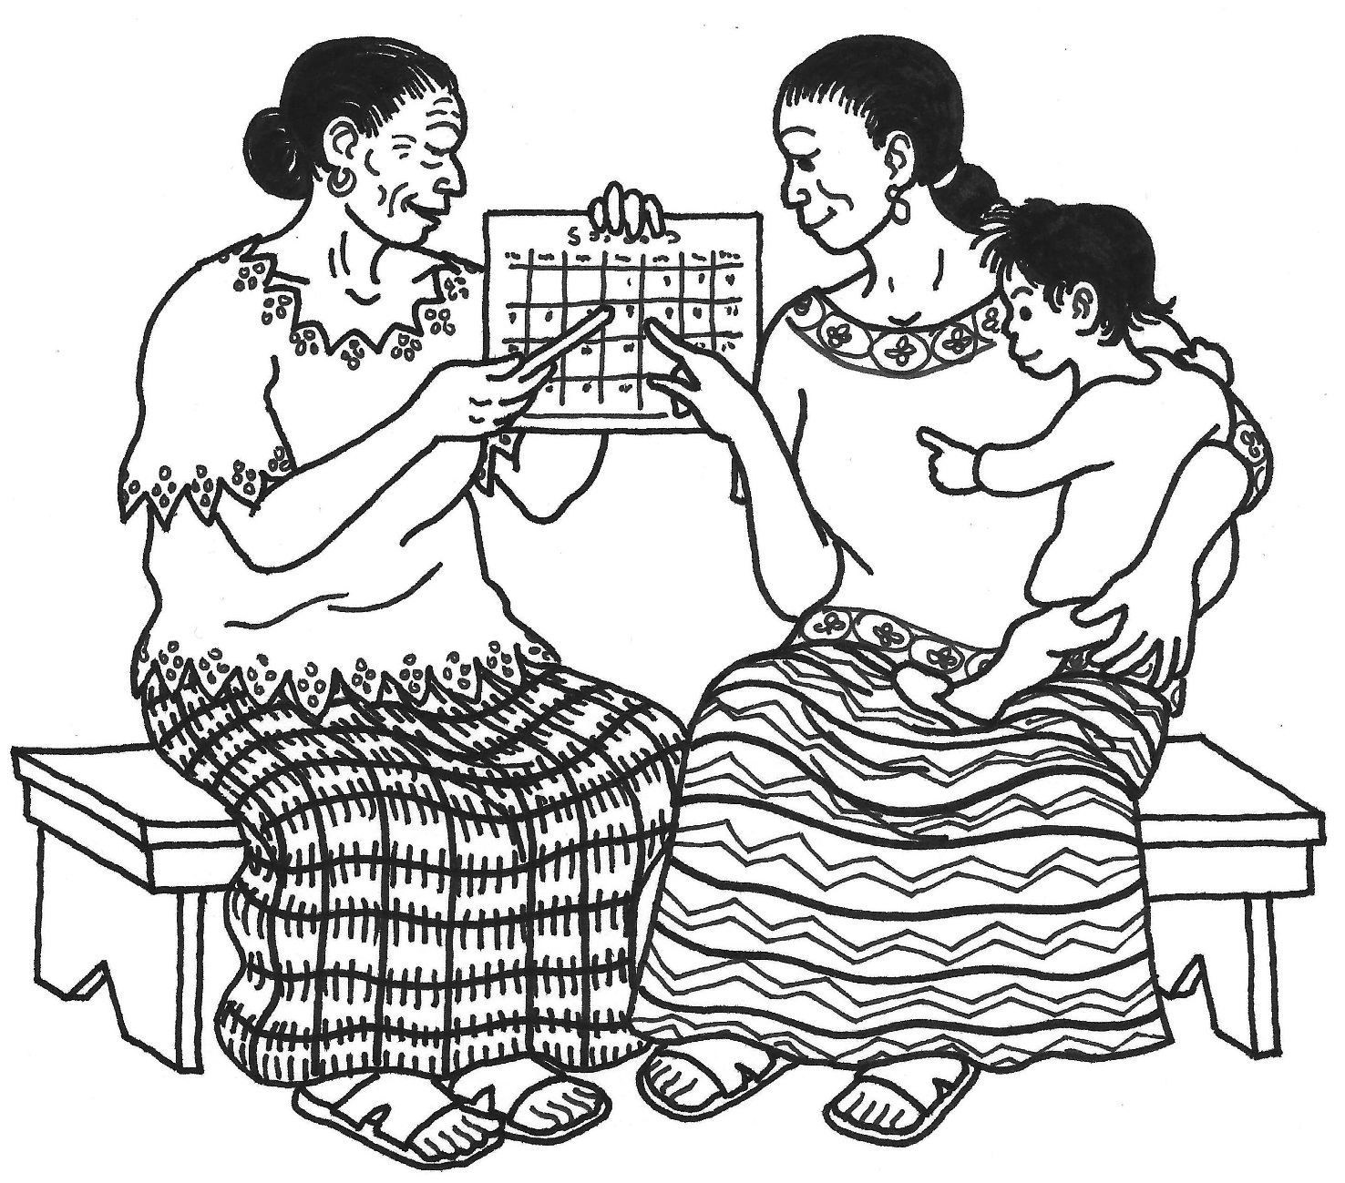

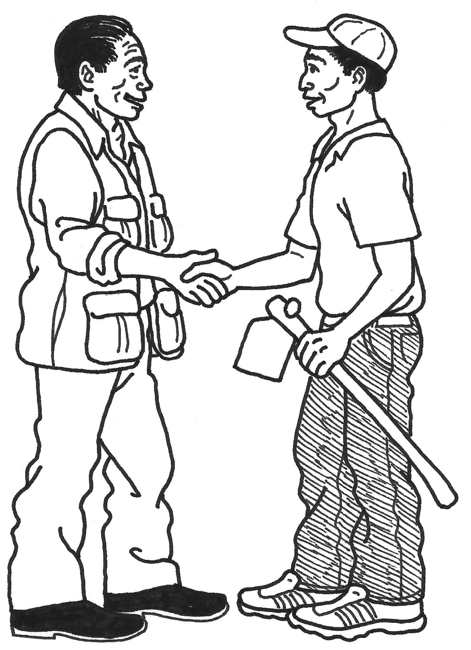

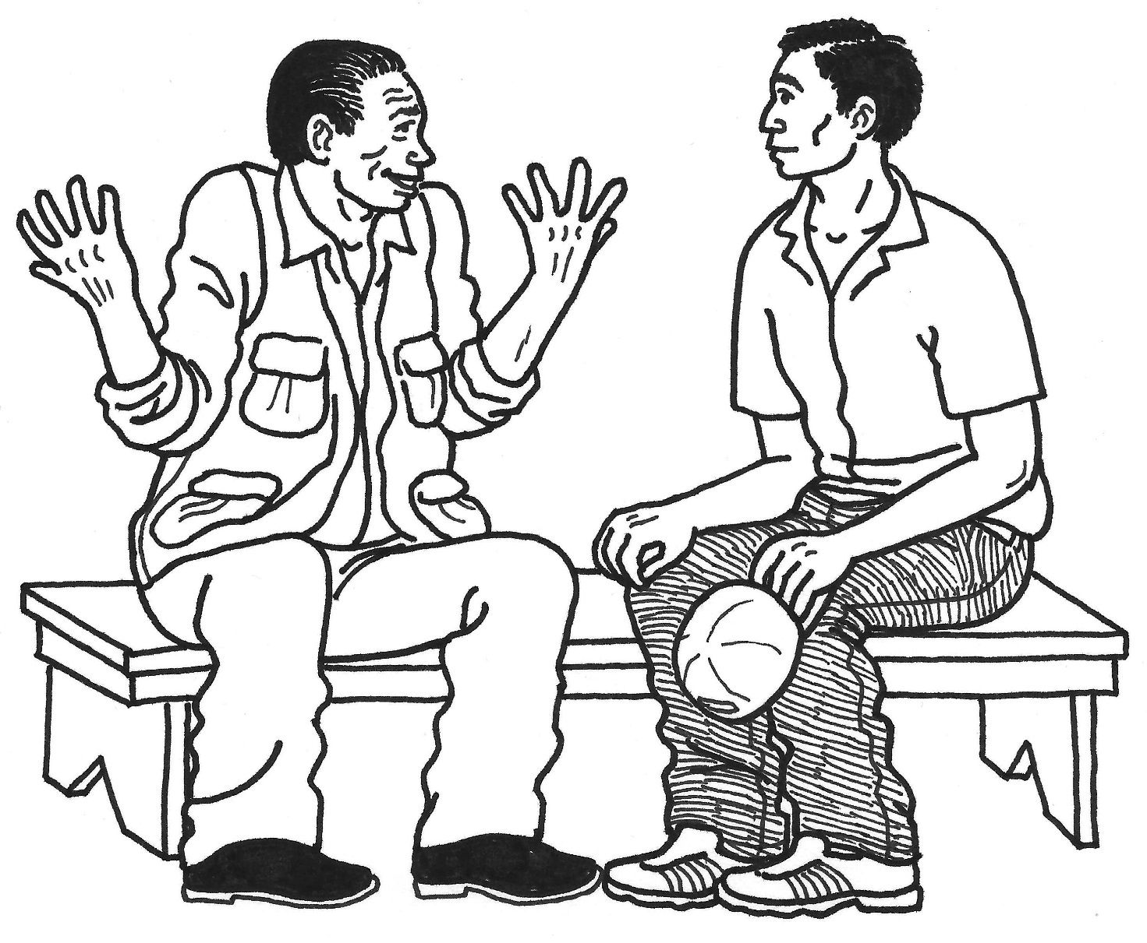

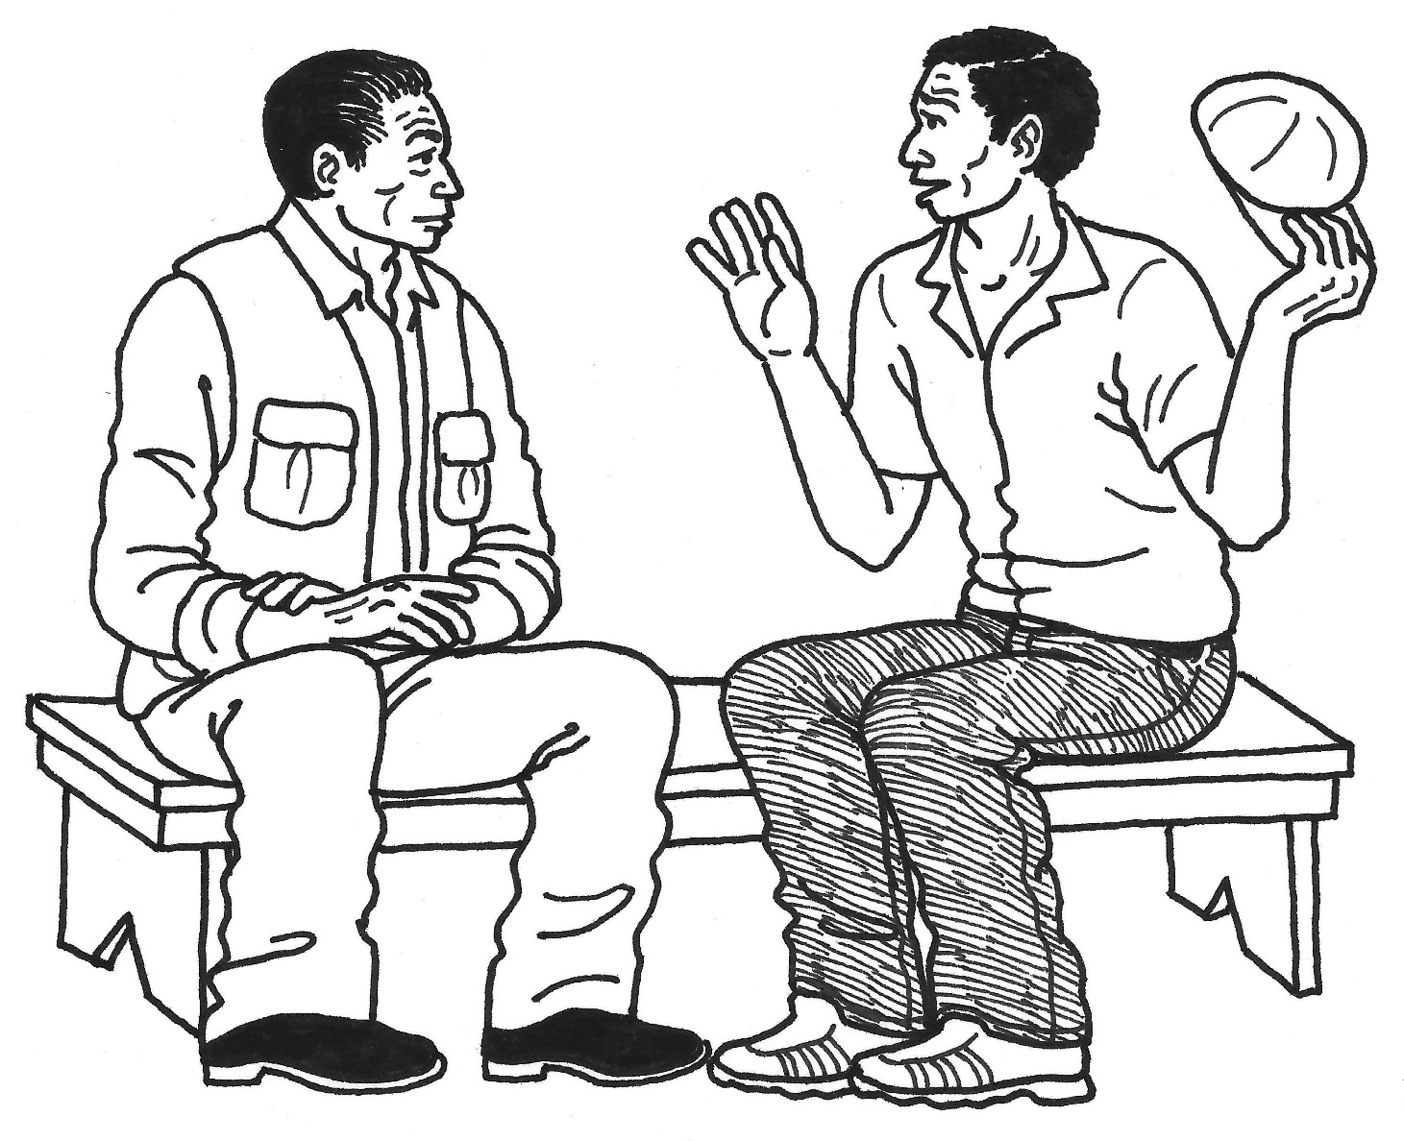

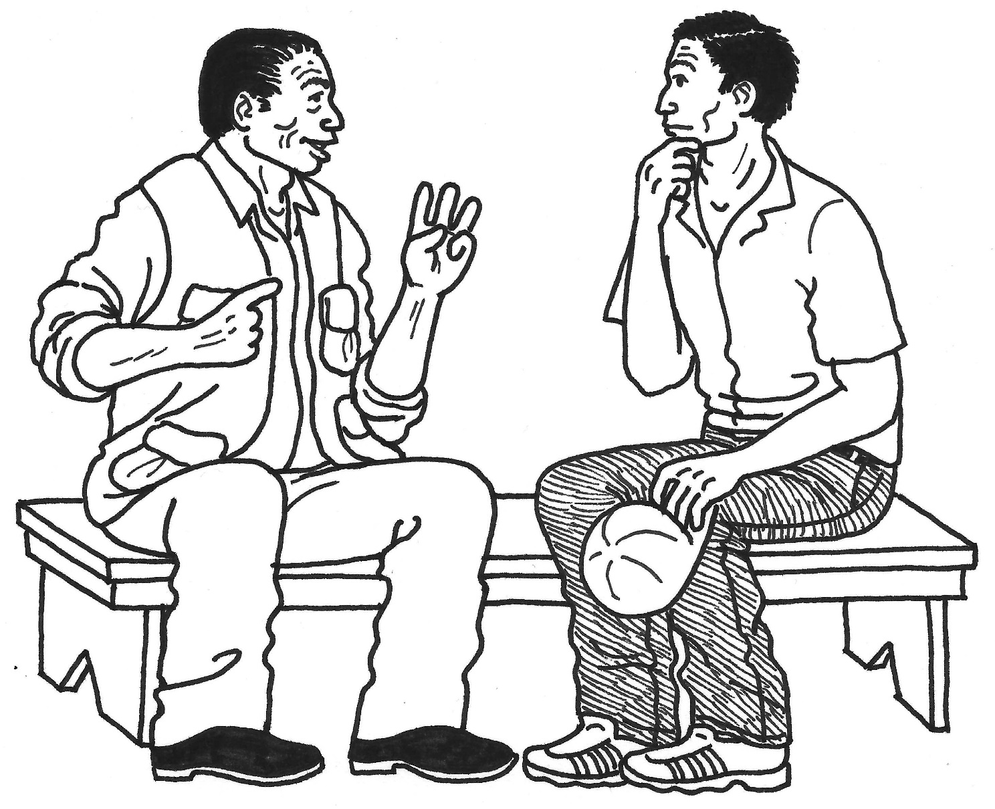

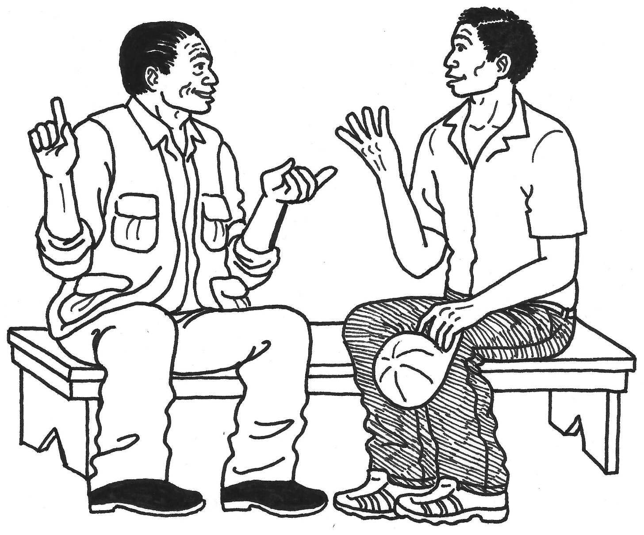

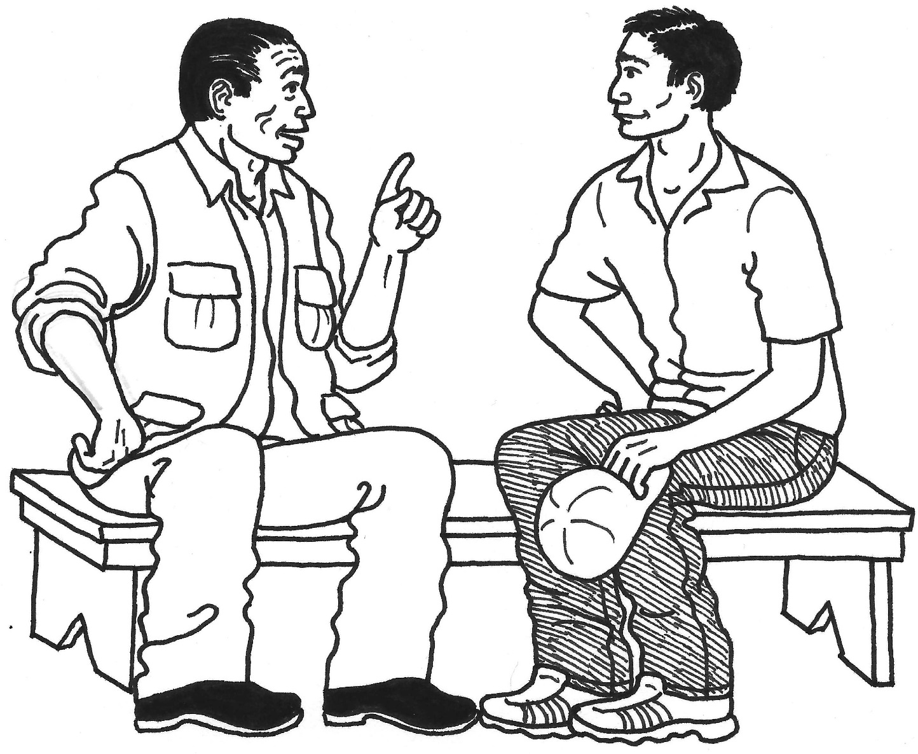

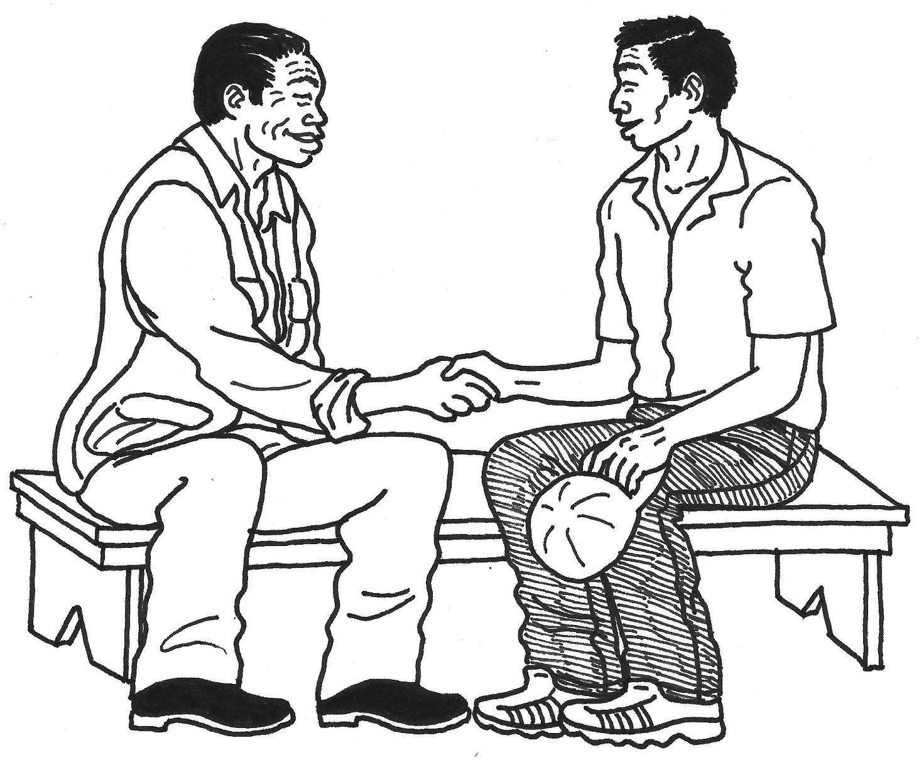

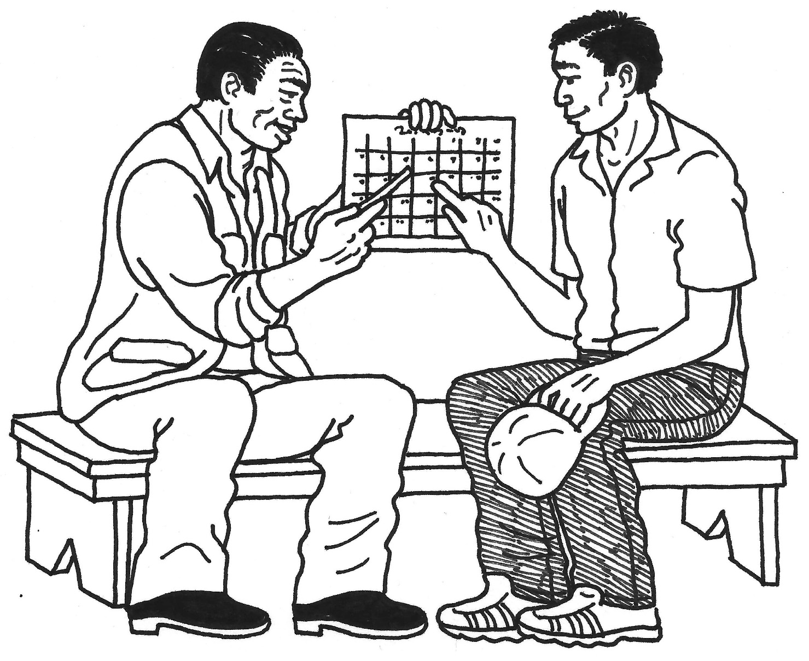

Lección 3, Hoja de trabajo 4:
Pasos para el Cambio de Comportamiento Negociado
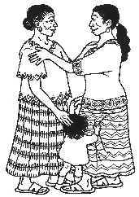 | 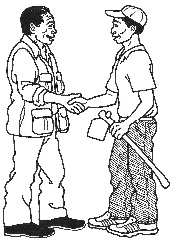 | - Saludar a la persona y establecer confianza.
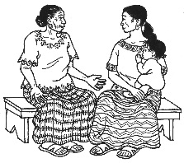 | 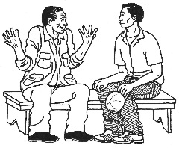 | - Preguntar a la persona acerca de sus comportamientos y prácticas actuales.
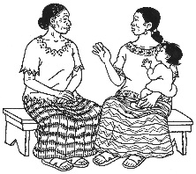 | 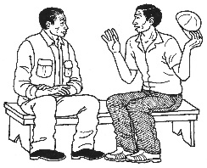 | - Escuchar/ reflexionar en lo que la persona dice.
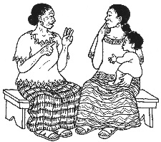 | 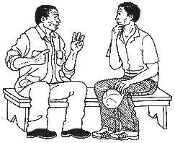 | - Identificar cualquier dificultad/obstáculos y las posibles causas; seleccionar una dificultad/obstáculo para abordar.
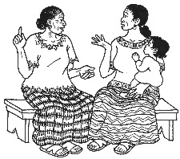 | 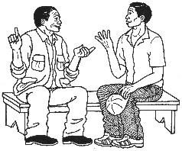 | - Discutir con la persona las diferentes posibilidades para supercar el obstáculo.
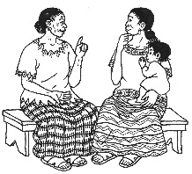 | 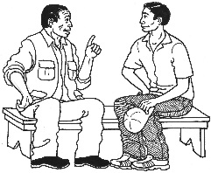 | - Recomendar y negociar acciones factibles: Preguntar soluciones a un miembro de la comunidad; ofrecer opciones adicionales y NEGOCIAR con la persona para ayudarle a identificar una acción que sí puedan hacer.
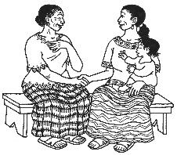 | 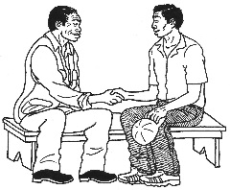 | - La persona acuerda probar una o más opcones, luego lapersona repite la acción que acaban de acordar.
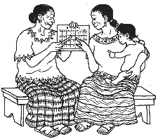 | 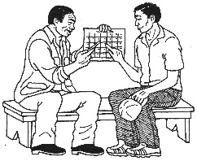 | - Acordar una cita para una visita de seguimiento.

Lección 3, Hoja de trabajo 5: Escenarios para actuar
- Un ACC conoce a una mujer que no siente que debe darle a su hijo más alimentos cuando está enfermo.
- Un ACC se entera de que un pastor no ha llevado al veterinario a desparasitar a sus animales como se recomienda.
- Un ACC se entera de que un director de escuela ha asumido la supervisión del proyecto de mejora que la Asociación de padres de familia y maestros deberían de supervisor.
- Un ACC descubre que unos padres de familia retrasan a su hija para que haga las tareas de la casa en lugar de enviarla a la escuela temprano. Ella llega tarde a la escuela 3 – 4 días cada semana.
- Un ACC se da cuenta que algunos pastores llevan sus ovejas al pozo de la comunidad que se usa para sacar agua potable. Las ovejas no solo vienen a beber, pero pasan una parte del día descansando en el área alrededor del pozo. Hay otro pozo a 5 km.
- Un ACC se entera de que una mujer embarazada está compartiendo su ración de comida con las familias de sus dos hermanos, dejando muy poca comida para ella y sus dos hijos de 2 y 4 años de edad.
- Un ACC conoce a una mujer que tiene dos hijos, un niño y una niña ambos menores de 5 años de edad y recibe raciones de comida para los dos. Ella solo da las raciones a su hijo niño, pensando en que su salud es más importante.
- Un ACC que trabaja de soporte técnico, descubre que los registros para el programa en la subzona solo se guardan en copia en papel y no están introducidos en los sistemas de datos.
- Un ACC que trabaja como Gerente de Finanzas, supervisa a un Oficial de Campo que siempre retorna sus reportes de gastos sin comprobantes después del viaje.
- Un ACC conoce a una mujer embarazada que piensa que es demasiado caliente dormir bajo el mosquitero.
- Un ACC conoce a una mujer embarazada que planea dar a luz en casa porque el centro de salud está demasiado lejos.
- Un ACC está trabajando con una mujer embarazada que cree que tener dos visitas (o consultas prenatales) en la clínica es suficiente.

Lección 3, Hoja de trabajo 6: Lista de verificación para observar
El Agente de Cambio de Comportamiento, ¿hizo lo siguiente?
- 1. Saludar a la persona y establecer confianza.
- 2. Preguntar a la persona acerca de sus prácticas actuales.
- 3. Escuchar a la persona.
- 4. Identificar obstáculos y una práctica casi ideal que la persona pueda intentar hacer.
- 5. Discutir con la persona las posibles formas de superar el obstáculo.
- 6. Recomendar maneras para superar obstáculos y practicar un comportamiento casi ideal.
- 7. Acordar con la persona que probará las sugerencias.
- 8. Hacer una cita para una visita de seguimiento.

Solicitar al ACC que identifique una o más cosa(s) que hizo bien. Apuntar sus observaciones aquí:

Apuntar algo importante que le recomienda al ACC que mejore la próxima vez:

Lección 4: Visitas domiciliares/
Consejería individual
Objetivos basados en logros
Al finalizar esta lección, los participantes habrán:
  - Discutido acerca de las expectativas del programa en relación a las visitas domiciliares
  - Definido el propósito de las visitas domiciliares
  - Realizado una lista con los pasos y cualidades de una visita domiciliar efectiva
  - Practicado la conducción de una visita domiciliar
  - Dado retroalimentación de una visita domiciliar
Duración
3–3.5 horas
Materiales necesarios
- Papel de rotafolio y marcadores
- Rotafolio previamente escrito titulado “El propósito de una visita domiciliar”
- Escenario para actuar (1 escenario para cada pareja de participantes)
- Lección 4, Hoja de trabajo 1: El propósito de una visita domiciliar (1 copia por participante)
- Lección 4, Hoja de trabajo 2: Diálogo para actuar: Pasos para la visita domiciliar usando el proceso de Cambio de Comportamiento Negociado (2 copias, ver “Preparación anticipada” para las diferentes opciones)
- Lección 4, Hoja de trabajo 3: Pasos para conducir una visita domiciliar (1 copia por participante)
- Lección 4, Hoja de trabajo 4: Lista de cotejo de calidad y verificación: Visitas domiciliares/Cambio de Comportamiento Negociado (1 copia por participante)

¿Por qué esta lección?
Con frecuencia se le solicita a un Agente de Cambio de Comportamiento (ACC) que realice una visita domiciliar, como parte de la promoción del Cambio de Comportamiento Negociado. Al ACC le será de beneficio conocer la mejor manera de llevar a cabo una visita a domicilio, cuyo objetivo principal es promover el Cambio de Comportamiento.

Preparación anticipada
A lo largo de este manual, el término Agente de Cambio de Comportamiento (ACC) se utiliza para representar la gran variedad de papeles en manos de los trabajadores que promueven el cambio. Al facilitar esta lección y las otras, puede reemplazar “ACC” con un título que sea apropiado para la audiencia (como Agente de Extensión Agrícola, Trabajadora Comunitaria de Salud, Educador, etc.)
Antes de realizar esta lección, es importante estar informados acerca de las políticas de los programas en donde trabajan los participantes con referencia a las visitas domiciliarias. Esta información debe incluir la frecuencia, la audiencia designada para ser visitada y el propósito de la visita domiciliar (si existe algún propósito especial en el proyecto).
Practicar con los co-facilitadores el juego de roles en la Lección 4, Hoja de trabajo 2: Actuar el diálogo: Pasos para la visita domiciliar utilizando el proceso de Cambio de Comportamiento Negociado. Si no hay co-facilitadores, compartir la Hoja de trabajo con dos participantes elegidos al azar para que puedan practicar el juego de roles. Guiones adicionales para este juego de roles se encuentran disponibles en la Lección 3, Hoja de trabajo 2: Actuar los diálogos: Cambio de Comportamiento Negociado. De ser necesario, el facilitador debe adaptar los guiones a las responsabilidades de los participantes.
Desarrollar escenarios de visita domiciliar (uno para cada pareja de participantes) que se basen en los comportamientos promovidos por el proyecto para el ejercicio en la Tarea 5: Practicando visitas domiciliares. En la Lección 3, Hoja de trabajo 5: Escenarios para actuar (de la lección sobre Cambio de Comportamiento Negociado) encontrará ideas para diferentes escenarios. Los participantes de algunos grupos probablemente prefieran practicar sobre un caso que sea especialmente relevante a su propia experiencia en la comunidad.

Tareas
1. Actividad de calentamiento (15 minutos)
1a. Realizar un breve ejercicio introductorio para ayudar a los participantes a sentirse cómodos para hablar con los demás y empezar a pensar acerca de las visitas domiciliares. Por ejemplo, que los participantes hablen con una pareja (preferiblemente alguien a quien no conocen bien) acerca de un tipo de comida que les gusta preparar cuando alguien visita su casa o sobre un alimento tradicional que les gusta comer cuando visitan amigos y familiares.
1b. Dedicar 5 minutos para esta plática, luego solicitar a los participantes que compartan lo que escucharon en plenaria.

1c. Facilitar una discusión con las siguientes preguntas:
- ¿Por qué eligen prepara ese alimento en particular con sus invitados?
- O, ¿por qué creen que sus anfitriones eligen compartir esos alimentos para compartir con usted?
- ¿Cuáles son otras maneras de asegurarse que sus invitados se sientan bienvenidos en su casa?
2. Estructura de las Visitas Domiciliares de los ACC (15 minutos)
2a. Explicar a los participantes que una de las responsabilidades de muchos ACC es visitar a las personas en sus hogares, lo que también se conoce como llevar a cabo una visita domiciliar. Tener en cuenta que reunirse con alguien en su propia casa es una manera poderosa de conectar con esa persona, aprender sobre su vida y proporcionar apoyo durante todo el proceso de cambio de comportamiento.
2b. Invitar a los participantes a que piensen por un momento acerca de lo que podría parecerse y lo que podría ser diferente en hacer una visita a la casa de un amigo o pariente, comparado con visitar la casa de un miembro de la comunidad como parte del rol de un ACC. (Las similitudes podrían incluir: es importante mostrar respeto y calidez, preguntar cómo se encuentran las personas en el hogar. Las diferencias podrían incluir: la visita de ACC a un miembro de la comunidad tiene un propósito en particular, el ACC generalmente no conversará sobre sus propios asuntos personales, hay menos intercambio de comida. También puede discutir brevemente acerca de los temas culturales y preocupaciones del programa, las expectativas o políticas relacionados con la comida durante las visitas domiciliares. Por ejemplo, en algunos programas, el ACC puede aceptar té o café durante una visita domiciliar, pero se espera que cortésmente rechace la comida que le ofrecen.)
2c. Después de una breve discusión, tener en cuenta que la lección de hoy revisará la estructura y propósito de las visitas domiciliares realizadas por los ACC. Los participantes tendrán la oportunidad de practicar los pasos de una visita domiciliar y aprender cómo utilizar más eficazmente su tiempo con miembros de la comunidad.
2d. Pedir a los participantes que recuerden el horario de visitas domiciliares propuesto en sus proyectos. A medida que los participantes expliquen el protocolo de sus proyectos, escribir algunas notas al respecto en un rotafolio.
3. Propósitos de la visita domiciliar (10 minutos)
3a. Preguntar a los participantes: ¿Qué piensan ustedes que es el propósito de una visita domiciliar realizada por el ACC?
Recordarles que una visita domiciliar generalmente ocurre después que el ACC haya realizado algunas actividades educativas.
3b. Escribir las ideas de los participantes en el rotafolio titulado “Propósito de la visita domiciliar”. Hacer una lluvia de ideas durante 5 minutos.
3c. Referir a los participantes a la Lección 4, Hoja de trabajo 1: El propósito de una visita domiciliar. Comparar la lista de los participantes con la de la hoja de trabajo.
4. Como se conduce una visita domiciliar (30 minutos)
4a. Formular las siguientes preguntas y dirigir una discusión al respecto:
- ¿Alguno de ustedes ha sido visitado en su casa por un Agente de Cambio de Comportamiento, un trabajador de salud o algún miembro de una iglesia?
- ¿Pensando en esa visita que recibió, puede compartir cómo le hizo sentir?
- ¿Fue una experiencia positiva? En caso afirmativo, ¿qué hizo que esa visita fuera positiva?
- ¿Cómo actuó la persona que realizó la visita?
- ¿Cómo se sintió usted?
Si ninguno de los participantes ha experimentado una visita en su hogar, preguntar: ¿Cuáles creen ustedes que serían las cualidades de una buena visita realizada por un Agente de Cambio de Comportamiento?
4b. Integrar a los participantes en pequeños grupos y repartirles papel rotafolio y marcadores. Solicitarles que escriban una lista de las cualidades de una buena visita a domiciliar. Invitarles a pensar en habilidades de comunicación específicas que podrían utilizar y las acciones que pueden hacer durante la visita. Dedicar unos minutos para hacer esto, luego, preguntar a los grupos que compartan sus listas. (La lista podría incluir: mostrar respeto, llamando a la persona por su nombre, preguntar si el tiempo de la visita es conveniente, preguntar por el bienestar de los miembros de la familia, ser culturalmente sensibles, proporcionar información específica, mostrar interés en la comprensión de la situación particular de la persona, no ser imprudente, ser paciente y escuchar activamente.)
4c. Explicar: Ahora veremos los pasos para conducir una visita domiciliar.
4d. Actuar el juego de roles de la Lección 4, Hoja de trabajo 2: Actuar el diálogo: Pasos de una visita domiciliar utilizando el proceso de Cambio de Comportamiento Negociado, el cual describe una simple visita domiciliar que incluye los pasos del Cambio de Comportamiento Negociado. Decirle a los participantes que traten de nombrar los diferentes pasos mientras miran el juego de roles.
4e. Después del juego de roles, pedir a los participantes que nombren los pasos que observaron. Enumérelos en orden en un rotafolio.
4f. Preguntar a los participantes: ¿Qué les sorprendió en esta visita domiciliar? ¿Qué parte sobresalió para usted? ¿Había algo diferente a las visitas domiciliarias que están acostumbrados a hacer o a ver? (Las respuestas deben incluir: el énfasis en promover el cambio de comportamiento, específicamente a través de la negociación).
4g. Distribuir la Lección 4, Hoja de trabajo 3: Pasos para conducir una visita domiciliar usando el Cambio de Comportamiento negociado. Solicitar a a los participantes que revisen los pasos y analicen lo siguiente.
- ¿Qué dificultades podrían encontrar al realizar una visita domiciliar de este tipo?
- ¿Qué habilidades pueden utilizar para superar estas dificultades?
4h. Si alguno de los participantes supervisa a uno o más ACC, discutir lo siguiente: parte de sus responsabilidades es ayudar a los Agentes de Cambio de Comportamiento a conducir visitas domiciliares efectivas, durante los cuales apoyen y ayuden a las personas para que adopten nuevos comportamientos. ¿Cómo podría usted evaluar y, si fuera necesario, ayudarles a mejorar la calidad de sus visitas domiciliares? (Las respuestas pueden incluir: Acompañar a los ACC en una visita domiciliar, retroalimentar, coordinar que un ACC acompañe a otro ACC con más experiencia a una visita domiciliar).
5. Practicar visitas domiciliarias (1.5–2 horas)
5a. Explicar a los participantes: una de las mejores formas de solucionar problemas y mejorar la eficacia de las visitas domiciliarias es la práctica. Cuanto más practicamos, más cómodos nos sentiremos con los pasos del proceso y más capaces seremos de actuar naturalmente con miembros de la comunidad en sus hogares. Esto nos ayudará a tener un diálogo abierto y aprender más sobre los miembros de la comunidad. Durante esta parte de la lección tendremos la oportunidad de utilizar las habilidades y conocimientos que han adquirido acerca de las visitas domiciliarias.
Nota: Si los participantes ya han completado la lección 1: Cambio de Comportamiento a través de una comunicación efectiva o la Lección 4: Cambio de Comportamiento Negociado, animarlos a practicar esas habilidades mientras continúan con esta lección.
5b. Recordar al grupo acerca de las listas que hicieron de las habilidades de comunicación y acciones que se utilizan para hacer una buena visita a domicilio. Informar que ahora las practicarán, combinando estas habilidades con los pasos para el proceso de Cambio de Comportamiento Negociado.
5d. Integrar al grupo en parejas. Asignar un escenario de juego de roles a cada pareja (o solicitarles que piensen en un escenario de visita domiciliar que sea relevante para su proyecto). Explicar que cada pareja desarrollará un juego de roles que no deberá tardar más de 5 minutos. En esta actuación, una persona es el ACC y la otra es la persona a quien visitó.
5e. Distribuir la Lección 4, Hoja de trabajo 4: Lista de verificación y mejora de calidad: Visitas domiciliares/Cambio de Comportamiento Negociado y explicar que estas son los pasos y cualidades básicas que buscamos en la visita domiciliar. Decir a los participantes que se aseguren de seguir estos pasos en el desarrollo de sus actuaciones de la visita domiciliar. También deberán usar la Lección 4, Hoja de trabajo 3 como guía. Dedicar 20 minutos para que las parejas se prepararen y practiquen sus actuaciones.
5f. Solicitar que, en cada actuación, dos voluntarios observen el desempeño y completen la Lección 4, Hoja de trabajo 4, luego entregarles a los actores las hojas como retroalimentación escrita. Explicar que la Lección 1 -Avanzada proporciona más detalles sobre cómo utilizar las listas de verificación y mejora de calidad. Estas listas sirven para ayudar a los trabajadores a saber lo que se espera de ellos, para animarles, supervisar su trabajo y mejorar el rendimiento.
5g. Solicitar que las parejas presenten sus actuaciones. Aplaudir y agradecer a cada pareja. Solicitarles que compartan lo que ellos piensan que les salió bien y si hubo algo que se les dificultó.
Nota: El facilitador debe tomar el tiempo de cada actuación y detenerlo a los 5 minutos (aunque no haya terminado). Si hay más de un facilitador y el tiempo apremia y hay muchos participantes, considerar dividir a los participantes en dos grupos y hacer dos actuaciones al mismo tiempo, con un facilitador observando cada grupo.
6. Cierre (10 minutos)
6a. Cerrar esta lección con una discusión de las lecciones aprendidas a través de las actuaciones, preguntar:
- ¿Cómo se sienten en relación a sus habilidades para hacer una visita domiciliar efectiva?
- ¿Qué tanto creen que mejorarán sus visitas domiciliares para promover el Cambio de Comportamiento?
- ¿Cómo creen que se sentirá la persona visitada acerca de recibirles es su hogar?

Lección 4, Hoja de trabajo 1: Propósito de la visita domiciliar
- Conocer mejor a los miembros de la comunidad; dedique tiempo para tener un diálogo directo.
- Conocer a los demás miembros de la familia y abordar a cualquier grupo influyente.
- Construir confianza entre usted y los miembros de la comunidad.
- Conocer y mostrar respeto por lo que los miembros de la comunidad están haciendo bien en sus propios hogares.
- Conocer el contexto en el que los comportamientos serán practicados y ser más capaces de sugerir maneras de superar obstáculos.
- Verificar la práctica del comportamiento promovido.
- Negociar con los miembros de la comunidad acerca de probar el nuevo comportamiento.
- Demostrar a los miembros de la comunidad que se preocupan por ellos/ellas.

Lección 4, Hoja de trabajo 2:
Actuar el diálogo: Los pasos para la visita domiciliar usando
el proceso de Cambio de Comportamiento Negociado
Escenario: Pablo, el hijo de María, tiene diarrea y lo llevó a la clínica para tratamiento, pero esperó más de 24 horas para llevarlo porque su esposo no le autorizaba que lo llevara.
Actores: Agente de Cambio de Comportamiento (ACC), madre y suegra
Actor | Diálogo
1. SALUDAR de una manera amistosa a la persona que visitó y preséntese con el/la jefe de hogar (si está presente). Pregunte si otros miembros de la familia que podrían necesitar ser parte de la discusión se encuentran en el hogar (grupos influyentes).
ACC | Buenos días, María, ¿cómo se encuentra? ¿Se recuerda que quedamos que yo la visitaría hoy?
Madre | Sí, Rosa, sí me recordaba. Bienvenida, pase adelante.
ACC | Gracias. ¿Cómo está su esposo? ¿Está aquí en su casa hoy?
Madre | Él está bien, gracias, pero está trabajando.
ACC | Por favor, cuéntele que le mando saludos.
Madre | Muy bien, yo le digo, gracias.
ACC | Y tu suegra, ¿está en casa? Me gustaría que se uniera a la plática, si se puede.
Madre | Sí, ella está aquí. La voy a llamar.
ACC | Hola, mi nombre es Rosa, y estoy aquí para hablar con María, acerca de lo que puede hacer para mantener sana a la familia. Nos hemos reunido con otras madres en la comunidad durante los últimos meses para hablar de esto. Creo que su aporte va a ser muy importante.
Suegra | Hola, mi nombre es Flor. María ya me había contado un poco acerca de estas reuniones. También creo que es importante platicar sobre las formas de mantener sana a la familia.
2. PREGUNTAR a la persona o personas a quienes visita cómo les está yendo, enfocándose a cosas relevantes al programa del ACC.
3. ESCUCHAR y reflexionar las respuestas.
ACC | ¿Cómo están Pablo y Timoteo?
Madre | Los dos están bien ahora, pero Pablo se nos enfermó de diarrea.
ACC | Mmmm. Siento mucho escuchar eso. Cuéntenme lo que pasó.
Madre | Bueno, empezó el lunes. Tuvo diarrea varias veces durante dos días.
ACC | Mmmm. Eso parece grave. ¿Qué hizo?
Madre | Bueno, el primer día no hice nada, porque a todos los niños les da diarrea de vez en cuando. Pero cuando lo vi que se estaba poniendo muy aguado, me asusté.
ACC | Entonces, ¿qué hizo?
Madre | Le hablé a mi esposo y decidimos esperarnos otro día para ver qué pasaba.
ACC | Y mientras tanto, ¿qué le estaba dando de comer y beber a Pablo?
Madre | Bueno, me recordé lo que había aprendido, entonces prepare la solución de sales de rehidratación oral y se las di. También traté de darle de comer, pero él no quería.
ACC | Eso estuvo muy bien, María. Me da mucho gusto que prepare las SRO. También es importante tratar de que los niños con diarrea continúen comiendo. ¿Qué pasó después?
Madre | Como le dije, aunque le di las SRO, como no estaba comiendo y la diarrea continuaba, él se puso muy débil. Al tercer día decidimos finalmente llevarlo a la clínica, donde le dieron medicina y se puso mejor rápidamente.
ACC | Me alegra que decidiera llevarlo a la clínica. ¿Cómo se siente acerca de esa decisión, Flor?
Suegra | Bueno, yo hubiera preferido llevarlo a la clínica antes de eso, pues la clínica queda cerca. Pero mi hijo no nos dejó.
4. IDENTIFICAR dificultades u obstáculos y seleccionar uno para ser abordado.
Paso opcional: Si esta no es la primera vez que visita esta casa, revisar los puntos que se tocaron la vez anterior, si fueran relevantes a las dificultades u obstáculos.
ACC | Ya veo. Entonces su hijo no estaba de acuerdo a que llevaran a Pablo a la clínica inmediatamente. María, ¿me puede contar lo que recuerda de la lección acerca de buscar ayuda en la clínica cuando los niños y las niñas tienen diarrea?
Madre | Mmmm. Hablamos de qué tan peligroso puede ser la diarrea en los niños y niñas y que es importante ir a la clínica. Y eso es lo que hicimos.
ACC | Eso es cierto. ¿Recuerda lo que dijimos acerca de CUÁNDO se debe llevar a un niño enfermo a la clínica — qué tan rápidamente?
Suegra | Creo que María me dijo que es importante ir inmediatamente, como durante el primer día - 24 horas.
ACC | Eso es correcto, Flor. ¡Buena memoria! Si un niño o niña tiene tres diarreas en un día o tiene sangre en las heces, es muy importante ir a la clínica inmediatamente. Esperar en casa, incluso si le está dando SRO, puede ser peligroso. Los niños y niñas pueden morir fácilmente si la diarrea es muy seria. ¿Qué fue lo que les impidió ir más rápidamente a la clínica?
Madre | Él no creyó que fuera serio.
ACC | Reflexionando sobre la respuesta de María. Mmmm. Entonces, tener el permiso de su esposo para llevar a su hijo a la clínica es un paso importante, y si él no está de acuerdo…
Madre | Bueno, si él no está de acuerdo, entonces no podemos ir.
Suegra | Así es, él tiene que darle el dinero a María para comprar las medicinas.
5. DISCUTIR maneras con las que las personas puedan superar las dificultades.
ACC | Ya veo. Para el futuro, sería importante asegurarse de que su marido entienda lo grave que es la diarrea para los niños. ¿Cómo cree que podríamos ayudarlo a entender esto? ¿Qué podríamos hacer?
Madre | Bueno, podría platicar con él y contarle las cosas que aprendo en las reuniones. Podría ver cómo hacemos para que usted platique con él.
ACC | Flor, ¿hay algo que pueda hacer usted al respecto?
Suegra | Bueno, yo también puedo hablar con él acerca de la importancia de buscar atención médica rápidamente, y si esto sucede otra vez, puedo recordarle que no debemos esperar. Si no está de acuerdo, voy a tratar de convencerlo.
6. RECOMENDAR y negociar acciones realizables y ayudar a encontrar una opción o una acción para que la intenten realizar.
ACC | ¡Esas son muy buenas ideas! Así podrían hablar con él juntas o por separado sobre qué tan grave puede ser la diarrea y la importancia de buscar atención médica dentro las primeras 24 horas. ¿Que podría funcionar mejor para ustedes, hablarle juntas o por separado?

Actor | Dialogue
7. La persona está de ACUERDO que intentará una o más de las opciones y REPITE la acción que acordaron.
Madre | Pues yo creo que me gustaría que Flor y yo, juntas, hablemos con él sobre lo que hemos aprendido: acerca de la importancia de ir a la clínica rápidamente cuando uno de los niños tiene diarrea y lo que puede suceder si esperamos demasiado tiempo. ¿Flor, me puede ayudar?
Suegra | Sí, claro, puedo ayudarte, por supuesto.
8. Hacer una CITA para una visita de seguimiento
ACC | Me parece que es un excelente plan. Yo también puedo prestarles los rotafolios de la lección. ¿Cuándo creen ustedes que podrán platicar con él?
Madre | Eso será genial. Las fotos lo ayudarán a convencerse. Vamos a intentar platicar con él esta semana. ¿Está bien?
ACC | Sí, me parece bien. Entonces, voy a venir a visitarlas la semana después de esta – dentro de dos semanas.
Madre | Sí, está bien.
Suegra | Sí, no hay problema.
ACC | Bueno, María, quiero que sepa que fue genial que recordara darle SRO a Pablo cuando tuvo diarrea. Realmente le ayudó mucho. Y la veo nuevamente en 2 semanas a partir de hoy.
Madre | Gracias por la visita, Rosa.
Suegra | Si, gracias por incluirme en su plática. Esperamos verla nuevamente.

Lección 4, Hoja de trabajo 3: Pasos para conducir una visita domiciliar utilizando el Cambio de Comportamiento Negociado
1. Saludar de una manera amistosa a la persona que visitó y preséntese con el/la jefe de hogar (si está presente). Pregunte si otros miembros de la familia que podrían necesitar ser parte de la discusión se encuentran en el hogar (grupos influyentes).
2. Preguntar a la persona o personas a quienes visita cómo les está yendo, enfocándose a cosas relevantes al programa del ACC.
3. Escuchar y reflexionar las respuestas.
4. Identificar dificultades/obstáculos y seleccionar uno ser abordado. Paso opcional: Si esta no es la primera vez que visita esta casa, revisar los puntos que se tocaron la vez anterior, si fueran relevantes a las dificultades u obstáculos. Si hay alguna situación urgente (por ejemplo, un niño enfermo) se aborda ese tema como prioridad.
5. Discutir maneras con las que las personas puedan superar las dificultades.
6. Recomendar y negociar acciones realizables y ayudar a encontrar una opción o una acción para que la intenten realizar.
7. La persona está de acuerdo que intentará una o más de las opciones y repite la acción que acordaron.
8. Hacer una cita para la visita de seguimiento. Felicitar a la persona por su buen trabajo. Agradecerle por hacer tiempo para hablar con usted y recordarle la fecha en que regresará a realizar la visita de seguimiento.

Lección 4, Hoja de trabajo 4:
Lista de verificación y mejora de calidad: Visitas domiciliares/
Cambio de Comportamiento Negociado
Nombre de supervisor(a)/persona completando esta lista: ____________________________________
Nombre del ACC a quien se observa: ______________________________________________________
Comunidad: ____________________________________ Fecha: ________________________________
Sí No
- ¿El ACC saludó a la persona visitada y estableció confianza? .......................................................
- ¿El ACC se presentó y saludó al jefe o jefa del hogar (Si estaba presente)?..............………………….
- ¿El ACC preguntó si habían miembros de la familia presentes que podrían participar de la plática (grupos de influencia)?...................................................................................................................
- ¿El ACC platicó con la persona a quien visita acerca de cómo va con los comportamientos actuales o nuevos?..........................................................................................................................................
- Si había una situación urgente (como un niño enfermo), ¿el ACC priorizó esta situación e hizo recomendaciones apropiadas o lo refirió a algún centro asistencial? ...........................................
- ¿El ACC revisó los puntos claves de la visita anterior? ………….......................................................
- ¿El ACC escuchó y reflexionó acerca de las respuestas de la persona visitada?............................
- ¿El ACC identificó las dificultades u obstáculos para adoptar el comportamiento? …………………..
- ¿El ACC platicó sobre opciones realistas para superar los obstáculos?.........................................
- ¿El ACC recomendó/preguntó acerca de acciones realizables?.....................................................
- ¿El ACC solicitó que la(s) persona(s) acordaran a intentar una o más de las acciones?.................
- ¿El ACC solicitó a la(s) persona(s) que repitieran la acción que acordaron?..................................
- ¿El ACC definió una fecha para una visita de seguimiento?...........................................................
- ¿El ACC felicitó a la(s) persona(s) por su buen desempeño? …………..............................................
- ¿El ACC agradeció a la(s) persona(s) por haber dedicado tiempo para esta reunión?...................
- ¿El ACC le recordó a la(s) persona(s) la fecha en la que decidieron se realizará la siguiente visita para dar seguimiento? ……………………………………………………………………………………...................................
Calificación: _________________ (Calcular la calificación contando el número de respuestas sí y dividiendo por el número total de preguntas que son aplicables a la situación. Este número se mantiene generalmente como un porcentaje. Ver la Lección 1 Avanzada para más información).
Comentarios: __________________________________________________________________________________________________________________________________________________________________________________________________________________________________________________________________________________________________________________________________________

Lección 5: Cambio de Comportamiento
por medio de testimonios guiados
Objetivos basados en logros
Al finalizar esta lección, los participantes habrán:
- Definido “testimonios” y “testimonies guiados”
- Generado una lista de ventajas de usar los testimonios
- Escuchado una explicación de algunas maneras en las que los testimonios pueden cambiar el comportamiento
- Realizado una lista para usar testimonies guiados
- Practicado dar asesoría y guía para que alguien de un buen testimonio
- Practicado y observado a alguien dar un buen testimonio guiado
Duración
4 horas
Materiales necesarios
- Rotafolio escrito previamente con la definición de un testimonio
- Lección 5, Hoja de trabajo 1: ¿Por qué los testimonios son efectivos? (1 copia por participante)
- Lección 5, Hoja de trabajo 2: Pasos para organizar un testimonio (1 copia para cada participante)
- Lección 5, Hoja de trabajo 3: Ejemplo de un testimonio (1 copia por participante)
- Lección 5, Hoja de trabajo 4: Instrucciones para que grupos pequeños preparen testimonios (1 copia para cada grupo de 4 participantes)

¿Por qué esta lección?
Los testimonios guiados pueden ser una forma efectiva para que los Agentes de Cambio de Comportamiento (ACC) ayuden a cambiar la percepción errónea que nadie más está practicando un comportamiento en particular (por ejemplo: planificación familiar, uso de nuevas semillas) o que nadie utiliza un producto (por ejemplo, sales de rehidratación oral [SRO] con zinc). Los testimonios brindan a las personas una oportunidad de ver a alguien “como ellos” hablando de las ventajas de un producto o un comportamiento. El aprender a planificar un testimonio guiado, en lugar a un testimonio espontáneo, es una herramienta útil para el trabajo del ACC en la comunidad.

Preparación anticipada
A lo largo de este manual, el término Agente de Cambio de Comportamiento (ACC) se utiliza para representar la gran variedad de roles en manos de los trabajadores que promueven el cambio. Al facilitar esta lección y las demás, reemplace “ACC” con un título que sea apropiado para su audiencia (como Agente de Extensión Agrícola, Trabajadora de Salud Comunitaria o Educador).
En un papel de rotafolio, escriba la “Definición de un Testimonio” como está en el cuadro de texto en la Tarea 3.

Tareas
1. Actividad de inicio (10 minutos)
1a. Conduzca una actividad corta que permita que los participantes se rían y se sientan cómodos los unos con los otros.
1b. Por ejemplo, pida a los participantes que formen un círculo grande. Tire una pelota suave (o bola de papel arrugado) a un participante, indicando su nombre al hacerlo. Pídale a esa persona que lance la pelota a otra persona, y que también diga fuerte el nombre de la otra persona. Repita hasta que todos hayan tirado la pelota y la última persona se la tire de regreso al facilitador. Pídales que repitan el proceso, ahora un poco más rápido, lanzando la pelota a la misma persona cada vez y repitiendo los nombres en voz alta y clara. A mitad del juego, incluya otra pelota. Después de un momento, agregue otra. Trate de mantener la dinámica por dos vueltas más, con tres pelotas en juego.
1c. Este ejercicio suele ser divertido y ayuda a los participantes a sentirse más relajados (y a que tengan la oportunidad de reírse un poco) con los demás. Cuando regresen a sus asientos, recuérdeles que la risa puede ser útil en su trabajo como ACC. Pídales que compartan algunas reflexiones acerca de los beneficios de la risa en su trabajo con las comunidades. Este juego también sirve para que los ACC se den cuenta de todo a lo que le tienen que prestar atención en su trabajo. ¡A veces hay muchas cosas sucediendo al mismo tiempo!
2. Introducción a la lección (10 minutos)
2a. Explique a los participantes que vamos a empezar la lección de hoy reflexionando un momento sobre nuestras propias vidas. Dígales: ¿Cuántos de ustedes han sentido alguna vez que estaban haciendo algo un poco inusual, que normalmente otras personas no hacen? ¿Cómo les hace sentir eso? Agradézcales por compartir y dígales que tengan en cuenta que ese tipo de pensamientos o sentimientos son muy comunes, y también son experimentados por personas de las comunidades en las que trabajamos.
2b. Comparta lo siguiente con los participantes: existen investigaciones que revelan que hay personas que viven en comunidades donde es importante ser vistas como parte de “uno de los grupos” o que la gente no piense que están “fuera de lo normal”. Estas personas están fuertemente motivadas por la idea de que todos hacen o aprueban un comportamiento. Para estas sociedades, el conocer que otras personas aprueban el comportamiento o que ya lo están haciendo puede ser muy poderoso para lograr el cambio de comportamiento. En esta lección, aprenderemos cómo utilizar el poder de las normas sociales o el deseo de hacer lo que es aprobado o ser “parte de uno de los grupos”, para promover el cambio de comportamiento mediante el uso de testimonios guiados.
3. ¿Qué es un testimonio? (15 minutos)
3a. Inicie preguntando: ¿Alguien ha escuchado lo que significa “testimonios”? ¿Que son los testimonios?
Escuche sus respuestas, luego muéstreles la siguiente definición, la cual ya la debe tener escrita en un rotafolio.
Definición de testimonio
Un testimonio es un informe escrito o hablado de primera mano acerca de la experiencia de una persona con un producto o un comportamiento. Se da para influir en la opinión de otra persona acerca de los beneficios o valor de algo y para mostrar cómo fueron superadas las barreras para el cambio de comportamiento.

3b. Algunos ejemplos de testimonios son:
- Un agricultor explicándole a un grupo por qué puso terrazas en su tierra y los beneficios que vio en relación a la conservación del suelo
- Una madre explicándole a otra mujer en su iglesia por qué decidió ponerle la vacuna a su bebé, y cómo hizo para lograrlo
- Un joven explicando en la radio acerca de los beneficios de ser voluntario en su comunidad para ayudar a los ancianos
- Una madre explicando a un grupo la razón por la que decidió no darle laxante a su bebé recién nacido
3c. Explique a los participantes: cuando una celebridad da un testimonio de un producto o comportamiento, normalmente lo llamamos un “anuncio o recomendación”. Nosotros llamamos un testimonio cuando la gente común promociona un producto o comportamiento.
3d. Pregunte a los participantes: ¿han oído anuncios o testimonios en la radio o la televisión? ¿Para cuáles productos o servicios?
3e. Pregunte a los participantes: ¿Han escuchado acerca de los testimonios guiados?
3f. Explique a los participantes: un testimonio guiado es cuando un Agente de Cambio de Comportamiento capacita o asiste a una persona que tiene experiencia practicando el comportamiento en relación a cómo puede ofrecer un testimonio más eficaz.
4. ¿Qué hace que un testimonio sea efectivo? (15 minutos)
4a. Pregunte a los participantes: ¿Por qué creen que las personas usan los testimonios? ¿Cuáles son las ventajas de estos?
4b. Refiera a los participantes a la Lección 5, Hoja de trabajo 1: ¿por qué son efectivos los testimonios? Pida a los participantes que la lean individualmente (o en pequeños grupos) y que identifiquen la razón por la que creen que sería más probable conseguir que cambien su propio comportamiento.
5. Pasos para realizar un Testimonio Guiado (30 minutos)
5a. Pregunte a los participantes si alguno de ellos ha utilizado testimonios para promover el Cambio de Comportamiento. Pida a uno o dos participantes que describa el proceso que usaron para organizar el testimonio.
5b. Distribuir la Lección 5, Hoja de trabajo 2: Pasos para organizar un testimonio y pida a los participantes que comparen los procesos que sus compañeros participantes acaban de compartir con lo que está escrito en la hoja de trabajo. Si no lo mencionan, dígales a los participantes que la Lección 5, Hoja de trabajo 2 describe un proceso considerado detenidamente. Explique que para que los testimonios tengan un efecto óptimo, no es suficiente pedirle a alguien que hable sobre su experiencia; el testimonio debe ser pensado y bien preparado. Podría ser útil para algunos grupos revisar los ocho pasos para organizar un testimonio, leerlos en voz alta y que alguien de cada grupo los escriba en un papel de rotafolio (para usar como una guía adicional durante la preparación del juego de roles).
5c. Distribuir la Lección 5, Hoja de trabajo 3: Ejemplo de un testimonio. Pida a los participantes que lean e identifiquen los ocho diferentes elementos que debe incluir un testimonio. Pregunte: ¿qué más se podría agregar al testimonio para que sea aún más convincente?

6. Práctica de testimonios guiados (90 minutos)
6a. Integre a los participantes en pequeños grupos de cuatro personas cada uno. Pídales que seleccionen una persona para ser su líder de grupo (o si lo desea, el facilitador puede asignar a una persona para ser el líder de cada grupo pequeño al momento de integrarlos).
6b. Entregue a cada líder de grupo las instrucciones que aparecen en la Lección 5, Hoja de trabajo 4: Instrucciones para que los grupos pequeños preparen testimonios. Pídale a los grupos que las lean y sigan las instrucciones para la planificación de un testimonio, incluyendo conseguir la aprobación para el tema del testimonio.
6c. Infórmele a los participantes que ahora practicaran cómo se da un testimonio (recuerde que el testimonio lo prepara una persona con la ayuda del resto del grupo, pues ellos le harán preguntas acerca del comportamiento). Una vez que los testimonios han sido preparados, pasar a la Tarea 7.
7. Practicar cómo dar un testimonio guiado (70 minutos)
7a. Pídale a los participantes de cada grupo pequeño que den sus testimonios a todo el grupo. Después de cada testimonio, pida a todos que compartan:
- Lo que les gusto del testimonio
- testimonial Lo que piensan que podría hacerse para mejorar aún más el testimonio
7b. El facilitador, si lo desea, podrá crear una competencia y pedirle a los participantes que voten por el testimonio más convincente.
8. Cierre (10 minutos)
8a. Pídale a los participantes que compartan ideas sobre las siguientes preguntas:
- ¿Por qué creen que los testimonios son una estrategia eficaz para cambiar un comportamiento?
- ¿Qué debe incluirse en el testimonio para que sea convincente?
- ¿Qué tipo de preguntas debe realizar el Agente de Cambio de Comportamiento o facilitador después de un testimonio, para asegurar que los mensajes clave fueron recibidos por el público?

Lección 5, Hoja de trabajo 1: ¿Por qué son efectivos los testimonios?
- Los testimonios son de primera mano, lo que significa que el presentador comparte su propia experiencia. Usando un ejemplo de silos mejorados, si una empresa líder en su comunidad habla de lo bien que le han funcionado durante la última temporada de cosecha, usted será más propenso a creerle y comprobarlo por sí mismo.
- Los testimonios a menudo tocan los sentimientos de las personas. Quien lo comparte no solo presenta los hechos acerca de lo que se promueve, sino que también habla sobre lo que esto le hizo sentir. Si una madre que promueve las sales de rehidratación oral (SRO) está muy entusiasmada, usted, como madre, tendrá más posibilidades de entusiasmarse con el tema. Las personas emocionadas, emocionan a otras personas. Raramente se emocionan las personas cuando solamente leen algo en un cartel.
- Cuando un voluntario da un testimonio, generalmente la gente piensa que es honesto y objetivo porque éste no es pagado por alguien para dar el testimonio. Las personas que escuchan el testimonio son más propensas a pensar que si están promoviendo el producto o comportamiento es porque funciona, no porque alguien pagó para que lo promuevan. Esto no siempre es verdad cuando el que promueve el comportamiento es un trabajador de una organización no gubernamental (ONG), ya que quienes le escuchan pueden pensar que el trabajador tiene que realizar esa promoción como parte de su trabajo.
- Cuando un grupo tiene confianza y respeto por la persona dando el testimonio, es más probable que crean y prueben hacer lo que les dice la persona. Pueden decir, “¡como Juan lo recomienda, tratemos de hacerlo!”
- Si alguien que ha escuchado un testimonio decide que no va a probar lo que están promocionando, él o ella percibe que podría afectar de una manera negativa su relación con la persona que dio el testimonio. Por otro lado, alguien que pruebe lo que se promociona puede tener una mejor relación con la persona dando el testimonio. A veces la gente prueba algo nuevo no porque crean que realmente funcionará, sino que lo hacen solo por la persona que se lo recomendó.
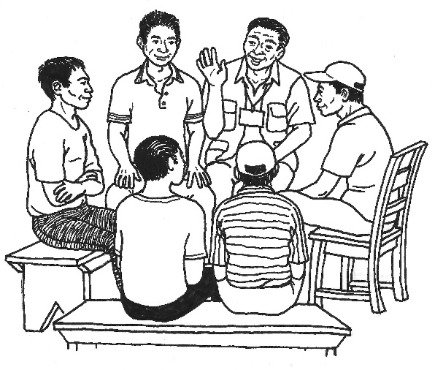

Lección 5, Hoja de trabajo 2: Pasos para organizar un testimonio

- Identifique los comportamientos que su organización promueve que tengan bajas tasas de adopción o que estén siendo practicados por menos personas de las que se esperaba. Por ejemplo: los comportamientos que requieran utilizar un servicio o realizar una acción que no es aprobada por personas influyentes en sus vidas. Esto significa que usted podría empezar por promover el nuevo comportamiento con un grupo pequeño de miembros de la comunidad a través del enfoque de Ensayos de Prácticas Mejoradas. Luego, comenzar a usar testimonios guiados, cuando algunas personas ya hayan adoptado el comportamiento.
- Identifique a las personas en la comunidad que tienen experiencia en la práctica del comportamiento y que conozca sus beneficios. Elija cuidadosamente a la persona que dará el testimonio, después de hablar con varias personas que practican el comportamiento. Asegúrese que la persona es respetada en la comunidad y está entusiasmada con el producto o el comportamiento que se desea promover.
- Si la persona está entusiasmada con el producto o el comportamiento, hágale algunas preguntas que le ayuden a identificar las barreras que superó para poder practicar el comportamiento y cuáles son los resultados positivos de la práctica del mismo. Explíquele que muchas personas ni siquiera han intentado lo que se promociona. Pregúntele si le gustaría compartir su historia con otros para que estén más dispuestos a probar. Explíquele lo importante que es que más gente comience a hacer lo que se promociona.
- Si la persona está de acuerdo en compartir su historia, explíquele:
- Cuándo y dónde tendrá que hablar
- Para qué grupo de personas estará hablando
- Qué debería incluirse en el testimonio
Lo que se debe incluir en un testimonio guiado
- Nombre del comportamiento que se promueve.
- Explicar cómo conoció el producto o cómo aprendió el comportamiento.
- Compartir su reacción inicial al producto o comportamiento.
- Decir cómo y cuándo probó por primera vez el producto o hizo el comportamiento.
- Explicar cómo superó las barreras.
- Explicar las ventajas que descubrió.
- Compartir quién le apoyó en la decisión de usar el producto o de realizar el comportamiento (Ejemplo: esposo, madre, etc.)
- Explicar por qué continuó usando el producto o practicando el comportamiento.
- Cuánto tiempo debe durar el testimonio (probablemente 5-15 minutos)
- La importancia de contar la historia con suficiente información y detalles específicos que la gente pueda entender acerca del por qué la persona está entusiasmada con este producto o práctica
- La importancia de mostrar entusiasmo por lo que se promueve
- Darle a la persona un tiempo para preparar lo que va a decir y para que lo practique. (algunos días o una semana)
- Pídale a la persona que practique contar el testimonio al menos dos veces y, si tiene la oportunidad, que grabe su voz o se grabe en video. Ayude a la persona a incluir todas las partes importantes del testimonio (en la lista de arriba) y a dejar de lado cualquier cosa que no es útil o que podría desalentar a otras personas. Cuando la persona pueda dar testimonio con suficientes detalles, sin leer sus notas escritas y usted considere que él o ella está listo(a) para hablar enfrente de un grupo, invítela a una reunión para dar el testimonio.
- Solicite a la persona que dé el testimonio a un grupo (club de madres, Asociación de agricultores) con quienes se reúnen regularmente para promover comportamientos. No interrumpa a la persona mientras él o ella esté dando el testimonio. Sin embargo, cuando el testimonio haya terminado, haga preguntas para que él o ella incluya detalles que pudieron haber sido dejados fuera del testimonio. Argumente el producto, técnica o comportamiento promovido, refiriéndose a lo que la persona dijo durante su testimonio.
- Pídale al grupo que se comprometa. Pregunte al grupo, “¿Cuántos de ustedes estarían dispuestos a hacer lo que el señor/la señora (diga el nombre) les contó que hace?”
- Dígale al grupo que usted quiere escuchar el testimonio de otra persona la próxima vez que se reúnan (si el producto puede usarse o si el comportamiento puede realizarse antes de la próxima reunión). Elija a la persona que le dará el siguiente testimonio hablando con gente informalmente después de la reunión. Asegúrese que la persona seleccionada sea alguien que pueda dar un testimonio positivo. Los testimonies que se dan después del primero, pueden ser más naturales y no necesitan mucho entrenamiento}; pero, cuando hay menos instrucciones y menos práctica, posiblemente usted tendrá que hacer más preguntas cuando los futuros presentadores den sus testimonios.

Algunos lineamientos generales
- Incluir un problema que ha sido resuelto (o alguna objeción que fue resuelta).
- Pídale a la persona que incluya muchos ejemplos o detalles en el testimonio, para que se vuelva más real y fácil que la gente lo entienda y lo imagine.
- Destine los testimonios a una audiencia específica y asegúrese que las personas den testimonio a grupos “iguales a ellos” (por ejemplo, padres dando testimonios a otros padres; jóvenes dando testimonios a otros jóvenes).
- Utilice testimonies “en vivo” (en persona) o en video en lugar de escritos, siempre que sea posible. La radio es otro medio que puede utilizarse para compartir testimonios.

Lección 5, Hoja de trabajo 3: Ejemplo de testimonio
Buenos días a todos y todas. Me gustaría compartir con ustedes mi historia acerca de por qué decidí tener un perro guardián. Durante mucho tiempo, un hombre de nuestro vecindario trabajó con nosotros como nuestro guardián. Su nombre era Josué. Él estuvo con nosotros por mucho tiempo y se convirtió en un amigo de la familia. Con el paso del tiempo, Josué se hizo viejo y por supuesto cada vez le era más difícil permanecer despierto durante toda la noche, que es el tiempo cuando realmente lo necesitábamos. También, durante esos años, las cosas cambiaron en nuestro vecindario. Los jóvenes se volvieron más agresivos y las cosas se volvieron más peligrosas a medida que se veían a grupos de jóvenes vagando en las calles y aprovechándose de personas inocentes. Hubo muchos robos y muchos guardias resultaron heridos mientras defendían la propiedad de sus jefes.
Cuando Josué se volvió muy viejo y débil, decidimos conseguir un perro para que fuera nuestro guardián. Algunos amigos nos habían contado que hay personas en las zonas rurales que utilizan perros y que son muy efectivos. Al principio, yo no estaba muy interesado en la idea porque nunca he sido un “amante de los perros” y pensé que me costaría mucho mantenerlo. Pensé que el perro se mantendría sucio y maloliente. Pero alguien me ofreció un perro guardián y decidí darle una oportunidad, ya que nos sentimos muy vulnerables porque nadie nos ha estado cuidando, especialmente por la noche. De hecho, antes que finalmente tuviéramos al perro, alguien irrumpió en nuestra casa por la noche y robó nuestra nueva radio. Ese incidente realmente hizo que me decidiera.
Entonces, yo tenía que pensar en lo que yo tendría que hacer para cuidar a un perro guardián. Tuvimos que construir un refugio para mantenerlo protegido del sol y la lluvia. Solo construimos un pequeño cobertizo, así que eso fue fácil. Entonces tuve que averiguar lo que debo darle de comer. Al principio pensé que los perros necesitan comer siempre carne y que tengo que comprar alimentos caros. Pero mis amigos me dijeron que los perros comen casi cualquier cosa, así que, era suficiente alimentarlo con las sobras de nuestras comidas. Solo tenemos que alimentarlo con una comida decente una vez por semana. Esto cuesta menos de lo que pagábamos a Josué. También tuvimos que entrenar al perro para reconocer y ser amable con los miembros de la familia. Por supuesto, yo le caí bien inmediatamente porque yo soy quien lo alimenta. El resto de la familia deliberadamente jugaba con él, lo elogiaba y lo llamaba por su nombre. Después de una semana, más o menos, él ya conocía a todos en nuestra familia y empezó a sentir lealtad hacia nosotros. Pronto aprendí que los perros que viven con familias no son sucios ni malolientes.
¡Lo que yo no sabía que pasaría, fue que el perro nos haría sentir felices a todos! A pesar de que se trata de un perro guardián serio, también es divertido y cuando volvemos a casa, nos saluda moviendo su cola y parece que está sonriendo. También nos sentimos muy seguros que él proteja la casa por la noche.
Donde vivo, las personas por lo regular les temen a los perros extraños, por lo que se alejan naturalmente. Nuestro perro está muy alerta a los sonidos extraños, especialmente en la noche, y cuando la gente cAnita cerca de nuestra puerta o de la pared que rodea nuestra casa, el perro salta y comienza a investigar. Si siente que hay una amenaza comienza a ladrar — no es un ladrido suave ni amigable, sino un ladrido amenazador que le dice al potencial intruso que se puede meter en problemas si se acerca más.
Todos en la casa, pero sobre todo mi suegra, están felices con mi decisión de conseguir un perro guardián. Nos sentimos mucho más seguros y dormimos profundamente. De hecho, la nuestra es una de las pocas casas en el vecindario a la que ya no han robado, desde hace un año que tenemos al perro. Así que planeamos seguir teniendo un perro guardián.

Lección 5, Hoja de trabajo 4:
Instrucciones para preparar testimonios en un grupo pequeño
- Elija a una persona que conducirá el trabajo de grupo para este ejercicio (este será el “líder de grupo” mencionado a continuación).
- El líder de grupo debe pedirle a cada miembro de su grupo que nombre una práctica (comportamiento) que él o ella haya adoptado en los últimos 5 años. Esto puede ser una práctica del desarrollo (por ejemplo: llevar a sus hijos a recibir las vacunas, usar sales de rehidratación oral [SRO glucosa], la construcción de un silo mejorado o de terrazas de tierra, etc.) o un comportamiento personal que les haya beneficiado a ellos o sus familiares. (Es posible dar un testimonio acerca de un producto, pero para esta lección, crear un testimonio acerca de un comportamiento). Pregunte:
- ¿Quién le motivó para adoptar esta práctica?
- ¿Por qué adoptó esta práctica?
- ¿Cuáles fueron los beneficios (ventajas) de la práctica que adoptó?
- ¿Qué tipo de resultados observe cuando adoptó esta práctica?
- Teniendo en cuenta las respuestas de los participantes, el líder de grupo identificará a una persona que capaz de proporcionar el mejor testimonio para el comportamiento. Debe ser una persona que pueda enumerar varias razones para la adopción de una práctica y que esté contento(a) con los resultados.
- Una vez que el comportamiento y la persona para dar el testimonio han sido seleccionados, solicite la aprobación del facilitador del taller para abordar ese comportamiento.
- El líder de grupo debe hacerle unas preguntas al(a) voluntario(a) que dará el testimonio para ayudarle a recordar detalles acerca del proceso de lo que hizo y los resultados. Asegurarse que el(la) voluntario(a) pueda recordar bastante de los detalles para dar un buen testimonio. Si esta persona no recuerda los detalles, puede elegir a alguien más para dar el testimonio.
- Una vez que el(la) voluntario(a) ha sido seleccionado(a), hacerle las siguientes preguntas para ayudarle a saber qué incluir en el testimonio. Pídale que tome notas de sus respuestas para recordar qué decir.
- ¿Cómo aprendió usted acerca de esta práctica? ¿Quién le sugirió que la hiciera?
- ¿Cuál fue su reacción inicial cuando alguien sugirió que lo hiciera?
- ¿Cuándo intentó hacerlo por primera vez?
- ¿Específicamente, qué hizo para intentarlo? (Asegúrese que el(la) voluntario(a) dé detalles sobre cómo lo hizo, y no diga solamente “Le di SRO a mi niño”. Debe explicarlo de tal manera que las personas que escuchan puedan ver en sus mentes exactamente lo que está contando).
- ¿Encontró barreras cuando lo intentó? ¿Cómo superó estas barreras?
- ¿Qué ventajas descubrió cuando intentó la práctica?
- ¿Quiénes apoyaron su decisión de hacerlo? ¿Qué le dijeron al respecto? (Pídale que diga las personas específicas que le hayan apoyado: ¿qué es lo que su madre piensa sobre esto? ¿Su esposo? ¿La enfermera? ¿El técnico de campo?)
- ¿Cuáles son las principales razones que tuvo para decidir seguir haciendo la práctica?
- Recordarle al(a) voluntario(a) que es importante incluir muchos detalles al compartir el testimonio y que luzca interesado(a) en lo que está diciendo (por ejemplo, que sonría, que mantenga contacto visual, y haga otras señales culturalmente específicas para mostrar que sinceramente está entusiasmado(a) con lo que dice en el testimonio).
- Explicar a los voluntarios que ahora practicarán dar el testimonio en el grupo pequeño sin que el líder del grupo haga muchas preguntas. El(la) voluntario(a) debe incluir la misma información que mencionó cuando el líder le hizo todas las preguntas, pero poniéndolo en forma de un breve discurso sobre la práctica que promoverá con el testimonio.
- Mientras el(la) voluntario(a) practica el testimonio, puede leer sus notas para recordar los puntos clave que debe mencionar.
- Una vez que el(la) voluntario(a) termine de practicar el testimonio, pregunte a los otros miembros del grupo pequeño lo que les gustó sobre el testimonio y qué sugerencias tienen para mejorar el contenido o la forma en que lo dijo.
- Si el(la) voluntario(a) necesita más práctica, debe de volver a dar el testimonio. Trate de darle menos instrucciones y sugerencias esta vez.
- Regresen todos a formar el grupo grande.

Lección 6: Contar Historias para
el Cambio de Comportamiento
Objetivos basados en logros
Al finalizar esta lección, los participantes habrán:
- Articulado la importancia de contar historias como una habilidad del Agente de Cambio de Comportamiento (ACC)
- Identificado la diferencia entre una historia con final abierto y una con final cerrado, así como el momento indicado para usar cada tipo de historia
- Escrito una historia con final abierto y una con final cerrado utilizando los pasos para escribir una mejor historia
- Practicado contar historias
- Dado retroalimentación a sus habilidades para contar historias y las de sus compañeros
Duración
3 horas
Materiales
- Rotafolio con definiciones de historias
- Rotafolio con el Ciclo de aprendizaje del adulto
- Lista de comportamientos promovidos por los participantes en sus trabajos
- Lección 6, Hoja de trabajo 1: Historia con final cerrado: Lombrices rojas (1 copia por participante)
- Lección 6, Hoja de trabajo 2: Historias con final abierto (1 copia por participante)
- Lección 6, Hoja de trabajo 3: Preguntas para discutir historias con finales cerrados (1 copia por participante)
- Lección 6, Hoja de trabajo 4: Preguntas para discutir para historias con finales abiertos (1 copia por participante)
- Lección 6, Hoja de trabajo 5: Lineamientos para desarrollar historias para Cambio de Comportamiento (1 copia por participante)
- Lección 6, Hoja de trabajo 6: Elementos de una historia (1 copia por participante)

¿Por qué esta lección?
Los ACC pueden utilizar historias para conectar con sus audiencias e inspirarlos a que tomen acción. Las historias son entretenidas y fáciles de recordar y tienden a proporcionar “ganchos” emocionales y culturales, permitiendo que la audiencia se identifique con el lugar y personajes sin hacerlos sentir mal por no tener el conocimiento o por no practicar el comportamiento. Las historias nos pueden ayudar a tomar acción, mediante:
- La inspiración o motivación para hacer algo
- La enseñanza de la manera de resolver un problema

Preparación anticipada
A lo largo de este manual, el término Agente de Cambio de Comportamiento (ACC) se utiliza para representar la gran variedad de papeles en manos de los trabajadores que promueven el cambio. Al facilitar esta lección y las otras, puede reemplazar “ACC” con un título que sea apropiado para la audiencia (como Agente de Extensión Agrícola, Trabajadora Comunitaria de Salud, Educador, etc.)
Prepare un rotafolio con las Definiciones de Historia (de la Tarea 3). Prepare otro rotafolio con el Ciclo de Aprendizaje del Adulto, que aparece en la Tarea 5.
Cambie los nombres y otros detalles de las historias en la Lección 6, Hoja de trabajo 1: Historia con final cerrado: Lombrices rojas y de la Lección 6, hoja de trabajo 2: Historia con final abierto: historia de una muerte, de manera que sean apropiados para su audiencia local. Leer las historias en voz alta.
Elaborar una lista de cambios de comportamiento que son promovidos por los ACC en sus trabajos. En la Tarea 7, estos comportamientos se asignarán a los participantes como enfoque de las historias que se desarrollan.
En la tarea 8, el facilitador muestra técnicas eficaces de narración. Esto puede hacerse utilizando una historia de la hoja de trabajo 1, hoja de trabajo 2 o una de las historias creadas por los participantes en la sesión. O, si procede, el facilitador puede preparar de antemano una historia que coincide con los temas de proyecto o programa de los participantes.

Tareas
1. Actividad de inicio (5 minutos)
1a. Dígale a los participantes que lección de hoy se centrará en contar historias, por lo que comenzarán con una actividad que les ayudará a aprovechar su creatividad natural. Explíqueles que trabajarán en grupo para redactar una historia, tomando turnos para completar la frase: “desafortunadamente...” y después la frase: “pero, afortunadamente...”
1b. Por ejemplo, la primera persona empieza la historia con una frase como: “Desafortunadamente, mi cabra huyó la semana pasada.” Luego la siguiente persona añade: “Afortunadamente, mi primo la encontró en el pueblo vecino.” La siguiente persona continúa, “desafortunadamente, mi primo no pudo regresármela porque la cabra empezó a comportarse muy extraño...” y así, sucesivamente. El proceso continúa, alternando entre “afortunadamente” y “desafortunadamente” hasta que todos los participantes hayan tenido la oportunidad de contribuir a la historia.
1c. Recuerde a los participantes que no tienen que ser serios ni realistas durante esta actividad. Anímelos a divertirse y a ponerse en contacto con un sentido de creatividad infantil. El juego funciona mejor si los participantes piensan rápidamente y no se preocupan en hacerlo perfectamente. Continúen hasta que la historia alcance un punto final natural, sea tan ridícula que todo el mundo se ría, o por que termina el tiempo.
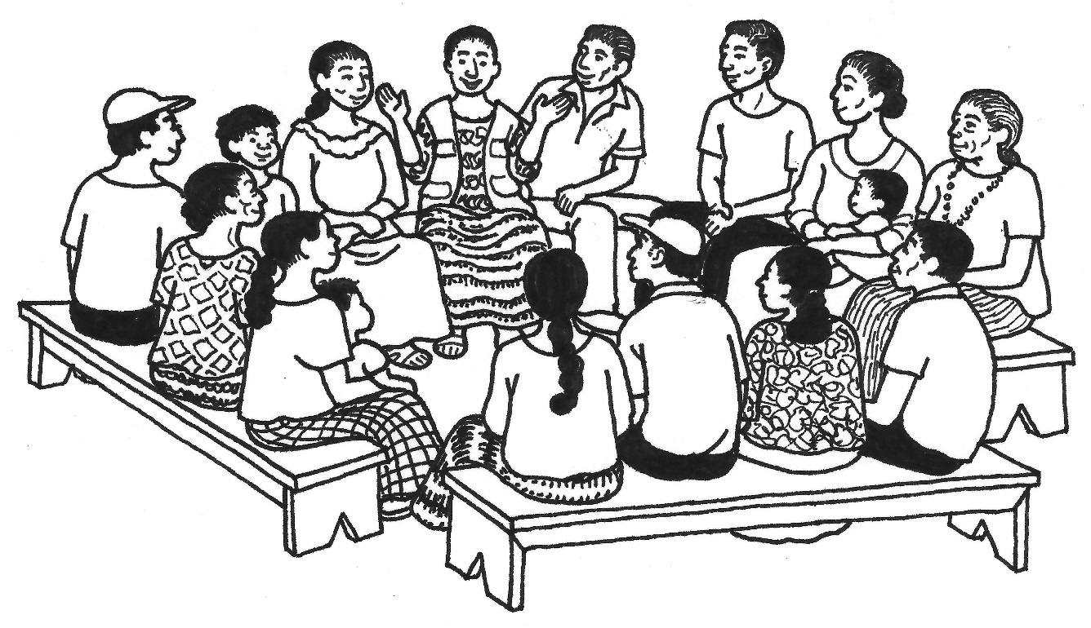
2. Historias para Cambio de Comportamiento (10 minutos)
2a. Dígale a los participantes: en nuestro trabajo como Agentes de Cambio de Comportamiento intentamos solucionar problemas de salud, desnutrición o de producción agrícola. Para ello animamos a la gente a adoptar nuevos comportamientos. Una de las maneras que podemos animar a la gente a adoptar nuevos comportamientos es contando historias. ¿Cuántos de ustedes han escuchado o contado algunas historias recientemente? ¿Qué tipo de historias recuerdan? ¿Dónde las escucharon, o a quiénes se las contaron?
2b. Explique a los participantes: Hay historias sobre animales que hablan y personas con poderes especiales; hay historias que nos ayudan a recordar cómo eran las cosas hace mucho tiempo. También hay historias de amor y aventura, historias con finales felices y con finales tristes. Algunas son principalmente para el entretenimiento, otras son historias de enseñanza. A menudo, nuestras historias favoritas son entretenidas, emotivas y nos ayudan a aprender algo sobre nosotros mismos o algo que se relaciona con nuestra propia vida. ¿Por qué creen que las historias son utilizadas frecuentemente con los niños?
2c. Explique a los participantes: a pesar de la información detallada que se encuentra en una historia, estas son, comúnmente, fáciles de recordar. Las historias también son divertidas. Tienden a mantener la atención de los niños y los adultos mucho mejor que otros métodos de educación.
2d. Explique a los participantes: la enseñanza a través de historias también es útil cuando no desea que alguien se sienta mal por su falta de conocimiento. Ayuda a las personas a pensar en lo que debería de suceder en una situación dada. También les permite identificarse con el personaje de la historia que encuentra una solución al problema.
3. Definiciones y ejemplos: Historias con finales cerrados y abiertos (25 minutos)
3a. Explique a los participantes: en esta lección vamos a hablar de dos tipos de historias: las que tienen finales cerrados y abiertos. Una “historia con final cerrado” es un relato de un acontecimiento, real o imaginario, que promueve la adopción de acciones o actitudes. En la historia se mencionan comportamientos específicos que queremos promover en las comunidades.
3b. Muestre el rotafolio que ha preparado de antemano con las definiciones de historia (abajo) y explique la definición de una historia cerrada.
Definiciones de Historias
Historias con final cerrado promueve un comportamiento es pecífico para un problema específico
Historias con final abierto genera varias soluciones posibles para un problema complejo

3c. Distribuir la Lección 6, Hoja de trabajo 1: Historia con final cerrado: Lombrices rojas. Lea la historia con los participantes. (Nota: practique con antelación para controlar el ritmo de lectura, lea animadamente y use diferentes voces para cada personaje. Cambie los nombres de los personajes a nombres locales para hacerlo sentir más familiar para los oyentes). Luego haga as siguientes preguntas para discutir.
- ¿Cuál fue el problema principal en la historia? (Respuesta: gusanos, esquistosomiasis)
- ¿Qué pasó con los dos hermanos después de bañarse en el agua? ¿Qué síntomas tenían? (Respuesta: dolores de vientre, sangre en la orina)
- ¿Qué pensaron que les causó su enfermedad? (Respuesta: la gente del pueblo los estaban envenenando)
- ¿Qué les contaron sus vecinos y el jefe de la aldea? (Respuesta: cada familia tenía su propio pozo, la historia del problema y cómo lo solucionó la comunidad)
- ¿Cuál fue la solución del problema? (Respuesta: dejaron de orinar en el río, cavaron pozos para beber, recibieron tratamiento para la enfermedad, dejaron de bañarse en agua contaminada o dudosa)
- En materia de salud, ¿cuáles son las cosas que hemos aprendido a hacer con esta historia? (Respuesta: construir y usar letrinas, construir y utilizar pozos para tener agua para beber y lavar, tratar la enfermedad)
- La gente en su comunidad (o país), ¿ha tenido problemas que se derivan del uso del agua del río? ¿Podrían resolver los problemas que tienen haciendo cosas similares a las de la historia (letrinas, pozos)?
3d. Explíquele a los participantes: ahora voy a contarles otra clase de historia. Esta es un ejemplo de historia abierta. Algunas personas también la llaman “historia del problema” ya que trata acerca de un problema pero no explica qué hacer al respecto; por el contrario, los oyentes proponen sus propias para solucionar el problema.
3e. Distribuya la Lección 6, Hoja de trabajo 2: Historias abiertas. Usted puede elegir trabajar con Opción A: El estudiante estrella o con la opción B: historia de una muerte. Lea la historia con los participantes. (Nota: practique con antelación para controlar el ritmo de lectura, lea animadamente y use diferentes voces para cada personaje. Cambie los nombres de los personajes por nombres locales para hacerlo sentir más familiar para los oyentes). Luego, discutan la historia planteando las preguntas que aparecen a continuación para cada opción:
- Opción A: El estudiante estrella
- ¿Cuáles fueron los principales problemas de la historia? ¿Qué salió mal? (Las respuestas pueden incluir: la madre de Lola no tiene mucho apoyo, Lola es responsable de la mayoría de las tareas domésticas, camina una distancia muy larga para ir a la escuela, no puede dormir el tiempo suficiente, no tiene tiempo para estudiar)
- ¿Cómo podrían haberse evitado estos problemas? (Respuestas: identificar y abordar las barreras para asistir a la escuela)
- ¿Hay personas en su comunidad que hayan tenido este tipo de problemas?
- ¿Cómo podemos prevenir este problema?
- Opción B: Historia de una muerte
- ¿Cuáles fueron los principales problemas de la historia? ¿Qué salió mal? (Las respuestas pueden incluir: Anita no descansa cuando es necesario, ella no conoce las señales de peligro, su esposo y ella no tienen un plan para emergencias)
- ¿Cómo podrían haberse evitado estos problemas? (Respuesta: identificar y abordar las barreras para recibir atención prenatal)
- ¿Existen personas en su comunidad que hayan tenido este tipo de problemas?
- ¿Cómo podemos prevenir este problema?
4. Usos y limitaciones de ambos tipos de historias (5 minutos)
4a. Pregunte a los participantes: ¿en qué situaciones creen que preferirían utilizar una historia con final cerrado? (Las respuestas están a continuación)
- Las historias con final cerrado se deben usar cuando se desea promover un comportamiento específico o una serie de comportamientos para resolver un problema. Las historias con final cerrado son adecuadas para promover comportamientos específicos, como la lactancia materna exclusiva, el uso de letrinas, lavarse las manos y otras prácticas clave. No son el mejor método para usar cuando desea generar ideas acerca de formas alternativas de lidiar con un problema. Por ejemplo, si hay un problema con la violencia contra las mujeres en una comunidad o si los agricultores no tienen forma de transportar sus cosechas al mercado y usted quiere involucrar a las personas a que decidan qué cosas harían para resolver el problema, una historia abierta sería más apropiada.
- Las historias abiertas se utilizan cuando se desea generar debate para identificar posibles soluciones a problemas más complejos. Cuando no tiene una idea de una estrategia clara para hacer frente a un problema particular, considere utilizar una historia abierta. Con una historia abierta, se puede generar una lista de ideas de soluciones para utilizar en la comunidad para combatir un problema. Luego, usted podría utilizar una historia con final cerrado para promover uno o más de los comportamientos (por ejemplo: una historia sobre cómo convencer a las muchachas más jóvenes no a casarse con hombres mayores). Las historias abiertas no se utilizan cuando las personas ya han decidido qué medidas tomarán para resolver un problema o cuando hay solamente una buena manera de resolver un problema.
5. Desarrollar preguntas para discutir (20 minutos)
5a. Pregunte a los participantes: ¿Qué hicimos después que les conté las historias? (Respuesta: las discutimos) ¿Cómo creen ustedes que discutir la historia la hace más eficaz? (Respuesta: ayuda a las personas imaginar lo que sucede en su propia comunidad, identifica nuevas soluciones apropiadas al contexto local)
5b. Explique a los participantes: Es muy importante tener una discusión después de que se cuente una historia.
5c. Pregunte a los participantes: ¿Qué tipos de preguntas creen que podrían ser útiles para discutir al terminar de contar una historia con final cerrado?
5d. Explique a los participantes: después de haber dado a miembros de la comunidad la “experiencia directa” de una historia, hay varias preguntas que pueden hacer para ayudarles a reflexionar, a que tomen una decisión por sí mismos y que consideren practicar el comportamiento.
5e. Muestre el rotafolio que preparó con anticipación, con el ciclo de aprendizaje del adulto (abajo), y revise los pasos del ciclo. Explique que la historia en sí es un tipo de experiencia directa: al escuchar una historia las personas se imaginan que están allí.
Rotafolio: Ciclo de aprendizaje del adulto
1. Experiencia directa
4. Aplicación
2. Reflexionar acerca de la experiencia
3. Decisión: Generalizar acerca de la experiencia

5f. Distribuir la Lección 6, Hoja de trabajo 3: Preguntas para discutir historias con final cerrado y solicite a los participantes que la revisen individualmente (o pida a un voluntario que lea en voz alta). Diga a los participantes: ¿Qué otras preguntas puede añadir para animar a su audiencia a reflexionar, tomar una decisión y considerar practicar el comportamiento? Solicite algunas sugerencias e instruya a los participantes a escribirlas en sus hojas de trabajo.
5g. Pregunte a los participantes: ¿Qué tipo de preguntas serían útiles para discutir después de contar una historia con final abierto?
5h. Distribuya la Lección 6, Hoja de trabajo 4: Preguntas de discusión para las historias de final abierto y pida a los participantes que la lean individualmente (o pida a un voluntario que la lea en voz alta). Diga a los participantes: ¿Qué otras preguntas puede añadir para mejorar la alimentación? Solicite algunas sugerencias e instruya a los participantes a escribirlas en sus hojas de trabajo.
5i. Diga a los participantes: Recuerden…
- Es muy importante dejar que la gente descubra el mensaje por sí mismos, en lugar de decirles todas las respuestas.
- Las preguntas usadas después de una historia deben indicar las consecuencias negativas de hacer conductas negativas y las consecuencias positivas de los comportamientos positivos.
6. Lineamientos para escribir historias (15 minutos)
6a. Distribuir la Lección 6, Hoja de trabajo 5: Lineamientos para desarrollar historias de cambio de comportamiento y pida a los participantes que revisen las pautas. Contestar preguntas acerca de los lineamientos.
6b. Distribuya la Lección 6, Hoja de trabajo 6: Elementos de una historia. Explique a los participantes lo siguiente: Brian McDonald, el autor de Tinta Invisible: Una guía práctica para escribir historias que resuenan, enseña los pasos que aparecen en esta hoja de trabajo como guía para escribir una historia de buena calidad. Aunque la guía es flexible y no todas las historias deben seguirla exactamente, el autor refiere que la mayoría de las historias llevan estos pasos.
6c. Divida a los participantes en parejas y pídales que revisen las historias en la Lección 6 Hoja de trabajo 1 y en la Lección 6 Hoja de trabajo 2. Solicite a cada pareja que encajen cada historia en estos siete pasos. Al terminar, seleccione dos o tres parejas para que compartan lo que hicieron. ¿Tenían ambas historias todos los pasos? ¿Por qué o por qué no?
7. Escribiendo historias (20 minutos)
7a. Asigne un comportamiento a cada pareja relacionado a su proyecto. Solicíteles que desarrollen una historia que promueva el comportamiento asignado. Dedique 15 a 20 minutos para trabajar en las historias.
8. Técnicas para contar historias (60 minutos)
8a. Explique a los participantes: Ahora que hemos aprendido a contar historias, vamos a darle una mirada a lo que se necesita para ser un buen contador de historias.
8b. Elija una historia de las hojas de trabajo o de las que escribieron las parejas de participantes, o cuénteles un breve ejemplo con relación a su proyecto para practicar el narrarles una historia. Usted leerá la misma historia dos veces. La primera vez, lo hará de una manera aburrida. La segunda, lea la misma historia con cambios de tono y volumen y con entusiasmo.
8c. Después de contar la historia, pida a los participantes que identifiquen las diferencias entre las dos narraciones. Explique que una historia se puede escribir muy bien, pero si no se lee bien, no captura ni retiene la atención del oyente.
8d. Combine a las parejas que desarrollaron historias en pequeños grupos de cuatro. Usando las historias que escribieron para esta lección, solicítele a cada persona que practique contar su historia a los demás en su grupo con sus mejores habilidades de narración. Los facilitadores deben circular y observar a los grupos, dando un poco de retroalimentación si es necesario (por ejemplo, compartir dos observaciones positivas, y una sugerencia para mejorar, utilizando frases como, “¿Qué pasaría si...?” por ejemplo: “¿Qué pasaría si se mostraran un poco más de emoción?” o “¿Qué pasaría si usted utilizara más gestos?”
8e. Después que todos hayan tenido la oportunidad de contar su historia, los grupos de cuatro participantes, deben seleccionar a una persona de su grupo para presentar su historia al grupo más grande. Proceden a escuchar una historia de cada grupo pequeño. Pida a los participantes que den opiniones a los narradores acerca de algo que les haya gustado de la historia y cómo fue contada. Dar las gracias a los presentadores y ofrézcales una ronda de aplausos.
9. Sesión de cierre (10 minutos)
9a. Formule las siguientes preguntas
- ¿Qué oportunidades existen en su proyecto para utilizar la narración de historias para promover el Cambio de Comportamiento?
- ¿Cómo saben cuándo usar una historia con final abierto o cerrado?
- ¿Alguien puede compartir un ejemplo de cómo puede usar una o la otra?
- ¿Cómo puede usar historias en su trabajo durante los próximos meses?
- ¿Qué pasos tomaría antes de contar una historia para prepararse y para asegurarse de que la historia funcione bien?

Lección 6, Hoja de trabajo 1:
Historia con final cerrado: Lombrices rojas
Había una vez dos hermanos llamados Fernando y Hernando. Los dos hermanos decidieron ir a visitar a unos parientes que vivían en un pueblo distante. Durante su visita, iban al río todos los días para bañarse. Les parecía muy raro que muy pocas personas frecuentaban el río. Decidieron preguntarle a un vecino, el Sr. Turcios, acerca de esta situación y él les dijo que cada familia tenía su propio pozo. Fernando miró a Hernando y frunció el ceño, pero no dijo nada. Más tarde los dos hermanos platicaban que era muy poco sociable de parte de las familias tener su propio pozo, en lugar de juntarse en el rio. Después de 3 meses, ambos hermanos comenzaron a tener dolores de estómago y pronto empezaron a notar sangre en su orina. Hernando agarró a su hermano por el brazo, lo miró a los ojos con pánico y dijo: “hermano, ¡la gente del pueblo nos está intoxicando! ¡No les gusta que hayan visitantes aquí!” Entonces, fueron a buscar al líder de la comunidad para quejarse.
Al explicar sus problemas al líder comunitario, este les explicó que hace años muchas de las personas en el pueblo tenían problemas de estómago y sangre en su orina. Los miembros de las dos comunidades que quedaban a la orilla del río se acusaban mutuamente de estar haciéndose brujería y por eso la gente estaba sangrando. La gente de la comunidad más pequeña estaba planeando trasladarse a otro pueblo, cuando un trabajador de salud les dijo que la enfermedad era causada por pequeños animalitos que viven en piscinas y corrientes de agua donde la gente se baña. Estos gusanitos bebés se meten a través de la piel de los bañistas y viajan a través de la sangre hasta sus estómagos. Los pobladores también aprendieron que los huevos de los gusanos se pasaban a la orina o las heces de las personas y el agua de lluvia los traslada hacia las corrientes de agua.
Ambas comunidades, después de la información que les dio el trabador de salud, empezaron a usar palas para enterrar sus heces, construyeron letrinas y dejaron de orinar en el río. También cavaron pozos para sacar agua para beber y lavarse. Pronto, nadie en el pueblo se quejó de dolor de estómago ni de sangre en la orina. También las comunidades comenzaron a llevarse bien entre sí.
Los dos hermanos siguieron el ejemplo del resto de los habitantes del pueblo y pronto volvieron a estar sanos. Después de esto, cada vez que tenían un problema, se aseguraban de hablar con los vecinos para ver qué podrían aprender de ellos.

Lección 6, Hoja de trabajo 2: Historias con final abierto

Opción A: El estudiante estrella
Lola disfruta de la escuela, y sobre todo disfruta aprender matemáticas y practicar su lectura. ¡El año pasado, fue una de los mejores alumnas en 4º grado! Infortunadamente, no ha sido capaz de ir a clases muy a menudo este año. Ella tiene una hermanita recién nacida y su padre ha viajado a otra parte del país a buscar trabajo. Lola tiene dos hermanos mayores y dos hermanas menores, contando a su hermosa hermanita bebé. La madre de Lola necesita de su ayuda para cuidar a todos ellos. Lola ama a sus hermanos y hermanas y quiere ayudar, aunque también echa de menos la escuela, a su maestra y a sus amigos.
Hay muchas tareas que hacer en casa todos los días y Lola las hace muy bien. Va al río para conseguir agua, lava ropa y prepara la comida. A menudo ayuda con el mantenimiento del huerto familiar. Se despierta temprano y trabaja duro todo el día. A veces, va al mercado para ayudar a su madre cuando tienen algunos vegetales extras para vender. Cuando a Lola le dan la oportunidad de ir a la escuela, está demasiado cansada por todas las tareas que realiza y le cuesta prestar atención. Además, cuando está en su casa no tiene mucho tiempo para estudiar.
Este año, estuvo ausente tantas veces de la escuela que ella no pasará al siguiente grado. Lola se siente muy avergonzada y triste. Decide centrarse en ayudar a su madre y ya no preocuparse por ir a la escuela.

Opción B: La historia de una muerte
Anita está embarazada. Ella se despierta temprano y trabaja duro todo el día. A veces ella levanta cosas pesadas. No cuenta con ningún tipo de ayuda y no tiene tiempo para descansar. En la tarde, Anita ve a amigas embarazadas en su camino al centro de salud para sus consultas prenatales, pero ella no se une a ellas.
Ella continúa trabajando. Un día mientras trabajaba en los campos, Anita notó que había sangre en su ropa. No le contó nada a nadie. Lavó su ropa y decidió no contarle a nadie acerca de la sangre porque ella no sabía a qué señales de peligro prestarle atención durante el su embarazo.
A la mañana siguiente, cuando se despertó, Anita se dio cuenta que había mucha sangre en su colchón. Llama a su marido para que la ayudara. El esposo de Anita va al pueblo en busca de transporte. Se encuentra con que la mayoría de los hombres están en el campo. Le toma mucho tiempo encontrar a alguien.
Cuando por fin encontró ayuda, regresó a su casa, pero Anita ya había fallecido.

Lección 6, Hoja de trabajo 3:
Preguntas para discutir para historias con final cerrado
A continuación se presentan algunas preguntas de ejemplo que corresponden a cada uno de los pasos en el ciclo de aprendizaje del adulto.
1. Experiencia directa
4. Aplicación
2. Reflexionar acerca de la experiencia
3. Decisión: Generalizar acerca de la experiencia

Reflexión
- ¿Cuáles son los principales problemas que trata la historia?
- ¿Cómo trataron las personas de resolver los problemas? ¿Cómo pudieron resolver finalmente el problema?
- En términos de salud (o agricultura u otro sector, dependiendo de la historia), ¿cuáles eran las prácticas más importantes que fueron mencionadas en esta historia?

Generalización/Personalización
- ¿Con qué personaje de la historia se identifica usted? ¿Qué hubiera hecho usted?
- ¿Qué aprendió con esta historia?
- ¿Ha visto este problema en su comunidad?
- ¿Conoce personas que podrían identificarse con los diferentes personajes de la historia?
- ¿Sería posible para las personas en su comunidad resolver los problemas de la misma manera como la gente lo hizo en la historia? ¿Cuáles podrían ser los desafíos? ¿Qué sería fácil de implementar? ¿Deberíamos intentarlo?

Aplicación
- ¿Qué tenemos que hacer para animar a la gente en esta comunidad a adoptar este comportamiento? ¿Cómo podríamos comenzar ese trabajo?

Lección 6, Hoja de trabajo 4:
Preguntas de discusión para historias con final abierto
A continuación se presentan algunos ejemplos que corresponden a cada uno de los pasos en el Ciclo de Aprendizaje del Adulto.
1. Experiencia directa
4. Aplicación
2. Reflexionar acerca de la experiencia
3. Decisión: Gerenalizar acerca de la experiencia

Reflexión
- ¿Cuáles fueron los principales problemas planteados en la historia?
- ¿Qué otra cosa podría causar dificultades relacionadas con estos problemas que no fueron presentados directamente en esta historia?
- ¿Cómo podría resolver el problema la gente en la historia?
- ¿Cómo podría la gente en la historia de prevenir el problema?
- ¿Cómo le describiría a un amigo las razones del problema en este relato?

Generalización/Personalización
- ¿Con cuál personaje de la historia se identifica? ¿Qué haría usted?
- ¿Qué aprendió de esta historia?
- ¿Ha visto este problema en su comunidad?
- ¿Conoce gente que podría identificarse con los diferentes personajes de la historia?

Aplicación
- ¿Cómo se podría evitar (o resolver) ese problema en esta comunidad?
- ¿Qué tenemos que hacer para animar a la gente en esta comunidad a adoptar este comportamiento? ¿Cómo podríamos comenzar ese trabajo?

Lección 6, Hoja de trabajo 5: Lineamientos para
desarrollar historias para Cambio de Comportamiento
- Recuerde que una historia con final cerrado debe utilizarse cuando está tratando de promover un comportamiento específico. Defina claramente el comportamiento específico que alguien practicó y enfatice el comportamiento a lo largo de la historia.
- Por ejemplo, es mejor decir: “Martina convenció a sus familiares a que la ayudaran a construir en su casa una estación para lavarse las manos”, que decir: “Martina decidió que quería tener más limpieza e higiene en su casa”.
- Una historia con final abierto debe usarse cuando desea iniciar un debate acerca de un número de posibles soluciones a un problema.
- Dele nombres a las personas y el entorno en su historia, o hable de su profesión (por ejemplo, la maestra de escuela) en lugar de llamarlos «el hombre» o «los jóvenes». Esto ayuda a que la audiencia recuerde la historia.
- Utilice nombres de lugares que suenen familiares y creíbles, pero no utilice el nombre de un lugar real (para evitar estigmas).
- La situación en la historia debería verse como algo que podría ser cierto. En algunas culturas, una situación verdadera puede ser representada por animales u otros personajes que representen a ciertos personajes y significados.
- La historia debe ser simple y clara.
- La historia debe centrarse en un Cambio de Comportamiento específico, no solamente en dar información o aprendizaje acerca de una nueva práctica.
- Contar la historia debe tomar menos de 5 minutos. (Esto no incluye el tiempo de preguntas que se discuten después la historia).
- Incluir suficiente detalle para hacer la historia interesante, pero no tanto que se pierden los mensajes importantes.
- Sea descriptivo y dramático en las partes importantes de la historia. Procure que la audiencia note cuáles eran las emociones de la gente durante las diferentes partes de la historia. Ayude a la audiencia a visualizar lo que está sucediendo en la historia, como si ellos estuvieran viendo lo que está pasando.
- Por ejemplo, en vez de decir: “el promotor de salud se dio cuenta que Felipe tenía fiebre,” se podría decir: “Andrea, la promotora de salud, notó que se estaban formando gotas de sudor en la frente de Felipe y que tenía dificultad para respirar. Rápidamente tomó su temperatura y, tanto ella como la madre de Felipe, ¡se quedaron con la boca abierta cuando se dieron cuenta que ya estaba en 41 grados!”
- Es recomendable que se use de vez en cuando un poco de humor en sus historias, pero el humor no debe ser el foco central de la misma. Es bueno cuando las historias son bastante
- Cuando sea relevante, las historias deben ser redactadas incluyendo los conocimientos tradicionales o creencias. Recuerde, muchas prácticas tradicionales pueden ser positivas, y si existieran algunas prácticas perjudiciales o que ya no sean útiles, podrían ser respetuosamente adaptadas para incorporar nuevas prácticas. Al escribir una historia, tenga cuidado de no hacer que las prácticas tradicionales o locales, o bien las personas se vean mal. Si se señala la debilidad de una costumbre local, puede mencionar que las personas tienen buenas razones para lo que hicieron en el pasado, pero a veces cambian las circunstancias o tenemos nuevas informaciones, por lo tanto las prácticas cambian con el tiempo.
- Las historias pueden representar comparaciones
- Por ejemplo, puede comparar una familia que llevó a su bebé enfermo al centro de salud para ser tratado, con una familia que no lo hizo. O puede escribir una historia que comience con una descripción de la vida de alguien antes de practicar un cierto comportamiento, explicar cómo aprendieron a hacer el nuevo comportamiento y más adelante describir su vida cuando ya aplicaron lo que habían aprendido.
12. Si el proyecto realizó una investigación formativa acerca del comportamiento y tiene conocimiento de cuáles son las barreras más importantes para adoptar la nueva práctica, incorpore esa información en la historia mostrando el camino para superar el obstáculo.
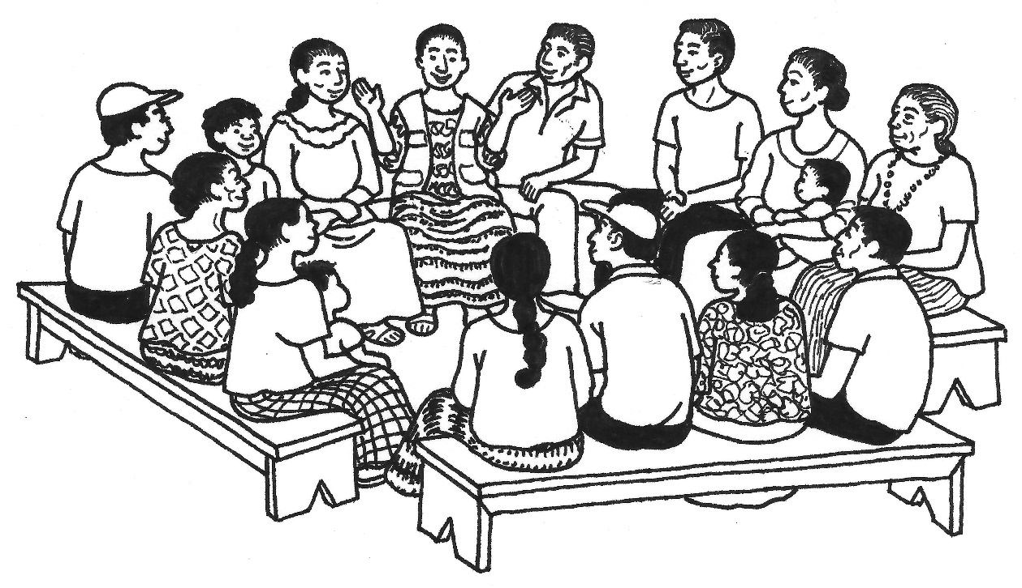

Lección 6, Hoja de trabajo 6: Elementos de una historia
- Hubo un tiempo en el que __________
- Y todos los días ___________
- Hasta que un día __________
- Y, debido a esto, __________
- Y, debido a esto, ___________
- Hasta que, finalmente, __________
7. Y, desde entonces, ___________

Lección 7: Aprendiendo a
través de visitas cruzadas
Objetivos basados en logros
Al finalizar esta lección, los participantes habrán:
- Identificado las cualidades que hacen de una visita cruzada una experiencia valiosa de aprendizaje
- Revisado pasos para planificar una visita cruzada en campo
- Creado un itinerario de visita a los sitios que satisfice las necesidades de los participantes
- Conversado acerca de cómo utilizar visitas cruzadas para promover el Cambio de Comportamiento en sus comunidades
Duración
1.5 horas
Materiales
- Papel, lápices y marcadores
- Lección 7, Hoja de trabajo 1: La historia de una visita cruzada (1 copia por participante)
- Lección 7, Hoja de trabajo 2: Lista de verificación para planificar una visita cruzada (1 copia por participante)

¿Por qué esta lección?
Existen muchas maneras en que los Agentes de Cambio de Comportamiento (ACC) pueden ayudar a que los miembros de la comunidad aprendan acerca de un nuevo comportamiento o práctica. Una forma es que los miembros de una comunidad visiten a los miembros de otra comunidad cercana para aprender cómo resuelven un problema específico. Para que las visitas de este tipo sean una buena experiencia de aprendizaje, se necesita planificarlas bien. En esta lección vamos a aprender cómo planificar y realizar una visita cruzada para promover el Cambio de Comportamiento.

Preparación anticipada
A lo largo de este manual, el término Agente de Cambio de Comportamiento (ACC) se utiliza para representar la gran variedad de roles de los trabajadores que promueven el cambio. Al facilitar esta lección y las otras, puede escoger reemplazar “ACC” con un título que sea apropiado para la audiencia (por ejemplo: Agente de Extensión Agrícola, Trabajadora Comunitaria de Salud, Educador, etc.)

Tareas
1. Actividad de inicio (30 minutos)
1a. Realice un ejercicio de introducción donde los participantes se hablen entre sí e intercambien su conocimiento y experiencia.
1b. Por ejemplo: los participantes se dividen en cuatro grupos. Entregarles un pedazo de papel y bolígrafos/lápices/marcadores a cada grupo. Solicíteles que imaginen que van a vivir en una isla desierta durante 5 años. (O el facilitador puede escoger otro lugar aislado, como la luna, un barco, o en la cima de una montaña). Explíqueles que solo puede tener cinco elementos con ellos en este lugar. Deben decidir como grupo cuales serían los cinco artículos que les gustaría tener. Cada grupo debe sentarse lo suficientemente lejos de los otros para que no puedan oír o ver lo que los otros están discutiendo. Pueden escribir su lista o hacer dibujos de los cinco elementos.
1c. Después de unos 5-10 minutos, explique que cada grupo tendrá ahora la oportunidad de elegir a un representante que visite a otro grupo, vea los artículos que han seleccionado, haga algunas preguntas, luego le informe a su propio grupo lo que observó y preguntó. Cada grupo tendrá unos minutos para realizar cambios en su propia lista, basados en las nuevas ideas de otros grupos.
1d. Solicite a los representantes que se intercambien entre los grupos (por ejemplo, que el representante del grupo 1 visite al grupo 2 y viceversa; el del grupo 3, visite al grupo 4 y viceversa). Permiten unos 2 minutos para que los representantes revisen los artículos y hagan las preguntas a los miembros del grupo.
1e. Solicite a los representantes que vuelvan a sus grupos originales y dediquen de 3 a 5 minutos a los en discutir y realizar los cambios en sus listas, si lo desean.
1f. Permita que cada grupo presente su lista. Luego facilite una discusión con base en las siguientes preguntas.
- ¿Cómo decidieron cuáles serían los cinco artículos? ¿Qué dificultades tuvieron para ponerse de acuerdo? ¿Cómo las solucionaron?
- ¿Cómo cambió su lista después de enterarse de la lista del otro grupo? Si realizaron cambios, ¿qué les inspiró hacerlo? Si no hicieron cambios, ¿qué les hizo decidir seguir con su plan original?
- ¿Qué pensó acerca de enviar un representante a visitar otro grupo? ¿Qué habría sido diferente si todos hubiesen podido ver las otras listas? ¿Sería útil poder visitar varios grupos o es mejor elegir uno para poder visitar? ¿Por qué?
- Después de aprender de la lista del otro grupo, ¿qué otros cambios podrían hacer a sus propias listas?
1g. Agradezca a los participantes por su creatividad y comparta con ellos lo siguiente: Como Agentes de Cambio de Comportamiento, una de nuestras responsabilidades es ayudar a miembros de la comunidad a averiguar cómo resolver problemas a través de nuevos comportamientos o prácticas. Pero un ACC o una comunidad de forma individual no pueden tener todas las respuestas para cada problema. Así que una de las maneras en que podemos ayudar es promover que las comunidades se visiten y ayudarlos a que aprendan entre ellos. Este es el tema de la presente lección: ayudar a las comunidades a que aprendan unas de otras a través de visitas cruzadas.
2. Discusión en grupo a cerca de visitas cruzadas (10 minutos)
2a. Pida a los participantes que reflexionen un momento acerca de una visita cruzada o una visita de campo en la que participaron u organizaron. Si los participantes no tienen experiencia previa en este tema, les pedimos que piensen en un momento en que aprendieron y se inspiraron viendo cómo otros solucionaron un problema, o cuando utilizaron una técnica nueva o distinta, o bien un producto o práctica diferentes.
2b. Explicar que ambas partes (las personas que visitan el nuevo sitio y las personas que están siendo visitadas) se benefician durante una visita cruzada. Facilitar una discusión con base en las siguientes preguntas.
- Para quienes hayan realizado visitas cruzadas: ¿Qué ventajas tuvo la visita? ¿De qué manera considera que el ver de primera mano la técnica utilizada o la práctica le ayudó a aprender? (Las respuestas podrían incluir: mientras que algunas personas aprenden mejor en un aula, prefiero ver la solución en acción y tal vez tener la oportunidad de probarla por mí mismo; es más creíble y realista ver a otras personas haciendo la práctica; puedo aprender a hacer lo mismo en mi propia comunidad hablando con los demás y haciendo preguntas; es bueno saber que hay otras personas a quienes puedo pedir ayuda o consejos si me decido a probar hacer determinada práctica)
- Para aquellos de ustedes que han recibido visitantes: ¿De qué manera fueron útiles estas visitas? (Las respuestas podrían incluir: me sentí orgulloso de lo bien que iba nuestro proyecto; me sentí motivada a continuar después de ver que lo que estábamos haciendo podría ayudar a los demás; me gustó poder compartir nuestros errores y soluciones para que otros no tengan que perder su tiempo ni su esfuerzo)
- Si pocos o ninguno de los miembros del grupo han participado en una visita cruzada, pídales que imaginen los beneficios de visitar o ser los anfitriones de una visita.
3. Planificar una visita cruzada para reforzar el aprendizaje y el Cambio de Comportamiento (45 minutos)
3a. Hacer hincapié en que, por todas las razones compartidas arriba, una visita cruzada puede ser una manera divertida y muy inspiradora para fomentar cambios de comportamiento en nuestras comunidades.
3b. Tomar en cuenta que para que los miembros de la comunidad obtengan el mayor beneficio de la visita, el ACC debe asegurarse de que esté bien organizada. Solicite a los participantes que compartan algunas ideas sobre cómo una visita mal organizada podría afectar la experiencia de los miembros de la comunidad. (Las respuestas podrían incluir: podrían centrarse en la frustración de la espera o perder el tiempo, en lugar de los beneficios de la nueva práctica, su frustración puede hacerlos sentir menos motivados a probar el nuevo comportamiento; podrían perder la confianza en el ACC y en la otra comunidad)
3c. Destacar que estas frustraciones pueden evitarse haciendo cierta planificación y organización por adelantado. Explicar que van a trabajar juntos para revisar los pasos para la planificación de una visita a un sitio de implementación. Al final de la lección, habrán practicado el realizar una lista que puede ser utilizada para ayudarles a que en su próxima visita al campo todo les salga bien.
3d. Lea el ejemplo de una visita cruzada que se encuentra en la Lección 7, Hoja de trabajo 1: historia de una visita cruzada. Adaptar los términos y el tema según sea necesario para que coincida con los intereses de los participantes y el enfoque de sus áreas de proyecto.
3e. Pregunte a los participantes cómo piensan que esta visita es de beneficio para los visitantes y para los anfitriones. Pregúnteles cómo creen que se logró que todo saliera bien durante la visita.
3f. Distribuir la Lección 7, Hoja de trabajo 2: Lista de verificación para la planificación de una visita cruzada. Léala en voz alta. Explíqueles que se trata de una herramienta que pueden utilizar los ACC, así como los miembros de la comunidad, para asegurarse que una visita cruzada sea tan eficaz y divertida como sea posible. Solicíteles que imaginen que son el ACC que preparó una visita de la cual se acaba de enterar. Lea la lita de verificación al grupo, completando verbalmente cada sección, usando el ejemplo que acaba de leer en voz alta.
Por ejemplo, para la pregunta “¿qué queremos aprender?” pida a los participantes que se imaginen qué temas/preguntas/preocupaciones escribió el ACC como parte de la planificación del proceso. (Las respuestas podrían incluir: pasos del proceso, costos, materiales necesarios, problemas y soluciones, beneficios para las familias)
3g. Ahora, pida a los participantes que piensen en un sitio web que los miembros de la comunidad (o los ACC) podrían visitar en algún momento durante los próximos meses. Animarles a ser realistas y aprovechar esta oportunidad para practicar cómo se prepararían para una visita real. Solicíteles que trabajen individualmente completando lo más posible de la lista y del horario. Después de 10 minutos, pida a algunos de los participantes que compartan sus planes con el grupo.
4. Cierre (10 minutos)
4a. Comparta con los participantes lo siguiente: Existen muchas maneras en que los Agentes de Cambio de Comportamiento pueden ayudar a los miembros de la comunidad a aprender. El Agente de Cambio de Comportamiento no siempre tiene que tener las respuestas o las soluciones a los problemas de la comunidad. Algunas soluciones pueden encontrarse aprendiendo de lo que han hecho otras comunidades. Por esta razón organizar visitas cruzadas puede ser muy beneficioso. Sin embargo, para que estas visitas sean oportunidades de aprendizaje efectivo, necesitan estar bien organizadas. Si están bien organizadas y bien implementadas, las visitas cruzadas pueden ser experiencias muy poderosas de aprendizaje.
4b. Modere una breve discusión con base en las siguientes preguntas:
- ¿Cómo puede utilizar las visitas cruzadas en su trabajo?
- ¿Cómo podría su comunidad beneficiarse en recibir visitantes? ¿Cómo podría ayudar usted a que se lleven a cabo estas visitas?

Lección 7, Hoja de trabajo 1: La historia de una visita cruzada
Un grupo de 10 agricultores de una asociación de la aldea quería aprender más sobre acuicultura. Trabajaron con su Agente de Cambio de Comportamiento local (ACC) para organizar una visita a una comunidad cercana donde la gente había estado haciendo el cultivo de peces durante varios años. Nos subimos al autobús y llegamos a las 9:00 a.m. Los visitantes fueron recibidos por Juan, un líder comunitario que había ayudado a organizar la visita.
Después de una breve introducción, los visitantes fueron al estanque de un granjero llamado a Miguel, quien apenas había iniciado a realizar esta práctica. Les mostró cómo cavó para hacer el estanque y algunas de las herramientas y materiales que estaba utilizando. Los visitantes preguntaron acerca de la planificación, los costos y el tiempo involucrado.
Luego visitaron a otra agricultora llamada a María, quien había estado manteniendo sus estanques durante algún tiempo. Ella mostró a los visitantes las diferentes formas de alimentación y el cuidado de los peces. Los visitantes tuvieron la oportunidad de observar y practicar la pesca, el chequeo y la alimentación de los peces. Hablaron con María acerca de los problemas que había experimentado y cómo los había resuelto.
Finalmente, se reunieron con Ester y Martín, quienes mostraron a los visitantes cómo cosechan, empacan y almacenan el pescado. Hablaron sobre cómo han añadido el pescado a sus dietas y cómo venden algunos de los peces.
Los productores y sus familias demostraron cómo cocinar el pescado. Los visitantes habían traído algunas verduras y otros alimentos para compartir. Compartieron una comida todos juntos y hablaron más acerca de sus familias, las comunidades y los proyectos que están planificando para el próximo año.

Lección 7, Hoja de trabajo 2:
Lista de verificación para planificar una visita cruzada

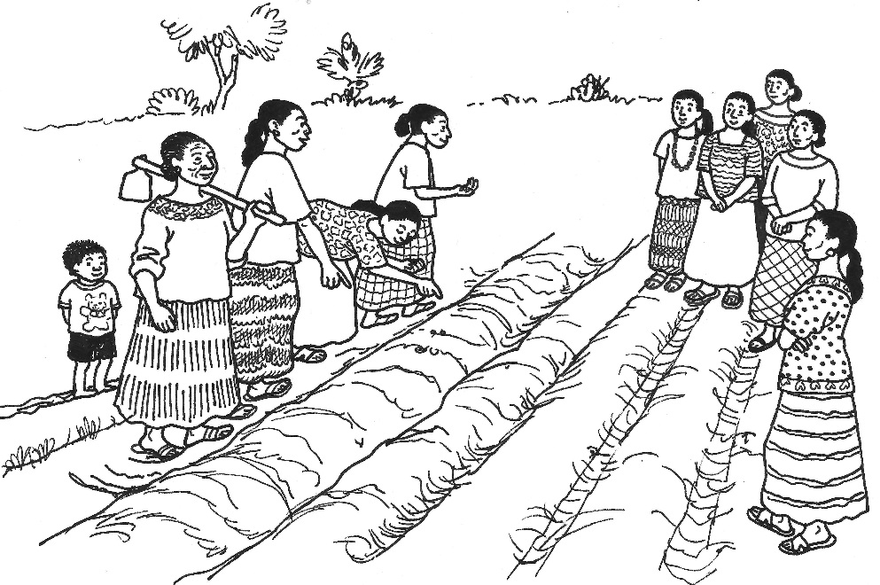

¿Por qué y en dónde hacer la visita?
- ¿Qué queremos aprender?
___________________________________________________________________________
___________________________________________________________________________
__________________________________________________________________________
- ¿Quién nos puede enseñar lo que necesitamos aprender?
Nombre del contacto de la comunidad: _________________________________________
Otros miembros de la comunidad con quienes nos gustaría reunirnos (alguien que haya estado involucrado y pueda ayudarnos durante los diferentes pasos del proceso): ___________________________________________________________________________
- ¿Qué preguntas queremos hacer? ¿Qué nos gustaría ver? Enviar un correo electrónico o hablar con los anfitriones sobre estas cuestiones e intereses antes de la visita. Confirmar los arreglos para reunirse con personas que puedan proporcionar respuestas y demostrar los comportamientos/técnicas/prácticas.
Preguntas:________________________________________________________________________________________________________________________________________________________________________________________________________________________
Cosas que se desean ver o practicar: _____________________________________________
___________________________________________________________________________

¿Qué otra información necesitamos antes de la visita?
- ¿Cuánto tiempo toma llegar a ese lugar? _________________________________________
- ¿Qué transporte usaremos para llegar? __________________________________________
- ¿Cómo llegaremos allí? (dirección/mapa): ________________________________________
- ¿A qué hora debemos llegar? ___________________________________________________
- ¿Cuánto tiempo nos quedaremos? ______________________________________________
- ¿Cuál será la agenda? (usar el ejemplo de abajo como guía)
- ¿La comunidad está de acuerdo con la agenda? SÍ / NO

¿Qué cosas llevaremos?
- Carta de presentación o invitación para enseñarle a las autoridades por si el grupo es detenido en el camino (si aplica)
- Refrigerios o comida empacada para compartir con los anfitriones (si es necesario)
- Cameras (si se desean fotos o videos)
- Cuadernos y lápices o lapiceros para tomar notas. Si el grupo asigna a una persona para tomar notas, ¿quién es esta persona? _______________________________________

Después de la visita
- Discutir acerca de la visita y las lecciones aprendidas. Algunas preguntas de ejemplo incluyen:
    - ¿Cuál fue su parte favorita de la visita? ¿Qué hizo que esta visita fuera especial?
    - ¿Qué le sorprendió?
    - ¿Qué le gustaría intentar a usted? ¿Cuáles serán los primeros pasos que tomará? ¿Qué recursos o información necesita? ¿Cómo podemos trabajar juntos para lograrlo?
    - ¿Qué considera que usted haría diferente? ¿Cuáles serían los primeros pasos que tomaría para realizarlo de esa forma?
    - ¿Cuáles de los proyectos o prácticas que se hacen en esta comunidad le gustaría a usted compartir con los demás?
  - Prepare un informe de la visita cruzada con la fecha, itinerario, nombres de los participantes e información de contacto que le sirvan a las personas de la otra comunidad, así como los objetivos del aprendizaje, lecciones aprendidas y pasos a seguir.

Ejemplo de agenda

Hora de llegada: ______________________________________________________________

Encontrarse con anfitriones/discutir agenda.

Establecer normas de convivencia (ejemplo: ser respetuosos, permitir que den las demostraciones primero y luego hacer preguntas, brindar retroalimentación constructiva, no usar celular)
- Revisar agenda.
Primera presentación/Demostración
- Nombre: ___________________________________________________________________
- Tema: _____________________________________________________________________
- Hora de inicio: ______________________________________________________________
- Hora de cierre: ______________________________________________________________
Segunda presentación/Demostración (opcional)
- Nombre: ___________________________________________________________________
- Tema: _____________________________________________________________________
- Hora de inicio: ______________________________________________________________
- Hora de cierre: ______________________________________________________________
Añadir presentaciones adicionales/demostraciones, si fuera necesario…
Discusión/Preguntas y respuestas finales
- Hora: ______________________________________________________________________
- Preguntas a realizar: __________________________________________________________
___________________________________________________________________________
___________________________________________________________________________
___________________________________________________________________________
___________________________________________________________________________
Agradecimientos y conclusiones. Hora: _____________________________________________
Hora de cierre: _________________________________________________________________

Lección 8: Cambio de Comportamiento
a través de la facilitación efectiva
Objetivos basados en logros
Al finalizar esta lección, los participantes habrán:
- Descrito la razón por la cual un Agente de Cambio de Comportamiento (ACC) necesita tener buenas habilidades de facilitación
- Creado una lista de las habilidades de facilitación más efectivas
- Clasificado por importancia las habilidades de facilitación
- Identificado las habilidades de facilitación que necesitan mejorar
- Practicado habilidades de facilitación efectivas
- Recibido y compartido retroalimentación constructiva acerca del ejercicio de facilitación
Duración
2.5 a 4 horas
Materiales
- Papel de rotafolio, marcadores, cinta adhesiva y tarjetas tipo index
- Lista de temas para la sesión de práctica de facilitación (1 tema para cada pareja de participantes)
- Lección 8, Hoja de trabajo 1: mejora de la calidad y lista de verificación de habilidades de facilitación de los Agentes de Cambio de Comportamiento (2 copias por participante)
- Lección 8, Hoja de trabajo 2: habilidades de facilitación: Sugerencias de un facilitador experimentado (1 copia por participante)

¿Por qué esta lección?
Las habilidades para una facilitación eficaz, que se utilizan para llevar a cabo reuniones y sesiones educativas, son unas de las más importantes habilidades necesitadas por un ACC. El ACC típico pasa gran parte de su tiempo promoviendo el Cambio de Comportamiento y facilitando sesiones educativas (por ejemplo, capacitaciones, reuniones y demostraciones). Desafortunadamente, la mayoría del desarrollo de las competencias del ACC se centran en el contenido técnico para su área de proyecto, y no sobre cómo facilitar el proceso de aprendizaje. Esta lección mejorará la capacidad del ACC para facilitar de una manera que contribuyan más eficazmente al Cambio de Comportamiento.

Preparación anticipada
A lo largo de este manual, el término Agente de Cambio de Comportamiento (ACC) se utiliza para representar la gran variedad de roles de los trabajadores que promueven el cambio. Al facilitar esta lección y las otras, puede escoger reemplazar “ACC” con un título que sea apropiado para la audiencia (por ejemplo: Agente de Extensión Agrícola, Trabajadora Comunitaria de Salud, Educador, etc.)
Prepare una actividad de inicio para la Tarea 1, para estar listo en caso que ninguno de los participantes se ofrezca como voluntario para conducir una actividad.
En la Tarea 5, los participantes trabajarán en parejas para practicar conducir una sesión de 10 minutos acerca de un tema relacionado con su área de programa. Prepare una lista de posibles temas de la lección que podrían ser relevantes para los participantes y sus programas.

Tareas
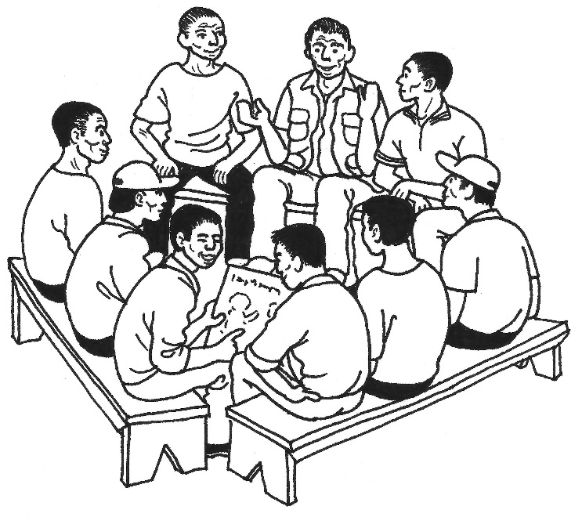
1. Actividad de inicio (10–20 minutos)
1a. Explique a los participantes que esta lección es acerca de adquirir y mejorar habilidades para la facilitación. Tenga en cuenta que muchos facilitadores comienzan una lección con una actividad o juego rápido. Pregunte a los participantes por qué piensan que tantos facilitadores comienzan una sesión de esta manera. (Respuestas pueden incluir: para energizar a las personas y que empiecen a pensar en el tema, ayudan a la gente a sentirse cómodos para platicar con los demás participantes, ayudarlos a aprender más sobre las otras personas y a que confíen el uno en el otro, introducir el tema en una manera divertida y que recuerden en el futuro)
1b. Pregunte a los participantes si tienen una actividad favorita que les gusta hacer cuando facilitan, o si hay una actividad que disfrutaron hacer cuando participaron en un taller anterior. Solicite que un voluntario realice su actividad preferida con el grupo. (El facilitador debe tener una actividad lista, en caso que nadie esté cómodo facilitando su propia actividad al habérselo solicitado con poco tiempo de preparación.)
1c. Agradezca al voluntario y reconozca que ser capaces de facilitar una actividad o lección con poco o nada de tiempo de preparación es una habilidad que requiere experiencia y práctica. Cuénteles que la lección de hoy brindará una oportunidad para hacer este tipo de práctica y para dar retroalimentación constructivas, para que pueda ayudarle a sentirse más cómodo y natural cuando estén ejerciendo su rol de facilitadores.
2. Reflexionando acerca de nuestra propia experiencia (30 minutos)
2a. Pregunte a los participantes lo siguiente:
- ¿Por qué es tan importante para los Agentes de Cambio de Comportamiento practicar y mantener habilidades de facilitación efectivas?
- ¿Qué parte de sus trabajos requiere que utilicen habilidades de facilitación?
2b. Explique que las destrezas para una facilitación eficaz son cruciales para el trabajo del ACC. Para que una persona cambie un comportamiento, a menudo necesita adquirir nuevas habilidades y/o nueva información, así como cambiar su actitud. Un ACC utiliza habilidades de facilitación para abordar estas necesidades.
2c. Pida a los participantes que recuerden una capacitación excepcional a la cual asistieron o al menos una que haya sido mejor que las capacitaciones promedio, puede ser una sesión educativa o una demostración– cualquier ocasión en la que alguien les haya facilitado la oportunidad de aprendizaje de una forma efectiva. Trabajen individualmente, pida a los participantes que hagan una lista de todas las cosas que el entrenador/facilitador hizo bien, es decir, cosas que le hicieron fácil y agradable el proceso de aprendizaje.
2d. Forme grupos de 3 a 4 participantes. Pídales que compartan sus listas con los miembros de su grupo y que las combinen, de forma que hagan una lista más grande con habilidades de facilitación. Solicíteles que las escriban en papel rotafolio. Dediquen 10 minutos para hacer esto, luego indíqueles que peguen sus papelógrafos en la pared.
2e. Invite a los participantes a hacer un paseo tipo galería alrededor de la habitación y que lean las listas de los otros grupos. Sugiérales que tomen nota de las cosas que otros facilitadores/entrenadores hicieron bien, las cuales ellos no habían mencionado con sus grupos.
2f. A continuación, cada uno de los grupos pequeños seleccionará a una persona para hacer una lista con todas las habilidades de facilitación compiladas de todas las que fueron mencionadas en las listas desarrolladas por los grupos pequeños, de tal forma cada uno de los grupos tendrá su propia lista complete de habilidades para una facilitación eficaz. Cada grupo necesitará esta lista para la siguiente actividad. (Más tarde, uno de los facilitadores deberá pasar a computadora esta lista, imprimir y distribuir a los participantes.)
2g. Enfatice con los participantes que ser un facilitador eficaz requiere buena planificación, así como una gestión eficaz del proceso de aprendizaje.
3. Priorizando las habilidades de facilitación (30 minutos)
3a. Usando la lista maestra de habilidades de facilitación preparada en la última actividad, pida a cada grupo pequeño que trabajen en sus grupos, marcando por prioridad las habilidades de facilitación. Deben identificarlas por importancia, de mayor a menor.
Nota: Hay dos maneras de hacer esto. Puede indicar a los participantes que escriban un número al lado de las habilidades que aparecen en la lista. O puede pedirles que escriban cada habilidad en una tarjeta individual y las organicen por importancia.
3b. Invite a uno de los grupos pequeños compartir en plenaria las cinco habilidades más importantes en su lista. A medida que lean las habilidades, escríbalas en un rotafolio y que los participantes de otros grupos levantan la mano si también tienen esa habilidad entre sus cinco más importantes. Cuando termine el primer grupo, pida al segundo grupo que comparta alguna habilidad que haya colocado dentro de las cinco principales, pero que no haya sido mencionada aún. Continúe de esta manera hasta que todos los grupos han compartido. Cuando hayan terminado, escriba el título del rotafolio como: “Habilidades de facilitación más importantes.”
3c. Reparta la Lección 8, Hoja de trabajo 1: Lista de verificación y mejora de la calidad de habilidades de facilitación de los Agentes de Cambio de Comportamiento y explicar que esta lista se utiliza para ayudar a monitorear la calidad de la facilitación. Solicite a los participantes que comparen los elementos de la lista de verificación con los de sus listas maestras de habilidades de facilitación. Solicíteles que identifiquen cuales habilidades aparecen ya en sus listas y cuales hacen falta. Explique que esta lista es solo un ejemplo, y su organización puede desarrollar o adaptar otras para incluir otras habilidades que la organización considera importante.
4. Auto evaluación de las habilidades de facilitación (10 minutos)
4a. Distribuya una tarjeta tipo index a cada participante. Refiriéndose a la lista principal de las habilidades de facilitación, solicite a los participantes que identifiquen las habilidades que les gustaría mejorar (o agregar otras habilidades que no se han mencionado aún) y que las escriba en la tarjeta.
4d. Invite a algunos participantes ser voluntarios para compartir una habilidad que escribieron en sus tarjetas. Solicíteles a todos que guarden sus tarjetas para su uso posterior.
5. Practicando las habilidades de facilitación (1–2 horas)
5a. Distribuya la Lección 8, Hoja de trabajo de 2: Habilidades de facilitación: sugerencias de un facilitador experimentado. Discutan cada punto y hagan preguntas, indague con los participantes si aprendieron algo nuevo de las sugerencias o si alguna de las sugerencias sería difícil de hacer.
5b. Tenga en cuenta que hay un espacio en blanco en la parte posterior de la hoja informativa. Pida a los participantes que compartir algunas sugerencias adicionales y anime a todos a escribir cualquier idea que piensen que sería útil en su propio trabajo.
5c. Explicar a los participantes que saber acerca de las habilidades para realizar una facilitación efectiva es un buen comienzo, pero se necesita práctica para convertirse en un buen facilitador.
5d. Integre a los en parejas. Asigne a cada pareja un tema pertinente a su área de programa (de la lista que preparó con anterioridad). Dígales que creen una lección sobre su tema, con un máximo de 10 minutos de duración.
5e. Solicite a cada pareja que se preparare para presentar su lección al resto de los participantes. Anímelos a crear un esquema escrito de la lección para que sean capaces de presentar efectivamente su tema en 10 minutos. Las lecciones deben incluir las habilidades de facilitación que quieren mejorar. Puede hacer ayudas visuales o pretender como si utilizaran dichas ayudas visuales. Dedicar 25 minutos para que los participantes preparen sus lecciones.
5f. Dependiendo en el número de participantes y el tiempo que se tiene disponible, escoja uno de los siguientes procedimientos:
- Permanecer en el grupo grande y que cada pareja presente su lección para el resto del grupo.
O
- Integre a todos los participantes en dos o tres grupos y acomódelos en las esquinas del salón donde se lleva a cabo la capacitación. Asigne a una persona como moderadora de cada subgrupo. Cada pareja presentará a su grupo asignado la lección que prepararon, de tal forma que los dos o tres subgrupos que formaron trabajen al mismo tiempo.
5g. Explíqueles que antes que cada pareja inicie su ejercicio de facilitación, deben compartir con el grupo los aspectos de facilitación que desea mejorar (previamente escrito en las tarjetas.)
5h. Antes que comiencen las presentaciones, distribuya otra copia de la lista de verificación de calidad que se encuentra en la Lección 8, Hoja de trabajo 1 a cada participante. Antes de cada ejercicio de facilitación, pídale a una persona que complete una lista con referencia a la lección que estén presentando y que la devuelva al facilitador después. Si los participantes trabajan en pequeños grupos, pida al moderador de cada grupo que elija a la persona que completará la lista de verificación. Permitir que cada participante presente su lección en 10 minutos; el facilitador o el moderador deberá terminar el ejercicio al cumplirse los 10 minutos, aunque no haya terminado.
5i. Después de cada ejercicio de facilitación, solicite a dos observadores que compartan una cosa que les gusto o que a su parecer salió bien. A continuación, solicite a otros dos observadores que den una recomendación acerca de cómo mejorar la facilitación. Recuérdele a los participantes que la retroalimentación constructiva consiste en brindar sugerencias concretas sobre qué mejorar y cómo mejorarlo (ejemplo, “le sugiero que...”). También, puesto que esta no es una discusión, la única respuesta de la pareja participante que recibe la retroalimentación debe ser “gracias”.
6. Cierre (10 minutos)
6a. Solicite a los participantes que escriban todas las habilidades de facilitación positivas que observaron durante esta lección.
6b. Solicite, luego, que los participantes compartan lo que aprendieron acerca de sus propias habilidades de facilitación y sobre lo que esperan seguir mejorando.
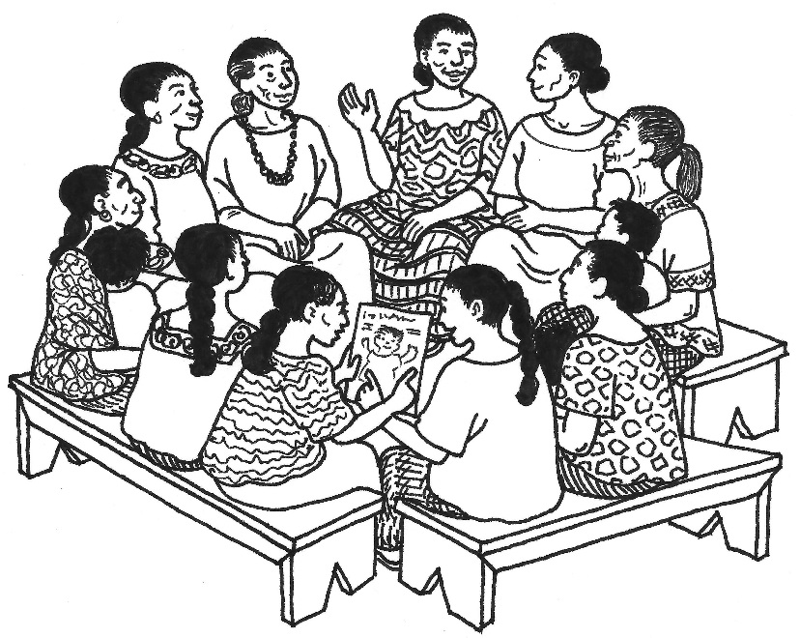

Lección 8, Hoja de trabajo 1:
Lista de verificación y mejora de calidad para las habilidades de facilitación de los Agentes para el Cambio de Comportamiento
Nombre del Agente para el Cambio de Comportamiento (ACC):__________________________
Evaluador: ____________________________________________________________________
Comunidad: ___________________________________ Fecha: __________________________
MÉTODOS Sí No
Preparación
- ¿El ACC pidió que las personas se sentaran de forma que todos podían verse? .......................
- ¿El ACC estaba vestido adecuadamente? ..................................................................................
- ¿El ACC se sentó al mismo nivel que el resto de los participantes? ..........................................
- Si utiliza un plan de lección: ¿El ACC siguió la planificación de acuerdo al currículo? ..........
Comunicación
- ¿El ACC habló lo suficientemente alto para que todos le escucharan?......................................
- ¿El ACC utilizó contacto visual apropiado con todos?.................................................................
- ¿El ACC utilizó cambios en las entonaciones de su voz (en lugar de un solo tono)?...................
- ¿El ACC habló despacio y claro? ……….........................................................................................
- ¿El ACC se movió en el salón o área de capacitación sin distraer al grupo? ..............................
- ¿El ACC siempre usó ejemplos y terminología que eran culturalmente apropiados? ...............
- ¿El ACC atendió los comentarios de los participantes al asentir con la cabeza, sonreír o hacer otras acciones que mostraban que estaba prestando atención?........................................................
- ¿El ACC siempre contestó a los participantes de manera cortés y diplomática? ………..............
- ¿El ACC evitó que una o dos personas dominaran la discusión? ……….......................................
- ¿El ACC animó a los participantes tímidos a ser parte de la discusión? ....................................
- ¿El ACC utilizó un método participativo? (dinámica, mini drama, canción, historia u otro. Especificar:________________________) .................................................................................
- ¿El ACC hizo muchas preguntas a los participantes (que no fueran retóricas)?.........................
- ¿El ACC dio suficiente tiempo para que los participantes respondieran las preguntas?............
- ¿El ACC promovió la discusión entre los participantes?.............................................................
Inicio
- ¿El ACC aclaró el (los) comportamiento(s) que se discutirían durante la sesión? …………………..
- ¿El ACC aclaró quién debería de practicar el comportamiento que abordó en su lección?.......
- ¿El ACC hizo preguntas para relacionar los temas con la experiencia de los participantes?..….
- ¿El ACC hizo preguntas sobre las prácticas actuales de los participantes?................................

MÉTODOS Yes No
En medio
- ¿El ACC utilizó material de apoyo o contó una historia para promover una discusión?.............
- Si se utilizaron diseños con mensajes clave: ¿El ACC explicó el significado de cada diseño?......
- ¿El ACC circuló las fotos o dibujos de forma que todos pudieran verlas de cerca? …………………
- ¿El ACC demostró las habilidades que estaba promoviendo?....................................................
- ¿El ACC le preguntó acerca de las barreras que podrían encontrar al promover la práctica?....
- ¿El ACC encontró formas de superar barreras dentro de las estrategias de los participantes?
- ¿El ACC sugirió otras estrategias para superar las barreras?......................................................
- ¿El ACC animó a que hicieran comentarios al parafrasear lo que las personas decían (repetir frases en sus propias palabras)? ...........................................................................................................
- ¿El ACC preguntó a todos si estaban de acuerdo con las respuestas de otros participantes?...
- ¿Los participantes hicieron muchos comentarios?.....................................................................
- ¿El ACC resumió la discusión de los participantes?.....................................................................
- ¿El ACC reforzó las declaraciones al compartir su experiencia personal relevante al tema o al solicitar a otros que compartieran su experiencia personal? …...............................................................
Final
- ¿El ACC verificó que la audiencia entendiera los puntos clave utilizando preguntas abiertas?
- ¿El ACC resumió los puntos esenciales de la lección?.................................................................
- ¿El ACC solicitó el compromiso de los participantes con un nuevo comportamiento?..............
- ¿El ACC finalizó su sesión dentro del tiempo acordado?............................................................
Contenido
- ¿Fue CORRECTO el contenido de los mensajes eductivos?........................................................
1 2 3 4 5 6 7 8 9 10
Muy malo Excelente
- ¿Fueron los mensajes educativos RELEVANTES para los participantes? ………….……………………..
1 2 3 4 5 6 7 8 9 10
Muy malo Excelente
41. ¿El contenido de los mensajes educativos fue COMPLETO? ......................................................
1 2 3 4 5 6 7 8 9 10
Muy malo Excelente
42. Evaluación general del desempeño del ACC:
1 2 3 4 5 6 7 8 9 10
Muy malo Excelente
Ponderación: Sí = ____ Preguntas válidas (Sí + No) = _____ Calificación= ______%
Recomendaciones, sugerencias para la acción o comentarios:__________________________________ _______________________________________________________________________________________________________________________________________________________________________________________________________________________________________________________________

Lección 8, Hoja de trabajo 2: Habilidades de facilitación:
Sugerencias de un facilitador experto
- Seleccione solo uno o dos comportamientos para centrarse durante una lección de tal forma que se puedan discutir con más detalle.
- Empezar la lección introduciendo el tema, luego, solicitar a la audiencia que compartan lo que ya saben sobre el comportamiento. Hacer preguntas específicas que permita a las personas empezar a pensar de una manera realista acerca del tema. Por ejemplo, en lugar de preguntar “¿Qué saben sobre esto?” comience la discusión con una pregunta como: “¿Qué hacen las mujeres cuando quedan embarazadas para asegurarse que están sanas?”
- Tener diseños disponibles para destacar aspectos importantes de la lección. Estos deben ser del tamaño de una hoja de papel o un poco más pequeños para que puedan verlos muchas personas, pero también puedan circularlos de modo que todos puedan verlos de cerca.
- Las lecciones que cuentan una historia, donde las personas tienen nombres y “son presentadas” al grupo, son muy efectivas. Las que presentan un problema, comparten información y requieren una decisión son especialmente útiles (ver Lección 3). Por ejemplo: “Ella es Fátima. Fátima apenas se dio cuenta de que está embarazada. Se trata de su primer bebé y ella no está segura de lo que debe hacer ahora. ¿Qué consejo le daría usted?”
- Durante la lección, el facilitador debe hacer preguntas casi tan a menudo como él o ella proporcione la información. Estas preguntas no deben ser solo acerca de cómo obtener una lista de hechos (por ejemplo, “¿Cuántas consultas prenatales debe tener una mujer embarazada?”). En cambio, deben animar al público a reflexionar (“¿por qué opinan que es importante tener su primer control prenatal durante el primer trimestre?”). Muchas personas en el grupo ya saben algunas buenas razones para hacer el comportamiento y el facilitador solo promueve que compartan la información y va completándola según sea necesario. La lección debe ser una conversación de ida y vuelta, no una conferencia.
- Un excelente facilitador crea la oportunidad para que quienes están aprendiendo descubran por sí mismos y compartan sus conocimientos con otros.
- Cuando se habla de Cambio de Comportamiento, siempre se debe hacer una discusión de barreras y soluciones. Preguntar, “¿Qué dificultará que usted pueda practicar este comportamiento?” y luego hacer un lluvia de ideas con el grupo acerca de cómo superar las barreras. El facilitador no debe sentir que tiene que dar la solución todo el tiempo.
- El compromiso es importante. Al final de la lección, puede ser impactante que cada uno decida en voz alta si están dispuestos a probar el nuevo comportamiento. El facilitador puede también ayudar a las personas a identificar a alguien que les ayudará si encuentran problemas al intentar la práctica (por ejemplo, “¿quién estaría dispuesto a ayudar a María a hablarle a su suegra acerca de la importancia de la lactancia materna exclusiva?”).

Lección avanzada 1: Lista de verificación y mejora de la calidad y dar retroalimentación
Objetivos basados en logros
Al finalizar esta lección, los participantes habrán:
- Revisado dos listas de verificación y mejora de la calidad (LVMC)
- Observado el uso simulado de una LVMC
- Completado y calificado dos LVMC
- Revisado los pasos para dar retroalimentación positiva
Duración
2 horas
Materiales necesarios
- Papel rotafolio, marcadores y lápices
- 20 bolitas (o pedazos arrugados de papel), una bolsa de plástico y una caja de zapatos o caja de similar tamaño
- Rotafolios previamente titulados: propósito de la LVMC y cómo calificarla A
- Lección avanzada 1, Hoja de trabajo 1: Lista de verificación mejora de calidad y (LVMC) para la facilitación de sesiones educativas (2 copias por participante)
- Lección avanzada 1, Hoja de trabajo 2: Lista de verificación y mejora de calidad (LVMC) para dar retroalimentación (2 copias por participante)
- Lección avanzada 1, Hoja de trabajo 3: Juego de roles parte 1: Sesión educativa (2 copias)
- Lección avanzada 1, Hoja de trabajo 4: Juego de roles parte 2: Dando retroalimentación (2 copias)
- Lección avanzada 1, Hoja de trabajo 5: Pasos para dar retroalimentación a los trabajadores (1 copia por participante)

¿Por qué esta lección?
A medida que los Agentes de Cambio de Comportamiento (ACC) participen en entrenamientos y ganen experiencia y práctica en sus comunidades, estas también pueden beneficiarse de un monitoreo eficaz de la calidad de su labor. La LVMC, desarrollada por Food for the Hungry, es una herramienta que ayuda a mejorar el rendimiento de los trabajadores involucrados en programas de Cambio de Comportamiento. Esta lección está diseñada para ser utilizada por los ACC en todos los niveles y por sus supervisores, con el fin de obtener el tipo de retroalimentación que ayuda a los trabajadores a ser agentes de cambio más efectivos en sus comunidades.

Preparación anticipada
A lo largo de este manual, el término Agente de Cambio de Comportamiento (ACC) se utiliza para representar la gran variedad de roles de los trabajadores que promueven el cambio. Al facilitar esta lección y las otras, puede escoger reemplazar “ACC” con un título que sea apropiado para la audiencia (por ejemplo: Agente de Extensión Agrícola, Trabajadora Comunitaria de Salud, Educador, etc.)
Para la actividad en la Tarea 1, tener disponible una caja de zapatos o una caja de similar tamaño, 20 bolitas pequeñas o trozos de papel arrugados en forma de bolas y un bolso para colocar las bolas.
Preparar un rotafolio con los tres propósitos principales de la LVMC para la facilitación de la sesión educativa, como se indica en la tarea 3b. También preparar un rotafolio con la información en el cuadro de Cómo calificar la LVMC en la Tarea 5e.
Para la Tarea 5 se deben preparar para presentar un juego de roles corto de un ACC demostrando un comportamiento. La Lección avanzada 1, Hoja de trabajo 3: Juego de roles parte 1: Sesión educativa describe una demostración de cómo realizar las sales de rehidratación oral (SRO). Si lo encuentra apropiado, este ejemplo puede reemplazarse con una demostración más relevante para las áreas programáticas de los participantes. Si el ejemplo es modificado, también se deberán actualizar los lineamientos que se encuentran en la Lección 1, Hoja de trabajo 4: Juego de roles parte 2: dando retroalimentación.
Si hay dos facilitadores en el entrenamiento, se prefiere que actúen juntos el juego de roles de la Tarea 5. Un facilitador desempeña el papel del ACC y el otro, el del supervisor. Si solo hay un facilitador, elija un participante muy competente para desempeñar el papel del ACC. De cualquier manera, practiquen el papel antes de presentarlo. También debe solicitar a algunos participantes que representen el rol de las personas que asisten a la sesión de educación.
Con su co-facilitador o su participante experimentado, revisen la Lección avanzada 1, Hoja de trabajo 1: Lista de verificación y mejora de la calidad (LVMC) para la facilitación de sesiones educativas; Lección avanzada 1, Hoja de trabajo 2: Lista de verificación y mejora de la calidad (LVMC) para dar retroalimentación; Lección avanzada 1, Hoja de trabajo 3; Lección avanzada 1, Hoja de trabajo 4 y las instrucciones de la tarea 5. Estos materiales ayudarán a la persona que representa al ACC a saber qué cosas buenas hacer. Trabajar juntos para elegir dos o tres cosas para que el ACC haga mal de forma deliberada. De esta manera la persona que representa al supervisor estará preparada para dar una retroalimentación adecuada.
Es muy importante que la persona que representa al ACC no intente entretener a la audiencia actuando cómicamente durante la presentación y que no comenta demasiados errores. Esta actividad de aprendizaje debe proporcionar ejemplos realistas de técnicas eficaces e ineficaces y de cómo el supervisor trabaja con el ACC para ayudarlo a mejorar. También, asegúrese de que usted ha practicado el dar retroalimentación apropiada antes de entrenar a otros.
En muchas culturas, los supervisores son más propensos a marcar “no” para defectos muy pequeños en lugar de marcar “sí”, si el facilitador completó de forma general la tarea asignada. Asegúrese de demostrar que la LVMC es una herramienta para exhortar, compasivamente, la mejora de la capacidad de los trabajadores. No es una herramienta utilizada para desalentar a un trabajador o para avergonzarlo para que cambie.

Tareas
1. Actividad de inicio (20 minutos)
1a. Explicar a los participantes que la lección comenzará con una rápida actividad para que ellos vayan pensando en el tema de hoy: dar retroalimentación. Solicite que un voluntario pase adelante y que se coloque de pie viendo de frente a los participantes. Indíquele que se mantenga viendo hacia adelante. Luego, tranquilamente coloque una caja o recipiente en algún lugar detrás del voluntario (de una manera que no vea ni sienta dónde la coloca).
1b. Entréguele al voluntario la bolsa con 20 bolas pequeñas o pedacitos de papel. Explíquele que deberá intentar meter diez bolas en la caja, tirándolas por encima de su hombro — ¡sin mirar! El voluntario tendrá que confiar en los consejos y comentarios del resto de los participantes.
1c. Después de cada tiro, el facilitador elije a un participante para que le dé información al voluntario (por ejemplo: “un poco a la derecha” o “más atrás”). Al principio, el voluntario no podrá hacer ninguna pregunta ni responder a la retroalimentación.
1d. A mitad del juego, (después de cerca de 10 lanzamientos), pídale al voluntario que haga una pausa. Consultar con él si la retroalimentación y las sugerencias le han sido de ayuda. Permítale que, de este punto en adelante, haga preguntas de clarificación. Si fuera necesario, recuérdele la importancia que su retroalimentación sirva de apoyo.
1e. Cuando el voluntario haya metido las diez bolas en la caja o si le acaban las bolitas (lo que ocurra primero), agradezca a todos por ayudar con la actividad. Facilitar una discusión breve basada en las siguientes preguntas.
- ¿Cuál fue el reto de este ejercicio? ¿Qué salió bien?
- ¿Cómo cambió los resultados el hecho de poder tener un diálogo acerca de lo que se necesita? ¿Cómo ayudó a la conversación el utilizar comentarios positivos?
- ¿Cómo cambió el resultado el poder practicar y ganar experiencia con este ejercicio?
- ¿Alguien se ha sentido de esta forma en su trabajo, como si estuviera tratando de llegar a una meta, pero no está seguro si está en el camino correcto? ¿Qué ejemplos puede compartir?

2. La importancia del monitoreo y evaluación (10 minutos)
2a. Explique a los participantes: se necesita mucha práctica y apoyo para convertirse en un agente eficaz de cambio de comportamiento, pero ¡vale la pena el esfuerzo de tratar de mejorar continuamente! Aunque una estrategia específica de Cambio de Comportamiento haya demostrado ser muy eficaz, puede no funcionar si no es presentada o compartida adecuadamente. Es por esto que los programas tienen un componente de monitoreo y evaluación, para que podamos conocer cómo van avanzando las cosas.
2b. Enfatizar que cuando hacemos un seguimiento del progreso de un programa nos fijamos en la cantidad y calidad. Pregunte a los participantes: ¿Qué cosas que se pueden contar monitorea generalmente en su programa? (Respuestas podrían incluir: cuántas capacitaciones se llevaron a cabo, cuántas parcelas demostrativas se establecieron, cuántas personas asistieron a las sesiones de educación).
2c. Dígale a los participantes: la cantidad de trabajo realizado es importante, pero es igualmente o aún más importante conocer cuan bien fue facilitada una sesión educativa y qué tan comprometidos están los miembros de la comunidad con el programa. Para centrar nuestra atención en qué tan bien se realizan las tareas y actividades, Food for the Hungry desarrolló una herramienta llamada lista de verificación y mejora de la calidad LVMC.
3. La Lista de verificación y mejora de la calidad: cómo usar esta herramienta (10 minutos)
3a. Refiera a los participantes a la Lección 1, Hoja de trabajo 1: Lista de verificación y mejora de la calidad (LVMC) para la facilitación de sesiones de educación y Lección avanzada 1, Hoja de trabajo 2: Lista de verificación y mejora de la calidad (LVMC) para dar retroalimentación. Explicar que aunque vamos a usar estas dos LVMC durante este período de sesiones, hay muchas otras LVMC que se centran en otras tareas. Pueden encontrar otras LVMC en inglés creadas por Food for the Hungry en el enlace http://www.caregroupinfo.org/docs/QIVC_Files.zip.
3b. Explique que la LVMC para la facilitación de sesiones educativas tiene tres propósitos principales. Mostrar la lista que preparó en el rotafolio:
- Animar a un moderador
- Para monitorear a un facilitador
- Para mejorar el rendimiento de un facilitador
3c. Pregunte a los participantes: ¿Quiénes son los facilitadores en su programa? La LVMC puede utilizarse para fomentar, supervisar y mejorar el trabajo de cada uno de los miembros de su equipo que son los responsables de facilitar una experiencia de aprendizaje.
3d. Explique a los participantes: la LVMC rápidamente aumenta el rendimiento. Pequeñas mejoras en el rendimiento pueden causar grandes cambios en el impacto. Sin embargo, las LVMC son útiles solo para las tareas que se observan y que tienen múltiples pasos.
3e. Pregunte a los participantes: ¿Cuáles son algunas de las actividades en su programa que se pueden observar? ¿Cuál de estas actividades es un proceso con múltiples pasos?
4. Revisión de la Lista de verificación y mejora de la calidad (15 minutos)
4a. Revise cada punto en la Hoja de trabajo 1 con los participantes. Asegúrese de que entienden lo que significa cada pregunta.
4b. Explique a los participantes que la mayoría de las preguntas en la LVMC tienen respuestas de sí o no. Después de leer la pregunta, deben decidir si la respuesta es “sí” o “no” y marcar la casilla correspondiente.
4c. Si la pregunta no es relevante para una formación particular, entonces dibuje una línea a través de las cajas SÍ o NO. Por ejemplo:
- En la pregunta 11, si el tema fue la lactancia materna exclusiva (LME), se le complicaría demostrar esta actividad al facilitador. Es posible que el facilitador pueda demostrar la forma correcta de dar la lactancia materna, pero la LME no es algo que se puede demostrar durante la lección. Entonces, usted deberá marcar una línea a través de las cajillas sí o no.
- En la pregunta 16, si los participantes no mencionan todos los obstáculos, tachar esta línea cuando se supervise al trabajador.
4d. Dígale a los participantes: las LVMC deben adaptarse a la cultura y al diseño de diferentes programas. Después de usar la LVMC por 3 o 4 meses, solicíteles al personal y voluntarios que se reúnan para discutir la lista de verificación. Si hay preguntas específicas que no son apropiadas o aplicables a su situación, deben adaptarlas o revisarlas cuando sea necesario. Sin embargo, se aconseja ser cautos. La LVMC fue diseñada para garantizar que se utilicen métodos de enseñanza participativos en cada lección. Asegúrese de que su versión final continúa reforzando los principios fundamentales del aprendizaje participativo. Para obtener más información sobre las prácticas claves de aprendizaje de los adultos, puede buscar los documentos (en inglés) Freedom from Hunger’s Adult Education Materials en el enlace http://www.ffhtechnical.org/resources/education-modules.

5. Lista de verificación y mejora de calidad (40 minutos)
- Explicar a los participantes: ahora vamos a aprender cómo se utiliza la LVMC. Veremos un juego de roles acerca de un Agente de Cambio de Comportamiento facilitando una sesión de educación y cómo el supervisor, que ha venido a verlo, le proporciona retroalimentación. Durante el juego de roles, mantengan un ojo en su copia de la LVMC y vean por sí mismos cómo el Agente de Cambio de Comportamiento lleva a cabo la sesión educativa. Luego, cuando el supervisor da retroalimentación, use el otro LVMC para ver qué tan bien lo hace.
- Explicar a los participantes que la LVMC se completa después del evento, no durante. Esto se hace para que la persona que llena la LVMC pueda prestar atención durante el evento que se está evaluando y no ser distraída por intentar llenar la lista.
- Explicar también, que el juego de roles se realizará en dos partes. En la primera parte, un ACC facilita una reunión. En la segunda parte, el supervisor da retroalimentación al ACC. Señale a los participantes la lista correcta que deben llenar después de cada juego de roles. Responda preguntas.
- Distribuir una copia adicional de cada LVMC a los participantes. Primero llevar a cabo el juego de roles que se encuentra en la Lección avanzada 1, Hoja de trabajo 3: Juego de roles parte 1: Sesión educativa y asegúrese que la ACC enseñe a la audiencia a hacer algo, por ejemplo a preparar SRO.
- Después de completar el juego de roles, solicite a cada participante que llene y marque sus copias de la LVMC para la facilitación de sesiones de educación. Muestre las instrucciones de cómo calificar la LVMC, que se encuentra abajo, la cual usted previamente ha preparado en un rotafolio. Solicitar a algunos participantes para compartir los puntajes que le dieron.
Cómo calificar una LVMC
- Cuente el número de respuestas marcadas con “Sí”.
- Divida el número de respuestas “sí” por el número total de preguntas (contestadas ya sea con “sí” o “no”).
- No se tienen en cuenta las preguntas que no son aplicables (las que están tachadas).

- Repita este proceso usando la Lección avanzada 1, Hoja de trabajo 4: Juego de roles parte 2: dando retroalimentación y Lección avanzada 1, Hoja de trabajo 2.
- Pregunte a los participantes lo siguiente: (Deben responder a las preguntas con base en lo que vieron en la obra.)
- ¿Qué debería decirle al Agente de Cambio de Comportamiento cuando lo visite y usted vaya a usar una LVMC?
Las respuestas deben incluir:
- ¡No te preocupes!
- Esto no es una prueba, sino una herramienta para ayudarte a mejorar.
- Enséñame como lo haces normalmente.
- ¿Qué comentario hizo el supervisor durante la lección educativa?
Las respuestas deben incluir:
- ¡Ninguno! El supervisor debe observar solamente y no interrumpir ni hacer comentarios al facilitador.
- Después de la sesión, el supervisor puede hablar con los participantes según sea necesario.
- ¿En qué lugar habla el supervisor con el Agente de Cambio de Comportamiento acerca de cada uno de los puntos de la LVMC?
Las respuestas deben incluir:
- En privado, no delante de otras personas.
- ¿Por qué le explica el supervisor la lista de verificación al Agente de Cambio de Comportamiento?
Las respuestas deben incluir:
- Porque también es un método para mejorar y estimular el rendimiento del trabajador.
- Las acciones que consideramos que están funcionando a la perfección, deben de ser compartidas con los trabajadores.
- Todos los trabajadores deben saber exactamente lo que se espera de ellos.
- ¿Cómo debe hablarle el supervisor al Agente de Cambio de Comportamiento?
Las respuestas deben incluir:
- El supervisor debe ser gentil para que el ACC no sienta vergüenza.
- Aun si el ACC tuviera una muy mala calificación en la lista de verificación, el supervisor debe enfatizar las áreas donde él o ella ha mostrado cierta mejora.
- Pregunte al ACC en qué áreas de mejora prefiere enfocarse.
- Enfóquese en pedir, no en mandar.

6. Más sobre dar retroalimentación (15 minutos)
6a. Lea la siguiente información a los participantes:
La importancia de dar retroalimentación positiva
(Tomado de “Imagen positiva, acción positiva: La base positiva de la organización” por David Cooperrider)
Muchas personas creen que señalando errores eliminará las fallas y mejorará el rendimiento. Sin embargo, estudios han demostrado que lo contrario es lo que en realidad es cierto, especialmente cuando se trata de aprender nuevas tareas. En un experimento, por ejemplo, Kirschenbaum (1984) comparó tres grupos de jugadores de bolos.
El Grupo A no recibió ninguna lección, pero trató de aprender a jugar por su propia cuenta.
El Grupo B fue grabado en video. Todas las cosas buenas que hicieron mientras jugaban fueron compiladas, y los errores fueron borrados de las grabaciones. Se revisaron los videos positivos con cada jugador, señalando las cosas que hicieron bien para ayudarles a mejorar.
El Grupo C también fue grabado en video. Todos los errores que hicieron cuando jugaban fueron compilados, y las cosas buenas que hicieron fueron borradas de las grabaciones. Se revisaron los videos de errores con este grupo, señalando las áreas que necesitan mejorar.
El Grupo B mejoró significativamente más que los otros y los jugadores de bolos en el grupo B que no eran muy Buenos (con promedio de 125 pines) mejoraron sustancialmente más que los otros grupos (más de 100%).
Desde entonces, se han replicado estos resultados con otras actividades deportivas, dando los mismos resultados. Señalando las cosas que están bien hechas, le ayuda a las personas a aprender nuevas habilidades y mejora su rendimiento y capacidad de dominar nuevas tareas.

6b. Facilitar una discusión con base en las siguientes preguntas:
- Hemos hablado mucho acerca de la retroalimentación positiva. ¿Qué hay de malo con la retroalimentación negativa?
- ¿Acaso el trabajador no mejoraría más rápido si le decimos todo lo que se hizo mal? ¿Cuál es su opinión?
6c. Refiera a los participantes a la Lección Avanzada 1, Hoja de trabajo 5: Pasos para dar retroalimentación a los trabajadores. Dígales a los participantes que ahora revisarán exactamente cómo se debe dar la retroalimentación después de observar una intervención
6d. Trabajando en parejas, solicite a los participantes que revisen la hoja de trabajo y comparen los puntos de lo que observaron en el juego de roles. Pida a algunos participantes que compartan sus observaciones.
6e. Formule las siguientes preguntas y genere una discusión acerca de las respuestas:
- ¿Cómo se diferencia esta forma de dar retroalimentación a lo que se hace habitualmente?
- ¿Qué forma cree que ayuda a mejorar el rendimiento?
- ¿Qué enfoque mantiene a los trabajadores más motivados? ¿Por qué?
7. Cierre (10 minutos)
7a. Facilitar una discusión breve basada en las siguientes preguntas.
- ¿Cómo cree que se puedan utilizar estas herramientas en tu trabajo? ¿Alguien puede proporcionar un ejemplo concreto de cómo planea incorporar la LVMC?
- ¿Cómo puede esto ayudar a mejorar los resultados de su programa?

Lección Avanzada 1, Hoja de trabajo 1: Lista de verificación y mejora de la calidad (LVMC) para sesiones educativas
Nombre del facilitador: ______________________________ Fecha: ______________________
Evaluador: ______________________________ Comunidad: ___________________________
MÉTODOS Sí No
Preparación
- ¿El facilitador pidió que las personas se sentaran de forma que todos podían verse?..
- ¿El facilitador se sentó al mismo nivel que el resto de los participantes?.....................
- ¿El facilitador presentó el tema claramente? (se presentó por nombre, el tema
y el tiempo).....................................................................................................................
- ¿El facilitador habló lo suficientemente alto para que todos le escucharan?................
- ¿El facilitador hizo contacto visual apropiado con todos?.............................................
- ¿El facilitador utilizó cambios en las entonaciones de su voz (en lugar de un solo tono)?.............................................................................................................................
- ¿El facilitador habló despacio y claro?............................................................................
- ¿El facilitador hizo preguntas sobre las prácticas actuales de los participantes?...........
- ¿El facilitador demostró las habilidades que estaba promoviendo?..............................
- ¿El facilitador leyó en voz alta los textos a todos los participantes?..............................
- ¿El facilitador demostró las habilidades que estaba promoviendo?..............................
- ¿El facilitador verificó que la audiencia entendiera los puntos clave utilizando preguntas abiertas?……………………………………………………………………………………………………
DISCUSIÓN Sí No
- ¿El facilitador hizo muchas preguntas que no fueran retóricas?...................................
- ¿El facilitador les dio a los participantes suficiente tiempo para responder las preguntas?......................................................................................................................
- ¿El facilitador preguntó a los participantes si existen barreras que les impida probar
las nueva práctica?.………………………………………………….………………………………………………..
- ¿El facilitador promovió una discusión entre los participantes para abordar las barreras mencionadas? ……………………………………………………………………………………………………………
- ¿El facilitador parafraseó lo que las personas decían para promover que todos comentaran? (parafrasear: repetir lo que la gente dice pero con sus propias palabras)…………………..
- ¿El facilitador preguntó a todos si estaban de acuerdo con las respuestas de otros participantes?.................................................................................................................

DISCUSIÓN (continuación) Sí No
- ¿El facilitador atendió los comentarios de los participantes al asentir con la cabeza,
sonreír o hacer otras acciones que mostraban que estaba prestando atención?.........
- ¿El facilitador siempre contestó a los participantes de manera cortés y diplomática?
- ¿Los participantes hicieron muchas preguntas?.……………………………………………..…………
- ¿El facilitador evitó que una o dos personas dominaran la discusión?..........................
- ¿El facilitador invitó a los participantes tímidos a que hablaran o participaran?.……….
- ¿El facilitador resumió la discusión de los participantes?……………………………………………
- ¿El facilitador reforzó las declaraciones al compartir su experiencia personal relevante
al tema o al solicitar a otros que compartieran su experiencia personal?…………………..
- ¿El facilitador solicitó el compromiso de los participantes con un nuevo
comportamiento?.……………………………………………………………………………………………………..
- ¿El facilitador les preguntó a todos a cerca de sus compromisos anteriores?…………….
CONTENIDO Sí No
- ¿Estuvo correcto el contenido de los mensajes educativos?………………………………………
- ¿Fue relevante el contenido de los mensajes educativos?………………………………………….
- ¿El contenido de los mensajes educativos estuvo completo?...…………………………….....
- Calificación general del facilitador:
Calificación: __________________________________
Comentarios: ______________________________________________________________________________
______________________________________________________________________________
______________________________________________________________________________
______________________________________________________________________________
______________________________________________________________________________

Lección Avanzada 1, Hoja de trabajo 2: Lista de verificación y mejora de la calidad (LVMC) para evaluar retroalimentación positive
Nombre de la persona usando la LVMC: ____________________________________________
Nombre de la persona evaluada: __________________________________________________
Comunidad: ____________________________________ Fecha: _________________________
Número de respuestas con Sí: _________ Número de líneas: __________
Calificación de este día: ____________% Calificación anterior: ___________%
CONTENIDO Sí No
- ¿Le dijo el evaluador a la persona evaluada que no tuviera miedo, que esto no es una prueba, sino algo para ayudarle a mejorar?………………………………………………………………
- ¿El evaluador explicó el propósito de la LVMC (para mejorar y medir la calidad del
trabajo)? …………………………………………………………………………………………………………………..
- ¿El evaluador asesoró a la persona siendo evaluada que no hiciera ningún
comentario a su evaluador mientras está siendo observada? ………..…………………………
DURANTE LA OBSERVACIÓN Sí No
- ¿El evaluador se abstuvo de hacer comentarios a la persona evaluada durante
la lección de salud?…………………………………………………………………………………………………..
- ¿El evaluador marca todas las preguntas (sí o no) durante o inmediatamente
después de la observación?……………………………………………………………………………………….
RETROALIMENTACIÓN Sí No
- ¿El evaluador dio retroalimentación en un lugar privado? …….....................................
- ¿El evaluador le solicitó a la persona evaluada que tomara de los comentarios que está recibiendo? ………………………………………………………………………………………………………...……
- ¿El evaluador discutió todos los puntos positivos que habían en el formulario?....…….
- ¿El evaluador animó a la persona evaluada acerca de todas las cosas que hizo correctamente? …………………………………………………………………………………………………………
- ¿El evaluador usó lenguaje corporal positivo cuando dio retroalimentación positive
a la persona?.…………………………………………………………………………………………………………….
- ¿El evaluador utilizó varias palabras de ánimo (excelente, muy bien) cuando dio retroalimentación positive a la persona? ………………………………………..………………………..
- ¿El evaluador evitó el uso de comentarios mezclados cuando dio retroalimentación positive? (ejemplo: esto estuvo excelente, pero usted debería...) …………………………….
- ¿El evaluador siempre respondía a los comentarios de la persona evaluada de forma
cortés y diplomática?.…………………….………………………………………………………………………….
FEEDBACK Yes No
- ¿El evaluador mencionó las áreas donde el desempeño de la persona evaluada fue
mejor que la mayoría de las otras personas?..……………………………………………………………
- ¿El evaluador discutió cada punto negativo en que se encuentra en el formato? ……..
- ¿El evaluador a menudo solicitó a la persona evaluada que mencionara los puntos
negativos en su autoevaluación de rendimiento antes de dar una opinión?………………
- ¿El evaluador utilizó varios ejemplos para explicar la forma correcta de realizar
las partes del proceso que fueron hechas incorrectamente?……………………………………..
- ¿El evaluador mantuvo control sobre el proceso de evaluación apropiadamente?…….
- ¿El evaluador ayudó a la persona evaluada a encontrar soluciones a los problemas
que tiene (por ejemplo, en la comunidad), siempre que le fue posible?........…………….
- ¿El evaluador mantuvo la atención de la persona evaluada? …………………………………….
- ¿Las sugerencias del evaluador fueron correctas? …………………………………………………….
- ¿Las sugerencias del evaluador fueron apropiadas para el contexto de la persona
que fue evaluada?.…………………………………………………………………………………………………….
- ¿Las sugerencias del evaluador fueron completas? …………………………………………………..
- ¿Las sugerencias del evaluador fueron específicas? …………………………………………………
AL FINALIZAR LA EVALUACIÓN Sí No
- ¿El evaluador le pidió a la persona evaluada que diera un resumen de las cosas
que deben mejorarse?………………………………………………………………………………………………
- ¿El evaluador completó esta lista si la persona evaluada no podía recordar todas
las cosas que necesita mejorar?...………………………………………………………………………………
- ¿El evaluador le pidió a la persona evaluada que indicara su compromiso de mejorar
estas cosas?……………………………………………………………………………………………………………….
- ¿El evaluador le solicitó a la persona que diera un resumen de las cosas positivas
que hizo?..………………………………………………………………………………………………………………….
- ¿El evaluador completó esta lista si la persona evaluada no podía recordar todas las cosas positivas que hizo? ……………………………………………………………………………………………………
- Calificación: ________________________________________________________________
Comentarios: __________________________________________________________________
______________________________________________________________________________
______________________________________________________________________________
______________________________________________________________________________

Lección avanzada 1, Hoja de trabajo 3:
Juego de roles Parte 1: Sesión educativa

Introducción
Lea la siguiente introducción a los participantes:
Una Agente de Cambio de Comportamiento se encuentra dando una sesión de educación acerca de los niños y la diarrea con un grupo de mujeres vecinas. Ella ya ha tomado asistencia, contado una historia y revisado un rotafolio con información. Ahora, durante el descanso, ella se está preparando para demostrar cómo preparar sales de rehidratación oral para niños con diarrea. Ella está preparando el azúcar, sal, envase de agua y un envase para mezclar las sales (una botella de 1 litro). Ya ha preparado un espacio para que las mujeres vecinas se sienten frente a ella en un semicírculo, así las mujeres podrán verse unas a otras. Mientras la ACC se prepara, su supervisor llega y tienen la siguiente plática:

Juego de roles
Supervisor: Buenos días María. ¿Cómo te va?

ACC: ¡Bienvenido! Estoy bien, gracias. ¡Qué bueno verte!

Supervisor: he venido a visitarte y observar tu reunión. Durante esta visita yo estaré completando la lista de verificación y mejora de la calidad para la facilitación de sesiones de educación. Recuerda que la LVMC ayudará a mejorar tu trabajo como facilitadora. No es una prueba, por lo que no es necesario estar nerviosos. [El supervisor muestra la LVMC a la ACC]. Este formato es el mismo que hemos utilizado antes.

ACC: Sí, recuerdo. Solo me estoy preparando para mostrar a las mujeres cómo preparar las SRO. Las mujeres van a venirse para acá. Ya que tú estás aquí, si tengo alguna duda o problema, te estaré pidiendo ayuda.

Supervisor: Realmente, Maria, yo solo te observaré y no participaré en absoluto. Tú da tu lección como si yo no estuviera aquí. Después hablaremos sobre cómo salió todo.

La ACC se sienta y llama a las mujeres vecinas para que se unan. El Supervisor se sienta al lado sosteniendo su LVMC. Una vez sentadas las mujeres, una última mujer llega y se sienta detrás de todas las demás, un poco fuera del grupo. La ACC les da una instrucción de 5 – 10 minutos de cómo preparar las SRO, recordando a las mujeres lo que aprendieron de la historia y el rotafolio que vieron en la sesión anterior, antes de la demostración. Se asegura que todo el grupo, menos la madre que se sentó hasta atrás tengan la oportunidad de participar. La ACC hace casi todo bien pero no les pregunta a las participantes si tienen alguna experiencia haciendo ORS, y no se asegura que al final todas hayan entendido. Se termina la demostración y la ACC agradece a las mujeres vecinas por asistir.

Lección avanzada 1, Hoja de trabajo 4:
Juego de roles, parte 2: Dando retroalimentación
El Agente de Cambio de Comportamiento (ACC) y el supervisor discuten en privado la sesión de educación. El supervisor utiliza el siguiente esquema para discutir la actuación de la ACC:
- Preguntar, “¿Cómo crees que lo hiciste?”
- Coincide con la ACC acerca de los puntos positivos y errores que menciona, según corresponda. Anime a que busque más profundo preguntándole, si fuera necesario: “¿Qué cosas hiciste bien? ¿Qué hubieras hecho diferente?”
- Revisar las cosas positivas en la lista de verificación y mejora de calidad (LVMC) (todo lo marcado sí).
- Si no se menciona antes, pregúntele a la ACC acerca de las áreas que marcó con “no”. Por ejemplo, “Cuéntame sobre la mujer que llegó de último, parecía como que el grupo no la tomaba en cuenta” O “¿Cómo te fue preguntándole a las madres acerca de su experiencia previa preparando las sales de rehidratación oral?”
- Refuerce las cosas que el ACC, dijo que podrían ayudarla a mejorar en estas áreas. No se concentre demasiado en lo que ella hizo mal, sino que señale lo que ella hizo muy bien. Ayúdele a encontrar maneras para reforzar las áreas que necesitan mejora.
- Pídale a la ACC que resuma las cosas que platicaron este día (cosas positivas y áreas para mejorar).
- Dele su puntuación a la ACC y resuma todo aquello que le hizo falta.
- Invítela a que se comprometa a cambiar estas cosas.
- Agradezca a la ACC.

Lección avanzada 1, Hoja de trabajo 5:
Pasos para dar retroalimentación a los trabajadores
- Brinde la retroalimentación en privado.
- Pídale a la persona que está evaluando que tome notas.
- Discuta cada punto positivo.
- Alentar al trabajador sobre las cosas que hizo bien.
- Use lenguaje corporal positivo.
- Responda al trabajador de manera cortés y diplomática.
- Mencione las cosas que el trabajador hizo especialmente bien.
- Discuta cada punto negativo que está en el formato, pero recuerde darle tres comentarios positivos para cada uno de los comentarios sobre un área a mejorar.
- No use comentarios confusos, mezclados, que son en parte positivos y en parte negativos, tales como “usted habló claramente, pero no podía escucharle”.
- Pídale que discuta su rendimiento antes de dar su opinión.
- Ofrézcale varios ejemplos para explicar la forma correcta de realizar las tareas donde el trabajador recibió un “no” en la Lista de verificación y mejora de calidad (LVMC).
- Mantenga el control de la evaluación.
- Ayude a los trabajadores a encontrar soluciones a los problemas, cuando le sea posible.
- Mantenga la atención del trabajador.
- Enfóquese en lo que es correcto, adecuado y completo.
- Al final de la evaluación, solicite al trabajador que resuma las cosas que va a mejorar.
- Si él o ella ha olvido alguna de las áreas, recuérdeselas.
- Solicite al trabajador que haga un compromiso para mejorar estos problemas.
- Pida al trabajador que dé un resumen de las cosas que hizo bien.
- Añada a esta lista lo que trabajador olvidó acerca de las áreas positivas.

Lección Avanzada 2: Conversaciones motivadoras: Conversaciones para el cambio
Objetivos basados en logros
Al finalizar esta lección, los participantes habrán:
- Entendido como el enfoque de las Conversaciones motivadoras (CM) pueden ayudar a un Agente de Cambio de Comportamiento (ACC)
- Revisado los principios claves y habilidades de comunicación.
- Practicado usar el enfoque CM en escenarios difíciles para cambio de comportamiento
Duración
2.25 horas
Materiales
- Papel de rotafolio, marcadores, tarjetas o papel y lápices/bolígrafos
- Pelota suave u objeto que puede ser lanzado por los participantes
- Papel rotafolios previamente escrito con la definición y principios clave de CM
- Lección avanzada 2, Hoja de trabajo 1: Juego de roles: Fichas para iniciar la conversación (suficientes copias para que cada pareja de participantes tengan 3 tarjetas)
- Lección avanzada 2, Hoja de trabajo 2: Información y recursos acerca de entrevistas de motivación (1 copia por participante)

¿Por qué esta lección?
La Lección avanzada 2 introduce un estilo de comunicación llamado Conversaciones Motivacionales (CM), que se basa en conceptos clave de la entrevista motivacional (EM). Para obtener más información acerca de EM, consulte la Lección avanzada 2, Hoja de trabajo 2: información y recursos sobre la entrevista motivacional. Este tipo de comunicación permite a los ACC ayudar a los miembros de la comunidad a encontrar sus propias soluciones a sus problemas y ponerse en contacto con sus propias motivaciones para el cambio.
Esta lección está diseñada para reforzar las habilidades interpersonales y de comunicación con las que los ACC ya cuentan y para mostrar cómo pueden hablar con miembros de la comunidad de una manera que promueva el cambio. Debe hacerse con grupos de ACC que ya han completado la Lección 1: Cambio de comportamiento a través de una comunicación eficaz.

Preparación anticipada
A lo largo de este manual, el término Agente de Cambio de Comportamiento (ACC) se utiliza para representar la gran variedad de roles de los trabajadores que promueven el cambio. Al facilitar esta lección y las otras, puede escoger reemplazar “ACC” con un título que sea apropiado para la audiencia (por ejemplo: Agente de Extensión Agrícola, Trabajadora Comunitaria de Salud, Educador, etcétera).
A lo largo de este manual, el término ACC se utiliza para representar la gran variedad de papeles en manos de los trabajadores que promueven el cambio. Al facilitar esta lección y otros, reemplace “ACC” con un título que es apropiado para su audiencia (como agente de extensión agrícola, trabajadora comunitaria de salud, educador).
Esta lección proporciona ejemplos de respuestas y técnicas de CM relacionadas con la agricultura. Por favor, lea los ejemplos de antemano y, si fuera necesario, adáptelos para satisfacer las necesidades de los ACC. Antes de la reunión, prepare un papelógrafo con la definición y principios clave de la CM en la Tarea 3. Además, realizar copias de la Lección avanzada 3, Hoja de trabajo 1: Juego de roles con tarjetas para responder para su uso en el juego de roles al final de la lección. Haga suficientes copias, pues se necesitaran 3 tarjetas para cada pareja.

Tareas
1. Actividad de inicio (10 minutos)
1a. Introducir esta lección diciendo a los participantes: una de las responsabilidades de un Agente Cambio de Comportamiento es apoyar a personas a través del proceso de cambiar sus comportamientos para mejorar la salud de las familias y comunidades enteras.
1b. Solicite a los participantes que formen un círculo. Explíqueles que hará una actividad rápida para revisar algunos de los cambios que les gustaría ver en sus comunidades. Lanzar una pelota a un participante e invítalo a compartir un comportamiento que le gustaría ver más (por ejemplo, siembra de abonos verdes). Pida al participante que lance la bola a otra persona, a quien le toca compartir una acción o comportamiento que le gustaría ver menos (por ejemplo, quema de campos). Pida a esa persona que tire la bola a otro, quien compartirá un comportamiento que quiera ver “más”. Continuar de esta manera, alternando entre “menos” y “más”, hasta que todos los participantes hayan compartido.
2. Nuestras experiencias como Agentes de Cambio (10 minutos)
2a. Explicar a los participantes que ayudar a la gente a hacer más de algunos comportamientos y menos de otros puede ser muy gratificante, pero también puede ser muy difícil y frustrante. Pídales a los participantes que levanten sus manos si nunca han sido frustrados o decepcionados por personas que no usan un comportamiento nuevo o más saludable. Explique que esta lección les dará una oportunidad para conocer una forma de comunicación para ayudar a los ACC a tener más éxito en el cambio de comportamiento en situaciones difíciles y para ayudar a reducir sus sentimientos de frustración.
2b. Solicite a cada participante que piense acerca de una vez cuando un individuo o un grupo de personas no practicaron un nuevo comportamiento o no continuaron un comportamiento que se utilizó al principio. Ahora pida a los participantes que piensen en cómo se sentían con el hecho de que la gente que no cambió. Por ejemplo:
Experiencia de cambio de comportamiento: Un hombre joven que había recibido educación sobre el VIH insiste, “No voy a usar el condón de todos modos”.
Mi reacción: ¿por qué estás siendo tan irresponsable?
O
Experiencia de cambio de comportamiento: Un agricultor que ha aprendido acerca de un nuevo método concuerda en que es útil, pero después de varios meses todavía no lo ha usado.
Mi reacción: ¡Eres tan terco!
2c. Solicite que algunos participantes compartan su experiencia de Cambio de Comportamiento y su reacción. Alternativamente, los participantes pueden escribir sus respuestas en tarjetas y el facilitador puede redistribuirlos a otras participantes para que las lea en voz alta
2d. Pida a los participantes que compartan sus pensamientos acerca de por qué se sienten frustrados cuando a veces la gente no cambia. (Las respuestas podrían incluir: Creemos que el Cambio de Comportamiento puede mejorar la salud y bienestar, nos preocupamos que no cambiar el comportamiento puede causar daño, queremos cumplir con nuestros objetivos de programa y nos sentimos estresados cuando la gente no cambia)
- Tenga en cuenta que las decisiones y comportamientos de una persona pueden ser confusos o frustrantes cuando tenemos nuestras propias ideas acerca de la elección “correcta”. A veces parece que no piensan sus acciones lógicamente, o que sus acciones no concuerdan con sus valores o metas; que no toman en serio la información o los hechos, o dicen una cosa pero luego hacen otra.
- Enfatizar a los participantes: La frustración, el enojo y la decepción son reacciones frecuentes cuando alguien a quien usted intenta ayudar parece tomar decisiones poco saludables o poco útiles. Es normal sentirse de esta manera cuando usted cree en los beneficios del Cambio de Comportamiento o siente presión para cumplir las metas del programa. Cuando nosotros compartimos conocimientos o enseñamos un nuevo método y el miembro de la comunidad no lo utiliza, nos podríamos sentir decepcionados de esa persona e incluso de ¡nosotros mismos!
2e. Ofrezca esta forma diferente de pensar acerca de estas situaciones difíciles: Supongamos que cada persona tiene muy buenas razones para actuar como lo hacen y podemos aprender mucho de un debate honesto acerca de esas razones con la persona. Por ejemplo, vamos a creer que el granjero tiene excelentes razones para no usar un nuevo método de cultivo. Vamos a considerar que ha sido agricultor durante décadas y es un experto en su propia vida y en los métodos que le funcionan mejor.
2f. Explica a los participantes que hoy practican habilidades que les ayudarán a hablar con la gente de una manera que se centra en la colaboración, aceptación y las fortalezas existentes de la otra persona.
- Animar a los participantes a que intenten verse no como expertos que comparten información o dan consejos, sino como alguien que ayuda a promover el cambio de comportamiento entre las personas que ya tienen una vida de experiencia personal y conocimiento.
- Compartir las habilidades en esta lección puede ayudar a los ACC a tener conversaciones con miembros de la comunidad para que ellos mismos identifiquen sus razones personales para querer cambiar.
- Tenga en cuenta que ellos probablemente ¡ya han practicado muchas de estas habilidades todos los días!
3. Introducción a Pláticas Motivadoras (10 minutos)
3a. Mostrar un rotafolios con la definición y principios claves de las CM y pedir a un voluntario que lea la definición en voz alta. Explique que vamos a aprender cómo hablar con la gente de una manera que les ayuda a cambiar el comportamiento.
Definición de Conversaciones motivacionales
Las conversaciones motivacionales son un método para aumentar las razones de la gente para cambiar, ayudándolos a comprender sus sentimientos acerca de un nuevo comportamiento.
Principios claves de las conversaciones motivacionales:
- Trabajar juntos.
- Partir de las fortalezas existentes.
- Enfatizar la libre elección.
- Conectar el comportamiento con valores y metas.
3b. Pida a los participantes que compartan sus pensamientos sobre los “sentimientos” acerca de un cambio de comportamiento. Recuérdeles el ejemplo del agricultor que está de acuerdo en que un nuevo método es útil, pero todavía no lo usa. Los participantes podrían mencionar que algunas personas creen en la educación proporcionada por un ACC, pero no practican los comportamientos recomendados, o que algunas personas valoran la salud y la educación, pero sus opciones de comportamiento no siempre coinciden con sus valores.
3c. Explique que los principios claves de la CM nos ayudan a pensar en cómo hablar con la gente de una manera que les anime a encontrar sus propias razones para cambiar. Describa los siguientes principios:
- Trabajar juntos: honramos la experiencia y perspectiva de la persona y asumimos que podemos aprender los unos de los otros.
- Partiendo de las fortalezas existentes: la persona ya tiene los recursos y la motivación para el cambio y vamos a trabajar juntos para encontrarlos. Ayudamos a gente a aprender de sus propias experiencias.
- Énfasis en la libre elección: Respetamos el derecho de la persona a decidir qué hacer. Nadie puede forzar que otra persona cambie.
- Conectando el comportamiento con valores y metas: podemos ayudar a personas a identificar sus valores personales y metas, y así ver cómo su comportamiento actual podría no coincidir con sus propios valores y objetivos. De esta manera, motivamos a realizar cambios que se ajusten sus planes de vida y esperanzas.
4. Creando una buena relación (10 minutos)
4a. Explicar a los participantes que ahora aprenderán más acerca de cómo tener el tipo de conversaciones que pueden motivar a las personas de la comunidad a hacer cambios en sus propias vidas. Subrayar una vez más que probablemente ya están utilizando varias de estas habilidades en su trabajo y vida cotidiana.
4b. Recuerde a los participantes que para hablar con alguien con el objetivo de cambiar un comportamiento, en primer lugar debe construir una buena relación con esa persona. Pregúnteles cómo crean normalmente una buena relación con personas de su comunidad. Escriba una lista de sus sugerencias en papel de rotafolio. (Las respuestas podrían incluir: conocer a una persona preguntándole sobre su familia, trabajo o intereses; preguntar por qué la persona está interesada en el programa/servicio y escuchar la respuesta; hacer comentarios positivos; ser amable y acogedor; evitar dar consejos o centrarse en los problemas).
4c. Tenga en cuenta que la capacidad de conectarse con gente le viene naturalmente a algunos ACC; para otros, puede ser una nueva habilidad que deberá mejorarse con la práctica.
4d. Señale que las primeras conversaciones con los miembros de la comunidad no deben centrarse en el Cambio de Comportamiento ni en dar información o consejos sobre el programa del ACC. Para demostrar que se preocupan por una persona y su familia, un ACC podría hablar acerca de los Cambios de Comportamiento hasta que tenga cierta confianza con los miembros de la comunidad.
4e. Discutan las siguientes preguntas:
- En las comunidades en las que trabajan, ¿cómo saben que ya han logrado establecer confianza con los miembros de la comunidad?
- ¿Qué hacen cuando no son capaces de crear una buena relación con algunas personas?
5. Cómo hablar de forma que se motive al cambio (45 minutos)
5a. Explicar que ahora revisarán y practicarán algunas maneras de hablar con personas que pueden ayudarles construir fuertes relaciones en la comunidad y motivar cambios de comportamiento, incluso con personas con quienes a veces son difíciles de conectar. (Prepararse para escribir una lista de las habilidades en el papel de rotafolios a medida que revisan cada una. La lista incluirá: “preguntas abiertas”, “proporcionar información solo después que la soliciten,” “tomar descansos,” “control personal”, “comentarios positivos”, “reflexiones” y “el poder del silencio”).
5b. En un rotafolio, escriba como título: “Preguntas abiertas”. Solicite a alguien que explique lo que significa una pregunta abierta. (La respuesta debe ser: una pregunta que no puede ser respondida con un “sí” o “no” o alguna otra respuesta corta, lo que es típico de preguntas cerradas). Si es necesario, añada que las preguntas abiertas promueven el diálogo y muestran respeto. También demuestran que usted está interesado en la otra persona y quiere más detalles. Pueden llevar a una conversación más profunda, especialmente con personas que puedan ser tímidas o no hablen mucho.
- Por ejemplo: “¿Cree que los pesticidas orgánicos son una buena idea?” (pregunta cerrado) versus “¿Cuáles crees son los beneficios de los pesticidas orgánicos?” (abierta).
- Dividir el grupo en parejas. Solicite a cada pareja que desarrolle dos preguntas abiertas que puedan usar para conocer a un miembro de la comunidad y dos preguntas abiertas que podían usar para averiguar cuánto un miembro de la comunidad sabe acerca de un Cambio de Comportamiento que promueven en su programa. Dedique 10 minutos para esta actividad, luego pídale a algunos voluntarios que compartan sus preguntas con el grupo más grande.
- Para más información acerca de preguntas abiertas, refiérase a la Lección 1: Cambio de Comportamiento a través de la Comunicación Efectiva.
5c. Tenga en cuenta que, debido a que muchos ACC están muy comprometidos con sus proyectos y están bajo presión para cumplir metas de programa, puede resultarles fácil empezar a enseñar, aconsejar o compartir historias personales pronto después de conocer a un miembro de la comunidad. Pero, si queremos hablar con la gente de una manera que realmente fomenta el Cambio de Comportamiento, primero necesitamos escucharlos y comprender lo que ya saben y piensan.
- Pregunte al grupo cómo piensan que alguien siente cuando le muestran respeto por su experiencia personal, en lugar de que le den información y consejos. Por ejemplo, “¿Cómo piensa que la gente se sentiría si primero le preguntan lo que ya hacen para mejorar la salud de sus familias, en lugar de comenzar una discusión con una lista de los beneficios del Cambio de Comportamiento recomendado? (Las respuestas podrían incluir: valorados, capaces, orgullosos, entendido, apreciado).
- Escriba en un rotafolio: “proporcionar información solo después de preguntar si la quieren o la necesitan”. Explicar que queremos escuchar a los miembros de la comunidad, no solo decirles lo que sabemos. La información y la educación son importantes, pero para cambiar el comportamiento nos queremos centrar en motivaciones personales, que generalmente no están directamente vinculadas con hechos o información.
- Por ejemplo, un ACC trabajando con lavado de manos podría averiguar cuánto la persona conoce ya con respecto a este tema, haciendo la siguiente pregunta: “¿Qué has aprendido acerca de lo que el lavado de manos ayuda a las personas a mantenerse sanas?” Averiguar si él o ella le gustaría información adicional preguntando: “¿Quieres saber más acerca de cómo el lavarse las manos puede prevenir la enfermedad?”
5d. Pregunte a los participantes: ¿Cómo responderían si un miembro de la comunidad dice que no quiere aprender más sobre su programa o si la conversación se convirtió en tensa o pareciera haberse quedado “atorada”? Añadir “tomar un descanso” a la lista en el rotafolio y recordar a los participantes que nadie puede hacer que alguien cambie ni pueden forzar a alguien a participar en un programa.
- Pregunte a los participantes qué podrían decir para cambiar la conversación del cambio de conducta si el miembro de la comunidad llega a sentirse incómodo, molesto o desinteresado. (Los ejemplos podrían incluir: “Está bien si nosotros no hablamos de esto ahora,” “los cambios no deben hacerse hoy,” “está muy bien, gracias por dejarme compartir un poco acerca de nuestro programa,” “¿Qué tal si ahora usted me cuenta que es lo que le ha funcionado a usted y a su familia?”
- Destacar que el propósito de tomar una pausa en la conversación, no es el terminarla completamente. Respetando la opinión de miembros de la comunidad en ese momento, el ACC puede mejorar la relación de una manera que le permita continuar la conversación de una manera más positiva durante futuras visitas.
5e. Añadir “control personal” a la lista en el rotafolio y reforzar que el ACC no puede obligar a la gente a cambiar sus comportamientos. Pida a los participantes que den ejemplos de cómo harían saber un miembro de la comunidad que él o ella están en control. (Los ejemplos pueden incluir: “Estoy muy interesado en escuchar su decisión sobre este cambio,” “Es su opción,” “nadie puede obligarlo a hacerlo,” “es totalmente su decisión.”)
- Tenga en cuenta que en muchas comunidades, algunas personas pueden sentir que no están en control de sus decisiones debido a la presión social y familiar o a otras circunstancias. Enfatice que con las CM, el ACC tiene el cuidado de no ejercer presión adicional sobre la persona. Por el contrario, la ACC utiliza destrezas efectivas de comunicación para ayudar a la persona a sentirse apoyada y para fortalecer las habilidades que ya tiene para hacer cambios realistas, incluso en situaciones difíciles.
- Explique que los participantes tendrán la oportunidad en unos cuantos minutos para practicar el uso de la CM creando un juego de roles. Exhórteles a aprovechar esta oportunidad para ver como la CM puede ayudar a apoyar a miembros de las comunidades, quienes frecuentemente se sienten sin el poder ni la habilidad de hacer cambios en sus vidas.
- Pregunte a los participantes si piensan que hacer énfasis en la libre elección pueden ayudar al ACC. Recuérdeles acerca de las situaciones frustrantes que platicaron al principio de la lección. Note que ni el más experimentado ACC puede obligar a la gente a cambiar, así que poner el control de la decisión del Cambio de Comportamiento en las manos de los miembros de la comunidad puede reducir los sentimientos de frustración personal, desilusión y fracaso. También ayuda al ACC a ver el proceso de cambio como una colaboración entre dos personas que se respetan mutuamente.
5f. Escriba “comentarios positivos” en el rotafolio. Explicar que centrarse en logros o fortalezas de una persona muestra respeto por lo que ya ha hecho.
- Solicite que los participantes que escriban o piensen en dos comentarios positivos que han recibido recientemente: uno relacionado con su trabajo como un ACC y el segundo relacionado con sus vidas fuera de su trabajo ACC.
- Discutan las siguientes preguntas con los participantes:
- ¿Cómo fueron afectaron sus sentimientos con los comentarios positivos que escucharon sobre ustedes mismos y sus capacidades?
- ¿Cómo creen que hacer comentarios positivos podría afectar su relación con miembros de la comunidad?
- ¿Cuáles son algunos ejemplos de comentarios positivos que usted puede hacer relacionados con su área programa? (Los ejemplos pueden incluir: “Puedo darme cuenta que la salud de su familia es realmente importante para usted,” “He visto que hace un gran trabajo enseñando a sus hijos lo que necesitan saber,” “¡bien hecho!, sé que trabajó muy duro en sus cultivos la temporada pasada,” “he visto que usted hace un excelente trabajo compartiendo sus conocimientos con otros agricultores”).

5g. Añadir “reflexiones” a la lista del rotafolio. Explicar que, durante una conversación, los ACC pueden repetir con diferentes palabra lo que oyen, haciendo enunciados breves sobre los pensamientos o sentimientos del orador. Esto puede ser especialmente útil cuando las decisiones que la persona toma con respecto a sus comportamientos no parecen coincidir con sus valores. A veces usted podría adivinar incorrectamente, ¡eso está bien! Permita que la otra persona le corrija. La explicación podría convertirse en una charla honesta acerca de lo que sería necesario para que la persona crea que sí es posible hacer el cambio.
- Por ejemplo, un agricultor dice: “yo entiendo los beneficios para la salud y el medio ambiente de los pesticidas orgánicos, pero ya trabajo muy duro y simplemente no tengo el tiempo para hacerlos”. El ACC puede responder, “la salud es importante para usted, pero pareciera que este no es un buen momento para hacer esos grandes cambios que podrían mejorar su salud y ayudar al medio ambiente”.
- Reflexionar también pueden ser resúmenes un poco más largos de lo que alguien ha dicho. Resumir lo que la persona dijo, es una forma de respetarle, ya que le demuestra que prestó atención y quiere entenderle.
- Recuérdele a los participantes que un objetivo clave de la CM es encontrar las motivaciones para el cambio que ya existen dentro de la otra persona. Para lograrlo, tenemos que escuchar atentamente y entender los valores de la persona y ayudarles a practicar comportamientos que coinciden con los valores positivos y metas personales.

5h. Pregunte a los participantes: ¿Quién cree que debería tener más oportunidad de hablar durante una conversación con un miembro de la comunidad: el ACC o el miembro de la comunidad? ¿Cuáles son los beneficios que tienen los miembros de la comunidad cuando hablan más que el ACC?
- Escriba “el poder del silencio” en el rotafolio. Explique que hoy estamos practicando un estilo de comunicación que anima a los miembros de la comunidad a compartir sus pensamientos, conocimientos, dudas, preocupaciones, esperanzas y motivaciones. Queremos darles una oportunidad de hablar abiertamente.
- Discutir los tiempos y posibles dificultades de hacer silencio y permitir que la otra persona hable. Tome en cuenta que el significado del silencio puede variar basado en cultura, edad y otras condiciones; discutir estas diferencias.
6. Practicando las habilidades de Conversaciones Motivacionales (45 minutos)
6a. Explique que ahora los participantes van a practicar el estilo de CM, haciendo juegos de roles de las situaciones difíciles que compartieron al principio de esta lección. Si algunos participantes mencionaron alguna situación diferente durante la discusión de “control personal”, puede centrarse en esa situación en lugar de las otras.
6b. Divida a los participantes en parejas. Distribuya a cada pareja tres tarjetas de la Lección avanzada 2, Hoja de trabajo 1: juego de roles: tarjetas para responder, que se hicieron durante la preparación de esta lección.
6c. Pida a los participantes que examinen con sus interlocutores las situaciones difíciles que compartieron al principio de la lección. Deben hablar sobre los comportamientos y estilos de comunicación en cada situación y decidir juntos qué comportamiento o situación a trabajar.
6d. Solicite a cada pareja que desarrolle un juego de roles de 2 a 3 minutos, utilizando los tipos de respuestas encontradas en sus tarjetas para responder tres respuesta como una forma de propiciar una conversación sobre el cambio del miembro de la comunidad (uno de los participantes representará al miembro de la comunidad, el otro será un ACC). Explique que cada pareja tendrá la oportunidad de hacer la presentación al grupo.
6e. Permita de 10 a 15 minutos para que los grupos preparen los juegos de roles. Visite a cada pareja y proporcione información adicional acerca de las habilidades de la CM según sea necesario. Anime a los participantes a centrarse en aprender acerca de las metas personales y motivaciones del miembro de la comunidad y cómo éstas están relacionadas al cambio de comportamiento.
6f. Pídales a varias parejas que presenten sus actuaciones. Solicitar que los otros participantes traten de identificar las habilidades de la CM que fueron utilizadas por el ACC durante el juego de roles.
6g. Después de cada presentación, preguntar a los participantes si el ACC habló de una manera que mejora la relación con el miembro de la comunidad y si le ayudó a encontrar una motivación personal para el cambio
7. Cierre (5 minutos)
7a. Cierre la sesión pidiendo a los participantes que piensen acerca de la CM como una “conversación sobre el cambio,” un estilo de comunicación acerca de las fortalezas personales, valores e intereses. Podemos usar este enfoque respetuoso para aumentar el Cambio de Comportamiento entre los miembros de la comunidad, en nuestras propias familias e incluso para nosotros mismos. No podemos hacer que alguien cambie, pero podemos ayudar a crear una forma de hablar que ayude a las personas ponerse en contacto con sus propias motivaciones personales y desarrollar planes realistas que pueden conducir a cambios a largo plazo.
7b. Si los participantes desean información adicional acerca de entrevistas motivacionales, distribuya la Lección avanzada 2, Hoja de trabajo 2: Información y recursos sobre la entrevista motivacional.

Lección avanzada 2, Hoja de trabajo 1:
Juego de roles, Tarjetas para respuestas
Preguntas abiertas
Silencio
Ofrecer información solo si es solicitada o si es necesaria
Comentarios positivos
Reflexiones
Enfatizar control personal
Tomar un descanso

Lección avanzada 2, Hoja de trabajo 2:
Información y recursos acerca de entrevistas motivacionales
Las actividades en la lección titulada “Conversaciones motivacionales” se basan en un enfoque de asesoramiento denominado entrevista motivacional (EM). La EM fue desarrollada por los psicólogos W.R. Miller y S. Rollnick y ha sido descrita como “una conversación sobre el cambio” (Miller & Rollnick, 2013, p. 12).
Esta lección pretende ayudar a los participantes a aplicar el “espíritu” de la EM para el trabajo de cambio que llevan a cabo todos los días como Agentes de Cambio de Comportamiento (ACC). Sin importar si están enseñando acerca de nuevas técnicas de cultivo, promoción de proyectos de micro finanzas o consejería para reducir el riesgo sexual, los ACC se centran en facilitar un cambio positivo en su comunidad. Como hablan con la gente, los ACC sirven como socios en el proceso de cambio.
Esta sesión no debe considerarse un entrenamiento sobre EM. De hecho, Miller y Rollnick han señalado que la EM no es una “técnica” o un “truco” y que “la diferencia entre hacer una EM y ser un EM” "es de aproximadamente 10 años” (2013, p. 35). Por lo tanto, esta sesión aplica una perspectiva de la EM para aprovechar y mejorar la conversación positiva y asesoramiento habilidades que ya poseen con el fin de trabajar más eficazmente con los miembros de la comunidad. Mientras que las actividades proporcionan información y práctica sobre el estilo de lenguaje y habilidades conversacionales que pueden contribuir al Cambio de Comportamiento, el principal énfasis está en desarrollar y demostrar una actitud de compasión y respeto por los demás, un estilo conversacional que naturalmente cree un espacio en el que personas pueden “identificar el deseo de cambiar con base en sus propios valores e intereses” (Miller y Rollnick de 2013, p. 4). Esta sesión no enseña muchos de los términos ni frases relacionados con la EM, como “rodando con resistencia”; sino que, incluye actividades que refuerzan las habilidades naturales de comunicación que tienen los participantes y promueven el desarrollo del “espíritu de la EM, como lo describen Miller y Rollnick en la tercera edición de Entrevistas Motivacionales (capítulo 2).

Recursos
- Miller, W.R., & Rollnick, S. (2013). Motivational Interviewing: Helping People Change (3rd ed.). New York: Guilford Press.
Nota: Muchos de los conceptos clave en estas sesiones fueron inspirados por la edición más reciente de Entrevistas Motivacionales. Sin embargo, estas sesiones no fueron diseñadas para ser entrenamientos formales de la EM.
- Wagner, C.C., & Ingersoll, K.S. (2012). Motivational Interviewing in Groups (Applications of Motivational Interviewing). New York: Guildford Press.
Nota: Muchos ACC trabajan con grupos pequeños y pueden estar interesados en incorporar las EM en el diseño de sus grupos. Miller y Rollnick (2013) señalan que la EM en grupo puede ser difícil porque cada miembro del grupo tiene menos tiempo para desarrollar y menos voz propia para hablar de cambio. Asimismo, la dinámica de grupo puede alterar los resultados para los miembros individuales. Sin embargo, Wagner & Ingersoll (2012) proporcionan información acerca de cómo aplicar las EM en Psicoterapia de grupo.
Para más recursos, incluyendo libros, artículos, ejercicios de entrenamiento, videos y más, ir al enlace: http://www.motivationalinterviewing.org/motivational-interviewing-resources.

Lección avanzada 3: Editando las historias

Reseña de la lección
Según Timothy D. Wilson, todos tenemos historias personales acerca de quiénes somos y cómo es el mundo. Estas historias no necesariamente son conscientes, pero son las historias que vivimos en nuestras vidas. (Cook, 2011). Mientras que muchas personas desarrollan historias personales optimistas que les ayudan a vivir vidas saludables y felices, otros viven alrededor de historias negativas sobre sí mismos y el mundo que les rodea. Estos puntos de vista pesimistas y a veces profundamente fatalistas - y a menudo falsos - crean ciclos de pensamientos negativos y supuestos que pueden llevar a habilidades de afrontamiento deficientes y opciones de vida autodestructivas.
El enfoque “editando las historias” ayuda a las personas a cambiar estas historias pesimistas a unas que pueden contribuir al Cambio de Comportamiento duradero y positivo. Las técnicas involucradas en la edición de la historia están relacionados con la terapia cognitiva conductual y han sido probadas y se han mostrado eficaces para el Cambio de Comportamientos y el bienestar en general.
Esta lección está dividida en tres partes:
- Parte 1: Mi mejor yo posible (45 minutos)
- Parte 2: Indicaciones para las historias (1 hora)
- Parte 3: Ejercicio de valores personales (45 minutos)
Las actividades en estas sesiones ayudan a las personas a desarrollar nuevas interpretaciones de ellos mismos, más allá de sus experiencias y su situación en la vida. El uso de estos ejercicios han mejorado el optimismo y la salud, así como la satisfacción de la vida (Peters, 2013).
Estas actividades pueden ser usadas con Agentes de Cambio de Comportamiento, y adaptadas para su propio entorno de trabajo y miembros comunitarios. Las tres partes se pueden impartir juntas como una sesión de aproximadamente tres hora, o como actividades individuales.

Recursos adicionales (disponibles en inglés)
- Cook, G. (2011, September 13). “How to Improve Your Life with ‘Story Editing’.” Scientific American. Disponible en: http://www.scientificamerican.com/article/how-to-improve-your-life-with-story-editing/
- Wilson, T.D. (2011). Redirect: The Surprising New Science of Psychological Change. New York: Little, Brown and Company.
- Peters, et al. (2013). Specificity of the Best Possible Self intervention for increasing optimism: Comparison with a gratitude intervention. Terapia psicológica Sociedad Chilena de Psicología Clínica 31(1): 93–100. Disponible en: http://www.scielo.cl/pdf/terpsicol/v31n1/art09.pdf

Parte 1: “Mi mejor yo posible”
Objetivos basados en logros
Al finalizar esta sesión, los participantes habrán:
- Reconocido que todos experimentan períodos de estrés y desaliento y que existen varias estrategias que nos pueden ayudar a tomar decisiones positivas, aún a través de los tiempos difíciles.
- Practicado la actividad: Mi mejor yo posible
- Discutido como adaptar esta actividad a su trabajo y comunidades
Duración
45 minutos
Materiales necesarios
- Papel y lápices o lapiceros

¿Por qué esta lección?
Todas las personas, incluyendo a los Agentes de Cambio de Comportamiento (ACC) y miembros de la comunidad a la que sirven, pasan por momentos de estrés y desánimo. Mientras que algunas son capaces de mantener una visión positiva de la vida, otras quedan atrapadas en los ciclos negativos de pensamiento. Estos patrones negativos pueden afectar las decisiones que tomamos sobre nuestros comportamientos y el futuro. Sin embargo, se pueden cambiar estos patrones de pensamiento. El ejercicio: Mi mejor yo posible ayuda a las personas a imaginar cómo las cosas pueden ser en el futuro con un enfoque en los pasos que pueden tomar para alcanzar esas metas (estudios muestra que las personas que enfocan el proceso de alcanzar una meta son más propensos a alcanzarla y mantenerla que quienes se centran solo en la meta en sí).

Preparación anticipada
A lo largo de este manual, el término ACC se utiliza para representar la gran variedad de roles que los trabajadores que promueven el cambio enfrentan. Al facilitar esta lección y las otras, reemplace el término “ACC” con un título que sea apropiado para su audiencia (como agente de extensión agrícola, trabajadora comunitaria de salud o educadora).

Tareas
- Presente la actividad diciendo a los participantes: como Agentes de Cambio de Comportamiento, hablamos mucho sobre lo difícil que puede ser iniciar y seguir haciendo nuevos comportamientos. ¡No siempre es fácil! El cambio es especialmente difícil cuando el estrés de la vida cotidiana nos hace sentir distraídos o desalentados. Hoy vamos a hacer una actividad que nos puede ayudar a avanzar en nuestras metas, incluso durante tiempos difíciles.
- Pida a los participantes que piensen acera de que ha pasado durante la semana, que recuerden cuando se sintieron desanimados o frustrados en el trabajo, casa, escuela, en un equipo deportivo, o en otra actividad o relación. Pídales que levanten sus manos cuando hayan pensado en un ejemplo (pero tenga en cuenta que no tienen que compartirlo con el grupo). Una vez que todos estén listos, invítelos a que reflexionen en silencio por un momento sobre los tipos de pensamientos y sentimientos que pasaron por su mente durante ese tiempo.
- Tenga en cuenta que los pensamientos negativos pueden distraernos y alejarnos de enfocarnos en los pasos que debemos tomar para llegar a donde queremos estar. Por lo tanto, vamos a hacer una actividad que nos puede ayudar a ponernos nuevamente en contacto con las grandes metas y sueños que tenemos de nosotros mismos, tanto personales como profesionales. El ejercicio puede ser útil, no solo para ayudarnos a pasar los tiempos difíciles, sino para aprovechar oportunidades de cambio en nuestra vida cotidiana.
- Lea las siguientes instrucciones al grupo: “Piensen acerca de su vida en el futuro. Imaginen que todo ha ido tan bien como posiblemente podría ir. Han trabajado duro y alcanzado todos sus objetivos de vida. Usted está viviendo su sueño de vida”. Pausa por un momento para permitir al grupo a reflexionar.
- Continuar con las instrucciones: “Ahora van a tener 10 minutos para centrarse en este sueño y los pasos que tomaron para que se cumpliera.” Explique que los participantes que pueden optar por escribir, dibujar o hablar de su “mi mejor yo posible” y los detalles sobre cómo llegaron allí (por ejemplo: ir a la escuela, conseguir un trabajo en particular, cambiar un comportamiento).
5a. Pida a los participantes que suban sus manos si les gustaría trabajar solos y si quieren escribir o dibujar. Dar a estos participantes papel y lápiz.
5b. El resto de los participantes se dividen en parejas. Infórmeles que hablarán con su pareja durante 5 minutos acerca de la «mi mejor yo posible» y los pasos necesarios para llegar allí. Tenga en cuenta que mientras una persona está compartiendo, su pareja debe utilizar habilidades de escucha activa sin ofrecer su opinión o comentario.
5c. Antes de que den inicio a la actividad, explicar que continuarán esta actividad durante tres sesiones, por lo que no es necesario apresurarse. Recuérdeles que incluyan detalles de las medidas que tomarían para convertirse en este futuro yo. Destacar que la intención de esta actividad es invitarles a reflexionar de forma personal y que no existen respuestas correctas o incorrectas.
- Permita a los participantes que se separen del grupo y encontrar espacios tranquilos si fuera necesario. Que todos los participantes sepan cuando han pasado 5 minutos; para los participantes que optaron por hablar en parejas, avisarles que es tiempo de cambiar de persona que habla. Reunir al grupo nuevamente después de 10 minutos.
Durante estos 10 minutos, manténgase disponible y vuelva a leer las instrucciones iniciales a los participantes si fuera necesario: “Piensen en su vida en el futuro. Imaginen que todo ha ido tan bien como posiblemente podría. Han trabajado duro y alcanzado todos sus objetivos de vida. Están viviendo su sueño de vida. Ahora dibujar/escribir/hablar acerca de este sueño y los pasos que tomó para llegar allí.”
- Al finalizar los 10 minutos, llame a los participantes a integrarse de nuevo en un solo grupo grande. Pídales que repitan este ejercicio durante 10 minutos esta noche y las siguientes dos noches.
7a. Quienes escribieron o dibujaron pueden agregar o quitar pasos y detalles e incluso volver a escribir o dibujar su vida en el futuro.
7b. Quienes platicaron con una pareja pueden reunirse con esa persona o continuar la discusión con una persona en quien confían y con quien se sientan cómodos compartiendo sus pensamientos honestos. Pueden incluso invitar a esta nueva persona a que él o ella también compartan sus sueños de su futuro yo.
7c. Recordar al grupo que este ejercicio es muy flexible y puede personalizarse y adaptarse a lo que funciona bien para ellos. A medida en que continúen pensando en su “mejor yo posible” durante los próximos días, puede ser que descubran nuevas metas e ideas acerca de lo que desean para su vida futura. También pueden probar las distintas versiones de la actividad (escribir, dibujar o hablar).
- Invite a los participantes a discutir con el grupo más grande cómo les pareció iniciar esta actividad y lo que están pensando y sintiendo como resultado.
- Explique que los participantes pueden utilizar esta actividad para ellos mismos o con miembros de la comunidad que podrían estar frustrados o desanimados. El ACC podría desempeñar el papel del amigo y escuchar a los miembros de la comunidad hablar sobre su vida futura por 10 minutos al día sin ofrecer comentarios o críticas. El ACC y el miembro de la comunidad también pueden trabajar juntos para tener una visión detallada del “mejor yo posible” del miembro de la comunidad y los pasos para llegar allí, para ayudarlo a reflexionar al respecto.
- Facilitar una discusión sobre otras posibles adaptaciones para el uso local.
10a. Por ejemplo, el ACC puede darle a personas de grupos de agricultores las siguientes tareas:
“Piensen en su granja en el futuro. Imaginen que todo ha ido tan bien como posiblemente podría. Han tenido éxito en tener la mejor granja posible. Ahora, escriban/dibujen/platiquen acerca de lo imaginaron. ¿Qué hizo usted, en concreto, para que eso sucediera?”
10b. Podría asignar esta tarea a los grupos de padres:
“Piense en su hijo en el futuro. Imagine que todo ha ido tan bien como podría posiblemente en términos de crecimiento y la salud de su hijo. Usted ha trabajado duro y todo resultó bien para su hijo. Ahora, escriba/dibuje/platiquen acerca de lo que imaginaba. ¿Qué hizo usted, en concreto, para que eso sucediera?”
10c. Podría asignar esta tarea a los grupos de jóvenes:
“Piensen en el trabajo de su vida en el futuro. Imaginen que todo ha ido tan bien como podría ir en términos de su educación y capacitación para el trabajo. Todo resultó bien para usted. Ahora, escriba/dibuje/platique acerca de lo imaginaba. ¿Qué hizo usted, en concreto, para que eso sucediera?”
- Cierre: Pida a los participantes que compartan lo que aprendieron de esta actividad y cómo podrían utilizar algo de lo que han aprendido en su trabajo.

Parte 2: Indicaciones para las historias
Objetivos basados en logros
Al finalizar esta sesión, los participantes habrán:
- Reconocido cómo las interpretaciones personales acerca de eventos y comportamientos pueden ser incorrectas y pueden crear ciclos negativos de la creencia y acción.
- Aprendido cómo una indicación para la historia puede ayudar a la gente a reformularse los eventos y cambiar los ciclos de pensamientos negativos a ciclos de pensamientos positivos, promoviendo así comportamientos positivos.
- Desarrollado indicaciones para las historias que pueden usar en su propio trabajo y para ayudar a los miembros de sus comunidades.
Duración
1 hora
Materiales necesarios
- Hojas de rotafolio, marcadores, papel y lápices o lapiceros

¿Por qué esta lección?
Todos tenemos versiones únicas, personales de eventos de nuestra vida y nuestras propias ideas acerca de cómo funciona el mundo. Estas ideas acerca de nuestra historia personal nos ayudan a entender por qué las cosas suceden y muchas veces determinan cómo respondemos. Esta actividad ayuda a los participantes a ver cómo sus pensamientos acerca de sí mismos y su lugar en el mundo están conectados a sus comportamientos y decisiones de vida. Demuestra cómo “indicaciones para la historia” pueden ayudar a la gente a pensar diferente en situaciones difíciles y tomar acciones más positivas y útiles.

Preparación anticipada
Dependiendo de la audiencia, el facilitador puede necesitar desarrollar un ejemplo más relevante para la tarea 2. Las sugerencias incluyen: un granjero que tenía una falla en sus cultivos después de probar un nuevo método, una adolescente soltera que tuvo relaciones sexuales sin protección después de recibir educación para la prevención, una mujer que ha estado tratando de tomar decisiones más saludables para el control de su diabetes.

Tareas
- Presente la actividad diciendo a los participantes: como Agentes de Cambio de Comportamiento, pensamos mucho acerca de las opciones que eligen los miembros de la comunidad y por qué eligen esas opciones. A veces es difícil entender por qué la gente decide hacer cosas que no nos parezcan “correctas” a nosotros. ¡Recuerde que a veces nuestras propias decisiones no podrían tener sentido para otras personas! Una razón para esto es que la gente puede ver la misma situación muy diferente, basado en sus experiencias personales. Cada persona toma decisiones basadas en su versión o historia, acerca de lo que está sucediendo. Hoy vamos a ver cómo podemos ayudar a la gente a ver situaciones difíciles de una manera más positiva y tomar decisiones más útiles para ellos y sus familias en el futuro.
- Lea el siguiente ejemplo: una nueva Agente de Extensión Agrícola está casi acabando con su tercer trimestre de trabajo. Está repasando sus informes del primer y segundo trimestre y revisando la información que necesitará para su informe anual. Está nerviosa porque no ha tenido muchos participantes en su programa, a pesar de que ella trabajó muy duro y cree que el programa podría ayudar a los agricultores. Mientras prepara su tercer reporte trimestral, ve que probablemente no cumpliría los objetivos que le dieron para el año. Su cerebro inmediatamente comienza a explicar por qué ella no alcanzó las metas del programa.
2a. Solicite a los participantes que compartan sus ideas sobre lo que podría estar pasando por la mente de esta Agente de Extensión Agrícola.
2b. Explique que los pensamientos de esta Agente de Extensión Agrícola pueden tener un gran impacto en lo que ella decida hacer. Por ejemplo:
- Ella podría decidir que simplemente no es buena en el trabajo de extensión y empezar a pensar en renunciar. Podría pensar, “Creo que no soy lo suficientemente buena en esto y la gente no quiere trabajar conmigo, por lo que no debo perder mi tiempo en el trabajo de extensión.” Mientras más piensa en renunciar, menos quiere ocupar su tiempo reuniéndose con otros agentes ni asistir a las reuniones del programa o con los agricultores de su zona. Esto crea un ciclo negativo, donde ella pasa menos tiempo con sus compañeros voluntarios, evita a su supervisor y debilita las relaciones con los agricultores.
Pregunte a los participantes si pueden imaginar lo que podría pasar con el trabajo de la Agente de Extensión Agrícola. Discutan cómo esos resultados afectarían la forma en que piensa sobre su trabajo en el futuro. (Ejemplo: ella tendrá aún menos asistencia de los agricultores y sentirá aún más que es verdad que ella debe dejar de trabajar).
- O ella podría ver las cosas diferentemente: otra opción es considerar que ella es nueva en este trabajo y no ha pasado suficiente tiempo construyendo fuertes relaciones con los agricultores. Ella decide que necesita pasar más tiempo en el campo para que su programa funcione. Empieza a pasar más tiempo con los agricultores y menos en la oficina y le pide ayuda a su supervisor. También se reúne con un extensionista experimentado que ha tenido éxito en los años recientes y le pide que la ayude a que más agricultores se involucren.
Pregunte a los participantes si pueden imaginar lo que podría suceder a continuación y cómo esos resultados afectarían la forma en que piensa sobre su trabajo en el futuro. (Ejemplo: los agricultores participarán en su programas y se siente motivada a seguir mejorando como una extensionista agrícola).
2c. Destaque que este es un ejemplo de cómo una situación puede verse de diferentes maneras y cómo los pensamientos de la persona influyeron en los comportamientos que condujeron a resultados muy diferentes. Esos resultados se conectan entonces a futuros pensamientos y actitudes sobre el comportamiento, conduciendo a un ciclo de repetición.
- Pida a los participantes que reflexionen (silenciosamente) por un momento acerca de qué tipo de pensamientos suelen tener cuando pasan por algún momento difícil: del tipo negativo en el primer ejemplo o del tipo positivo en el segundo. Tenga en cuenta que ambos tipos de pensamientos son comunes y que es normal sentirse pesimista en algunas situaciones y más optimista en otras. Pídales que piensen en maneras para poder ayudarnos a nosotros mismos y a otras personas en nuestras vidas o el trabajo a hacer un cambio de un ciclo de pensamientos negativos a un ciclo más positivo.
- Después de varios minutos de discusión, agradezca a los participantes por sus sugerencias y explíqueles que hay un método adicional para cambiar nuestros pensamientos, el cual se llama “indicaciones para la historia”, que ayuda a la gente a cambiar las historias que generalmente utilizan para explicar por qué suceden las cosas. Esto también a veces se llama “re-encuadre”, como poner un nuevo “marco” alrededor de la misma imagen para que se vea diferente.
- A continuación un ejemplo de cómo funcionan las indicaciones para la historia: A algunos estudiantes se les hace muy difícil iniciar en una nueva escuela. Sin embargo, lo hacen mejor cuando se les dice que muchos otros estudiantes también se preocupan y se les dificulta al inicio, y luego, poco a poco, mejoran. Aprenden que su lucha es común, normal y que no están menos cualificadas ni son menos inteligentes que los demás. Ellos aprenden, incluso si su situación parece muy difícil en el presente, que otras personas sienten lo mismo y hay esperanza de que su situación pueda mejorar en el futuro, como sucedió para muchos otros. Alterar su historia para que piensen, “esto es normal, muchas personas pasan por esto, y lo superan y estarán mejor, eventualmente.”
- Cómo podemos utilizar este tipo de indicador de la historia para ayudar a otros miembros de la comunidad? Pedir algunos ejemplos.
- Si fuera necesario y apropiado, comparta el siguiente relato sobre una mujer llamada María que tiene problemas con la lactancia materna exclusiva: María solo le está dando leche materna a su bebé recién nacido. A simple vista las cosas parecen ir bien, pero cuando su bebé, Joel, cumplió 3 semanas de edad, comienzó a llorar mucho. La semana siguiente, lloraba aún más. Cada semana, durante 3 semanas, había más y más llanto. ¿Qué está pasando aquí?
7a. Pida al grupo que le de posibles explicaciones y anótelas en el rotafolio. Asegúrese que incluyan explicaciones que podrían escucharse de los miembros de la comunidad (por ejemplo: el bebé tiene cólico, la leche de la madre es demasiado débil, la madre no está haciendo suficiente leche, mal de ojo, el alimento no le cae bien al bebé, necesita darle té, el marido es infiel a la madre).
7b. Ahora dan más información: El bebé está creciendo bien y el Agente de Cambio de Comportamiento, dice que el bebé parece muy saludable. Pida más explicaciones del llanto y escriba en el rotafolio.
7c. A continuación, comparta más información sobre el llanto normal de los recién nacidos. Por ejemplo: personas que estudian el comportamiento infantil han encontrado que la mayoría de bebés comienzan a llorar más cuando tienen alrededor de 2 o 3 semanas y la cantidad de tiempo que pasan llorando aumenta hasta alrededor de las 6 semanas de edad. Esto es muy normal. Lentamente, el llanto disminuye con el tiempo. Esto les pasa a los bebés que son amamantados o alimentados con fórmula.
7d. Explique al grupo que muchas madres renuncian a dar lactancia materna en las primeras semanas porque el bebé está llorando mucho. Pida un voluntario que describa el posible ciclo de pensamiento negativo que una madre pueda tener acerca de esta situación. Si fuera necesario dar un indicador para la historia, pida al grupo que imagine una madre que piensa: “mi bebé está llorando porque soy una mala madre,” “tal vez sea un bebé malo,” “no me gusta mi bebé”, o “es porque mi leche es mala.” ¿Cómo se siente esta madre? ¿Qué puede hacer?
7e. Pregunte a los participantes: ¿Podría ayudar a que la madre piense diferente si supiera que muchas madres se preocupan por la misma situación y que es muy normal que los bebés recién nacidos lloren mucho? ¿Qué pasaría si ella pudiera aprender que hay maneras que no involucran dejar de dar de mamar para ayudar al bebé a que llore menos?
7f. Pregúntele a los miembros del grupo si tienen ideas de cómo pueden ayudar a esta madre a cambiar su historia. Si fuera necesario, comparta el siguiente ejemplo de un relato alterno que puede contarle a la madre cuando la visite para ayudarla a cambiar su historia.
- “La mayoría de los bebés llora mucho. Es normal que los bebés lloren más y más hasta que cumplan unas 6 semanas de edad, luego el llanto comienza a disminuir. Su bebé está sano y la tabla de crecimiento demuestra que está creciendo bien. Vamos a ver si podemos encontrar una manera de ayudar al bebé a calmarse por sí mismo. Unir suavemente sus manos en su pecho de esta forma... ¡Mira, se calmó solito! ¡Tienes un bebé muy inteligente! Y, ¡qué paciente eres!”
- Dígale a los participantes: los bebés están tratando de decirnos lo que necesitan cuando ellos están llorando. Los padres pueden aprender a leer y responder a sus señales y esto puede reducir el llanto y ayuda a los padres a tener más confianza y disfrutar más de sus bebés.
- Discutir con los participantes: ¿Cómo podría sentirse esta madre ahora? ¿Qué cambios podría hacer ella si acepta esta historia (narrativa) sobre su bebé y ella misma?
7g. Reforzar la idea que cambiando su historia personal, o sea la manera en que ella “encuadra” lo que está sucediendo con su bebé, la madre crea un ciclo de pensamientos y comportamientos más positivos, lo que puede ser beneficioso para ella y su bebé.
- Tenga en cuenta que estos cambios en el pensamiento pueden ser útiles para todo tipo de personas y en muchas situaciones diferentes. Pida a los participantes que compartan comentarios o ciclos de pensamientos negativo que suelen escuchar en sus comunidades. Una de las claves para la identificación de estos ciclos negativos es pensar las cosas que dicen ellos mismos frente a desafíos comunes que los hacen “renunciar” mucho antes de que debe. Por ejemplo:
- “No queremos construir letrinas porque hace años nos dimos cuenta que no funcionan, por lo que es una pérdida de tiempo tratar de hacerlo ahora.”
- “La gente alegó demasiado cuando intentamos formar un Grupo Comunitario, por lo que es inútil intentar formar otros grupos.”
- “He intentado agregar alimentos más nutritivos a la dieta de mi familia, pero lleva demasiado trabajo y a nadie le gusta los nuevos alimentos”.
- “Me enteré de una nueva técnica de cultivo, pero mis vecinos se han burlado de mí, así que me rendí”.
- Reconocer que a veces está bien dejar ir algo, si no está funcionando. También destacar que los relatos positivos deben basarse en la verdad. Pedir ejemplos de situaciones donde puede resultar engañoso o inútil insistir en que las cosas mejorarán.
9a. Tenga en cuenta que editar las historias es útil en situaciones donde la gente podría querer renunciar antes de dar un tiempo prudencial para que la estrategia funcione. Recuérdeles también que a muchas personas les resulta reconfortante y útil conocer que otros han luchado con un problema similar, pero fueron finalmente capaces de superarlos y lograron su objetivo.
- Solicite a los participantes que trabajen con sus parejas y que describan un ciclo de pensamiento positivo y uno negativo acerca de una de las situaciones enumeradas en el paso 8 (u otra situación que se encuentra en sus comunidades o familias). Pueden discutir los ciclos de pensamiento con su pareja, escribirlas o dibujarlas. Solicitar que una o dos parejas muestren sus ejemplos al grupo más grande.
- Preguntar al grupo si les gustaría un ejemplo adicional y, si es necesario, comparta lo siguiente: Un líder comunitario puede pensar: “instalamos pozos y poco después, se rompieron y no se usaban. La gente es muy descuidada. Tal vez no soy un buen líder porque no pude convencerlos que cuidaran los pozos. Creo que eran una pérdida de tiempo y no debemos molestarnos en repararlos”. Un indicador de historia positivo podría ser: “es normal que un pozo se dañe o se rompa cuando se introduce por primera vez en una comunidad, como algunos de nuestros pozos. Pero, no todos ellos se rompieron. Esto es algo que muchos líderes comunitarios encuentran frecuentemente. Solo tenemos que formar un grupo de voluntarios para reparar y mantener los pozos y enseñarles a otros miembros de la comunidad acerca de su mantenimiento.”
- Discutir con el grupo la forma de identificar los relatos negativos y luego trabajar con miembros de la comunidad para cambiar este ciclo de pensamientos. Explique que un método para esto es crear o compartir historias positivas o testimonios con miembros de la comunidad que están empezando a practicar una iniciativa o tratando de hacer un cambio difícil. Ejemplos para hacerlo pueden incluir: dramatizaciones, entrevistas grabadas, testimonios grabados o entrevistas escritas que pueden ser compartidas como parte de la formación o durante sesiones de seguimiento y visitas.
12a. Solicitar a los participantes que trabajen otra vez con su pareja para desarrollar un testimonio o simulacros de entrevista sobre la difícil situación que acaban de discutir. El testimonio debe centrarse en cómo cambiaron su historia personal sobre esta situación e incluyen la indicación para la historia mencionada anteriormente (por ejemplo: muchas personas han tenido dificultades cuando empiezan algo nuevo. El trabajo duro y la práctica repetida de las nuevas habilidades nos pueden ayudar a mejorar. Si nos centramos en la búsqueda de soluciones, obtenemos mejores resultados que cuando nos culpamos a nosotros mismos y a los demás).
12b. Solicitar que una o dos parejas presenten su ejemplo.
- Cierre: Preguntar a los miembros del grupo cómo piensan utilizar lo que han aprendido en esta lección en su trabajo como ACC.

Parte 3: Ejercicio de valores personales
Objetivos basados en logros
Al finalizar esta lección, los participantes habrán:
- Entendido cómo los ciclos de pensamientos negativos pueden afectar comportamientos y el rendimiento.
- Aprendido cómo el centrarse en los valores personales puede ayudar a las personas a superar situaciones difíciles.
- Adaptado el ejercicio de valores a las necesidades del Agente de Cambio de Comportamiento (ACC) o de sus comunidad
Duración
45 minutos
Materiales necesarios
- Papel y lápices/bolígrafos

¿Por qué esta lección?
Como ACC ayudamos a gente en nuestras comunidades a tomar decisiones más saludables para ellos y sus familias. Un factor importante para ser capaces de hacer y mantener los cambios en nuestros comportamientos es un fuerte sentido de autoestima. Sin embargo, todos experimentamos momentos en nuestras vidas cuando nos sentimos “menos que” otras personas o de otros grupos de personas. Pueden tener creencias que un grupo en particular al que pertenecen (basado en edad, género, clase social, orientación sexual, raza, nivel educativo, tribu, grupo étnico u otra característica) de alguna manera, no es tan bueno como otros. A veces las diferencias son reales debido a menor acceso a recursos o posibilidades y, a veces, lo que parece una diferencia es en realidad una creencia incorrecta.
Estos sentimientos de ser “menos que” pueden crear un ciclo negativo de las ideas sobre nosotros mismos y nuestra capacidad para cambiar y alcanzar nuestras metas. Sin embargo, este ciclo puede ser corregido al centrarse en los aspectos buenos del grupo (o grupos) al que pertenecemos.
Esta lección presenta un sencillo ejercicio que se ha encontrado para ayudar a la gente a centrarse en sus valores más importantes para aumentar los pensamientos positivos que pueden llevar al Cambio de Comportamiento beneficioso.

Notas del facilitador
Para más información acerca de la investigación sobre el “ejercicio de valores”, puede referirse a Wilson, 2011, páginas 225-234.

Tareas
- Dígale a los participantes: como agentes de Cambio de Comportamiento, ayudamos a gente en nuestras comunidades a tomar decisiones más saludables para ellos y sus familias.
1a. Pregunte a los participantes: ¿Cómo creen que miembros de la comunidad necesitan sentirse sobre sí mismos para poder realizar cambios en sus propias vidas? (Las respuestas pueden incluir: buena autoestima, que tienen control sobre sus vidas, que son buenas personas).
- Pida a los participantes ejemplos de un grupo de personas vistas como “menos que” o “no tan bueno como” los otros en la comunidad. Estos pueden ser ejemplos que personalmente han experimentado o que son experimentados por algunos miembros de la comunidad con quienes trabajan. (Ejemplos: los hombres no son buenos en el cuidado de niños, las niñas no son buenas en el deporte o las matemáticas, los muchachos no pueden cocinar, las mujeres no pueden conducir tan bien como los hombres, los adolescentes no son buenos trabajadores).
- Explicar que van a compartir un ejemplo de cómo las ideas negativas acerca de un grupo puede afectar a las personas en ese grupo. Lea lo siguiente:
En los Estados Unidos, hay una vieja creencia que las personas de color son menos inteligentes que los blancos. A pesar de que la ciencia ha demostrado que no hay diferencias innatas de inteligencia entre grupos raciales, esta antigua creencia todavía afecta a las personas. Por ejemplo, en un estudio, cuando estudiantes negros tomaron una prueba de inteligencia y se les informaba que en efecto era una prueba para medir su inteligencia, no salían tan bien en la prueba como lo hicieorn los estudiantes blancos. Sin embargo, si a los estudiantes negros no se les decía que la prueba medía la inteligencia, los resultados eran tan buenos como los de los estudiantes blancos.
3a. Pregunte a los participantes lo que ellos piensan que provocó que los estudiantes sacaran menos punteos cuando les dijeron que era una prueba de inteligencia.
3b. Explicar que cuando las personas sienten que pertenecen a un grupo que tiene fama de ser “menos que” otros grupos, les preocupa que sus acciones resulten dándole la razón todos los que piensan que ellos son diferentes, o no son tan buenos como otros. Esta preocupación y la ansiedad hace más difícil concentrarse, y a menudo no logran hacerlo.
- Explicar que gente tiene mejor desempeño cuando se ven como buenos, competentes y respetados por los demás. Cuando la gente siente que son parte de un grupo que no es tan bueno como otros, los reveses personales (por ejemplo una mala cosecha o tener un niño desnutrido) pueden ser más hirientes.
4a. Compartir este ejemplo: se ha encontrado que las madres son menos propensas de ir a la clínica cuando un niño está desnutrido que cuando el niño está enfermo. Pregunte al grupo qué piensan que podría estar pasando por la mente de la madre del niño que necesita servicios por su desnutrición en comparación con la madre del niño que está enfermo (los ejemplos pueden incluir el estigma y la vergüenza).
4b. Si procede, el grupo también puede discutir una situación que sea más relevante para su trabajo, como un agricultor que ha tenido una mala cosecha, pero no quiere trabajar con un agente de extensión agrícola.
- Compartir lo siguiente con los participantes: cuando alguien que usted conoce es un miembro de un grupo que se considera como “menos que” otros, puede recordarle de las cosas que sí hace bien y acerca de las fortalezas de su cultura o grupo. Las investigaciones han demostrado que el centrarse en las fortalezas y valores que son importantes para un grupo, mejora cómo se ven a sí mismos. También el desempeño mejora cuando se enfrentan con pruebas o situaciones difíciles, especialmente cuando estas pueden reforzar o refutar las creencias negativas acerca de su grupo.
- Un ejercicio simple puede ayudar a las personas a enfocar estos valores positivos y romper ese ciclo de pensamientos negativos.
6a. Divida los participantes en pequeños grupos y reparta hojas y lápices/bolígrafos.
6b. Pida a los participantes que escojan un grupo de su comunidad que tiene algunas creencias negativas. Pídales que hagan una lista de los valores positivos e importantes de ese grupo o de las personas que conocen que pertenecen a ese grupo (los ejemplos pueden incluir: fuertes relaciones familiares, amistades leales, trabajo, participación religiosa, las tradiciones musicales, expresión artística o participación política). Permita unos minutos para que los grupos creen sus listas.
6c. Luego, pida a los participantes que dediquen un momento, individualmente, a imaginar que son un miembro de ese grupo. Pídales escoger el valor de la lista que sería más importante para ellos y que escriban acerca de por qué. Alternativamente, los participantes pueden preparar un breve discurso, aproximadamente de 1 a 2 minutos de duración, explicando por qué es importante el valor. Tenga en cuenta que no tienen que compartir sus respuestas con el grupo si no quieren.
6d. Pedir a un par de voluntarios que compartan el valor que escribieron o el breve discurso que prepararon.
- Ahora, solicite a los participantes que piensen en un tiempo cuando se sintieron que no eran “suficientemente buenos” o que eran “menos” que alguien más, porque pertenecen a un determinado grupo. Les pedimos que repita el ejercicio de escribir o de preparar un discurso sobre el valor (haga una lista de valores importantes. A continuación, céntrese en el valor más importante). Tenga en cuenta que no tienen que compartir sus respuestas con el grupo si no quieren. Pida algunos voluntarios para compartir sus pensamientos.
- Agradezca a los voluntarios por compartir y refuerse que este simple ejercicio puede interrumpir un ciclo de pensamientos o comportamientos negativos durante las futuras épocas de tensión o estrés.
8a. Reconozca que un ejercicio de valores no puede tomar el lugar de los grandes cambios sociales y estructurales para aumentar la equidad y disminuir la pobreza y la discriminación. Tampoco puede cambiar directamente las creencias negativas contra ciertos grupos por otras ideas. Sin embargo, los miembros de esos grupos se pueden ayudar a sí mismos a interrumpir los patrones de pensamiento autodestructivo que pueden impedir que puedan superar cualquier dificultad.
- Cierre: Preguntar al grupo cómo podrían incorporar esta ejercicio de valores en su trabajo con miembros de la comunidad. (Ejemplos: antes de pedir a las mujeres que asuman posiciones de liderazgo, podrían hacer un ejercicio donde hablen o escriban sobre los valores que son importantes para ellos; invitar a los miembros del grupo a que hablen acerca de un valor durante las reuniones de grupo y darles la oportunidad de compartir historias positivas sobre cómo sus valores les ayudaron a creer en sí mismos durante tiempos estresantes).

Si la lección completa será distribuida a los participantes, se debe considerar cambiar el diagrama y las instrucciones, para que ellos no los vean anticipadamente.
Clark, et al. 2013. Facilitators and barriers to initiating change in medical intensive care unit survivors with alcohol use disorders: A qualitative study. Journal of Critical Care 28(5): 849–856. Disponible en: http://www.ncbi.nlm.nih.gov/pubmed/23876701
Nota a los facilitadores: En esta sesión los participantes se beneficiaran de haber recibido previamente la capacitación acerca de las habilidades para una buena comunicación (escuchar, preguntas abiertas y cerradas, respeto y empatía). Además, los facilitadores podrán escoger entre esta lección y la Lección 5: Visitas domiciliares/Consejería individual, ya que las dos enseñan el mismo método para cambiar comportamientos.
Esta lección conviene hacerla después de la Lección 1: Cambio de Comportamiento a través de la comunicación efectiva. Así mismo, esta lección podría reforzar los conceptos de la lección 3: Cambio de Comportamiento Negociado. Sin embargo, para algunos grupos, las lecciones 3 y 4 son muy similares, y el facilitador podría escoger impartir solamente una de ellas.
Alternativamente, el guion para el juego de roles puede ser leído en voz alta por algunos participantes para que todos puedan identificar los pasos a medida que siguen la lectura del diálogo. En la Lección 3, Hoja de trabajo 2: Actuar diálogos: Cambio de Comportamiento Negociado pueden encontrarse guiones adicionales.
Existe información adicional sobre las instrucciones de cómo usar la Lista de verificación en la Lección Avanzada 1: información adicional e instrucciones para usar la lista de verificación de calidad y para dar retroalimentación. Pueden encontrar copias adaptables de esa lista, así como diapositivas y videos en inglés en el enlace: http://www.fsnnetwork.org/quality-improvement-verification-checklists-online-training-module-training-files-slides-QIVCs-etc.
Si se están impartiendo varias lecciones de este manual, quizás será mejor dar esta depues de las lecciones 1 y 2.
Para más información (disponible en inglés), ir a: http://www.allbabiescry.com/assets/docs/ABC_Booklet_English.pdf
Para más información (disponible en inglés) acerca de calmar a un bebé, ver las siguientes páginas web: H.U.G. Your Baby website (http://hugyourbaby.org/), el H.U.G. Your Baby YouTube video Being more confident as a new parent! (https://www.youtube.com/watch?v=wvvL4GBodNE), y Reading and Responding to Your Baby Lesson Plan (http://www.fsnnetwork.org/reading-and-responding-your-baby-lesson-plan).
Para más información acerca de testimonios, vea la Lección 6: Cambio de Comportamiento a través de testimonios.
Basado en el “ejercicio de valores” utilizado para sobreponerse “de la amenaza del estereotipo” (Wilson, 2011, p. 225–234).
Adaptado del ejemplo sobre amenazas de estereotipos en Wilson 2011.

